جدول المحتويات Sommaire
I. تقديم: 7
II. تاريخ موجز للوورد Word مع إصدارات ميكروسوفت الموافقة له: 7
1) على مايكروسوفت دوس Microsoft DOS 7
2) على مايكروسوفت ويندوز Microsoft Windows 8
III. تثبيت الوورد Installation Word2007 8
IV. - تشغيل ميكروسوفت وورد Démarrer Microsoft Word2007 : 11
V. - نافذة ميكروسوفت وورد2007 L’environnement Word 13
1) فتح التبويبات Ouverture des onglets 13
2) اختزال الشريط Réduction du ruban 14
3) الزر Le bouton Office 15
4) شريط الأدوات الوصول السريع accès rapide La barre d’outils 15
5) La zone de travail 18
6) Les barres et les curseurs de défilements 18
7) عارضة الحالة La barre d’état 18
8) نماذج العرض Modes d’affichage 19
VI. إنشاء مستند جديد Nouveau document. 20
1) فتح مستند Ouvrir un document 20
2) إدراج نموذج مستند Modèle. 21
3) إدراج صفحة الغلاف Insertion une page de garde 22
4) خصائص صفحة الغلاف Propriétés de page de garde 23
5) إضافة و حذف صفحة Ajouter et supprimer une page 23
6) حفظ مستند Enregistrer d’un document. 24
7) إغلاق مستند Fermer d’un document. 26
8) مستكشف المستند Explorateur du document 26
VII. استعمال المساعدة Utilisation l’aide 26
VIII. - الانتقال Déplacement 29
1) بواسطة الفأرة La sourie 29
2) بواسطة لوحة المفاتيح (الملمس) le clavier 30
IX. كتابة Ecriture 31
1) استعمال الفأرة في الكتابة: 31
2) غياب لوحة المفاتيح المرئية 32
3) بعض القواعد الأساسية في الكتابة: 33
X. التحقيق اللغوي/ grammaticale La vérification orthographique 34
1) تصحيح الأخطاء Correction des fautes 34
2) إخفاء سطور التصحيح Masquer les traits de correction 35
3) تعطيل خدمة التحقيق التلقائي Désactiver la vérification automatique 35
4) التصحيح التلقائي La correction automatique 35
5) إنشاء تصحيح تلقائي: 36
XI. تحديد نص Sélectionner du texte 37
1) منطقة التحديد Zone de la sélection 37
2) باستعمال الفأرة والملمس: 37
3) التحديد باستعمال أزرار لوحة المفاتيح: 38
4) تحديد عناصر وخلايا في جدول: 38
XII. التنسيق Mise en forme 39
1) تنسيق النص Mise en forme de texte 39
2) الألوان والسمات Les couleurs et les thèmes 42
3) حجم النص La taille de texte. 43
4) تغيير نوع الخط Modifier le type de police 44
5) جعل النص منخفضا أو مرتفعا Exposant et indice 45
6) تغيير كتابة النص بحروف كبيرة Modifier la casse 46
7) تباعد أو تقارب الأحرف داخل النص Espacement entre les caractères 46
8) تطبيق التمييز وإزالته Appliquer et supprimer un soulignage 47
XIII. الأنماط les styles 48
1) تطبيق النمط Appliquer un style 48
2) تغيير الأنماط Modifier les styles 48
3) إنشاء نمط سريع Créer un style rapide 49
4) مسح نمط Effacer un style 50
5) إنشاء حرف استهلالي مسقط Créer une lettrine 50
6) نقل أو قطع وإلصاق كائن copier, couper et coller un objet 51
7) إدراج منطقة أو مربع النص Insertion de la zone de texte 51
8) إدراج التاريخ والساعة Insertion la date et l’heure 52
9) نسخ تنسيق mise en forme Copier un 52
10) تنسيق الفقرات Mise en forme de paragraphe 53
11) التباعد بين الأسطر L’interligne 55
12) المسافات البادئة على المسطرة الأفقية Les marque de retraits sur la règle 55
13) البحث أو الاستبدال داخل مستند La recherche dans un document 56
14) ترجمة نص Traduction d’un texte 58
XIV. الجدولة Tabulation 59
1) علامات الجدولةTaquets de tabulation 59
2) استعمال الرموز النقطية والترقيم Utilisation des puces et numéro 60
XV. إنشاء القوائم Création des listes 61
1) ذات المستوى الواحد Un seul niveau 61
2) تعداد رقمي لعدة مستويات Des plusieurs niveaux 64
3) لائحة من مستوى واحد إلى عدة مستويات Une liste à un niveau en une liste à plusieurs niveaux 65
4) لائحة من عدة مستويات إلى مستوى واحد Une liste aux plusieurs niveaux en une liste à un niveau 66
5) تلوين المستوى الخلفي للفقرة Trame de fond 66
XVI. إعداد الصفحة Mise en page 68
1) الهوامش Les marges 69
2) اتجاه الصفحة Orientation de page 70
3) استعمال الاتجاهين معا في نفس المستند Utiliser les deux orientation en même document 71
4) تحويل النص إلى أعمدة Mettre le texte en colonnes 73
5) فاصل صفحات Saut de pages 74
6) ترقيم أسطر المستند Numérotation des lignes de document 77
7) واصلة أو تشريط كلمات Coupure de mots 79
XVII. الارتباطات التشعبية Les liens hypertextes 81
1) تعريف: 81
2) كيفية استخدام الارتباطات التشعبية 81
3) إنشاء ارتباط تشعبي Créer un lien hypertexte 82
4) رابط تشعبي خاص بملف أو صفحة ويب أو مستند 83
Un lien hypertexte personnalisé vers un document, fichier ou page Web 83
للارتباط بملف موجود أو صفحة ويب: 83
5) للتنقل داخل نفس المستند: 83
6) إنشاء الارتباط التشعبي داخل المستند 85
7) للارتباط برسالة بريد الكتروني: 85
8) استعمال تلميحات الشاشة les info-bulles 86
XVIII. العلامات المائية Filigrane 86
1) لون خلفية الصفحة Arrière-plan de page de la page 88
2) حدود المستند Les bordures de document 91
XIX. الجداول Les tableaux 93
1) إدراج جدول Insertion d’un tableau 93
2) تنسيق الجدول Mise en forme du tableau 98
3) ضبط حجم الخلايا Ajuster la taille des cellules 105
4) تقسيم جدول Fractionner le tableau 109
5) إدراج جدول داخل جدول آخر 109
6) توحيد عناصر جدول Uniformiser des éléments du tableau 110
7) نسخ و قص جدول copier, couper un tableau 111
8) قطع أو تحويل جدول Couper un tableau 112
9) نسخ وتحويل عنصر من عناصر الجدول: 113
10) إلغاء أو مسح حدود الجدول Supprimer les bordures des tableaux 118
11) تكرار عنوان جدول على صفحات متكررة Répéter un titre de tableau sur plusieurs pages 118
12) ترقيم خلايا الجدول Numéroter des cellules d'un tableau 118
13) عرض خطوط الشبكة Afficher le quadrillage 119
14) ترتيب أو فرز محتوى الجدول Trier le contenu d’un tableau 119
15) فرز عمود اعتمادا على محتوياته dans une colonnes Trier en fonction des mots 121
16) توجيه النص داخل جدول Orientation du texte 121
XX. الرسومات البيانية Les graphiques 123
1) إنشاء الرسم المبياني Création du graphique 123
2) تمديد حجم الرسم المبياني Redimensionner le volume de graphique 125
3) حذف رسم مبياني Supprimer un graphique 125
4) تغيير نوع الرسم المبياني Modifier le type de graphique 126
5) حفظ الرسم المبياني كنموذج le graphique comme modèle Enregistrer. 126
6) تعديل معطيات الرسم المبياني Modification les données du graphique 126
7) تحويل معطيات الأعمدة إلى الأسطر أو العكس Intervertir les lignes/colonnes 126
8) تنسيق الرسم المبياني Mise en forme de graphique 127
9) أنماط الرسوم المبيانية Styles du graphique 128
10) عناوين الرسم المبياني والمحاور Les titres du graphique et des axes 128
11) إظهار وإخفاء تشبيك الرسم المبيانيle quadrillage de graphique Masquer/Afficher 131
12) منحنى الميل La courbe de tendance 132
13) إظهار أو إخفاء أشرطة الأخطاء Afficher/Masquer les barres d’erreurs 132
XXI. المخطط الهيكلي Le graphique Smart Art 132
1) إنشاء المخطط الهيكلي Création du graphique Smart Art 133
2) التعديل على المخطط الهيكلي La modification sur le graphique SmartArt 133
3) إضافة شكل إلى المخطط الهيكلي Ajouter une forme au SmartArt 134
4) إضافة رمز نقطي داخل أحد الأشكال Ajouter une puce a une forme 134
5) تغيير اتجاه المخطط الهيكلي Changement la direction de SmartArt 135
6) تغيير تخطيط المخطط الهيكلي Changement de la disposition du SmartArt 135
7) تطبيق نمط على المخطط الهيكلي Appliquer un style au graphique 136
8) لتغيير لون المخطط الهيكلي Changement la couleur de SmartArt 136
9) إعادة المخطط الهيكلي إلى حالته الأولى Rétablir le graphique 136
XXII. إدراج الرسوم والصور Insertion des graphe et des images 137
1) إدراج الصور des images Insertion 137
2) إدراج قصاصة فنية Insertion Image clipart 138
3) إدراج صورة من الأنترنيت Insertion une image d’internet 139
4) إدراج رسم داخل مستند Insertion un dessin dans un document 141
5) ضبط حجم لوحة الرسم Justifier la taille d’une zone de dessin 142
6) تغيير نمط الرسم Changement le style de dessin 142
7) ملأ الشكل Remplir la forme 143
8) حد الرسمContour de forme 144
9) سُمك الحد L’épaisseur du contour 145
10) تغيير تنسيق السهم: 145
11) تغيير الرسم Modification de la forme 147
12) دوران الرسم حول محور Pivotement de dessin 148
13) ترتيب الرسم مع النص Organisation entre le dessin et le texte 149
14) التفاف النص مع الكائن Habillage de texte 149
15) محاذاة الرسم Aligner le dessin 150
16) قرض أو تقطيع الرسم Rogner le dessin 151
XXIII. إدراجات Insertions 151
1) إدراج فن الكتابة Insertion Word Art 151
2) إدراج كائن Insertion d’un objet 153
3) إدراج ملف محفوظ في الحاسوبInsertion d’un dossier enregistré : 155
4) إدراج رموز و معادلاتInsertion des symboles et des équations 156
5) إدراج نص من ملف Insertion d’un texte d’un fichier 160
6) إدراج تعليق Insertion d’un commentaire 160
7) تشغيل تعقب التغييرات Activer le suivi des modifications 165
8) مقارنة المستندات جنبا إلى جنب Comparer des documents en côte à côte 166
XXIV. رؤوس وتذييلات الصفحات Les en-têtes et pieds de pages 166
1) إدراج رؤوس أو تذييلات الصفحاتInsertion des en-têtes et pieds des pages 167
2) إزالة رؤوس أو تذييلات الصفحات Supprimer les en-têtes ou les pieds de page 167
3) رؤوس وتذييلات الصفحات الفردية والزوجية les en-têtes ou les pieds de page pour les pages paires et impaires 168
4) رؤوس و تذييلات صفحات مختلفة داخل مستند des en-têtes et des pieds de page différent pour une partie d'un document 168
5) إدراج أرقام الصفحات Insertion des numéro de pages 168
6) لحفظ رأس وذيل صفحة Enregistrer l’En-tête et pied de page 170
7) إنشاء الأغلفة والبطاقاتCréer les enveloppes et les étiquettes : 171
XXV. دمج المراسلات Le publipostage 173
1) المراحل التي تتطلبها عملية دمج المراسلات: 173
1) الطريقة الثانية للمراسلات : 177
2) طباعة المراسلاتImprimer des publipostages 178
XXVI. حماية المستند Protection de document 178
كلمة المرور للقراءة: والتعديل 178
XXVII. الماكرو Le macro 181
1) استخدامات الماكرو هي: 181
2) إظهار التبويبة Le développeur 181
3) إنشاء الماكرو: 182
4) تنفيذ ماكرو Exécution une macro 185
5) إنشاء ماكرو بواسطة كود VBA. 185
XXVIII. إنشاء جدول المحتويات Création une table des matières 187
1) إنشاء جدول المحتويات Création une table des matières 187
2) تحديث جدول محتويات Mettre à jour la table des matières 189
3) حذف جدول المحتويات Supprimer une table des matières. 189
XXIX. الحاشية السفلية والتعليق الختامي La note de bas de page et la note de fin de page 189
1) إدراج حاشية سفلية Insérer une note de bas de page: 189
2) إدراج تعليق ختامي Insérer une note de fin de page 190
3) تعديل تنسيق الحواشي السفلية والتعليق الختامي et des fin Modification le format des notes des bas de pages 190
4) حذف الحواشي السفلية أو التعليقات الختامية Supprimer une note de bas de page ou une note de fin 191
5) إنشاء مرجع Créer une bibliographie 191
6) إدراج مصدر Ajouter une source 191
7) إنشاء مرجع Créer une bibliographie 192
8) تعديل المرجعModification d’une bibliographie : 192
XXX. بعض أسرار الوورد 2007 193
1) لكتابة نص للتمرين اكتب: =rand(x,y) بحيث أن x و y هي أعداد. 193
2) لكتابة الشعر داخل ميكروسوفت وورد 2007: 193
3) لإخفاء الجدول: 194
XXXI. مختصرات لوحة المفاتيح Raccourcis – clavier 195

كتاب جديد من تأليفي حقوق التوزيع والطبع لكل المسلمين
نسألكم الدعاء لي ولوالدي ولجميع المسلمين وصلى الله وسلم على محمد
مع تحيات الاستاذ محمد صدوق sadoukmo1976@gmail.com
مدينة سطات
المغرب

تقديم:
يعتبر برنام ميكروسوفت أوفيس وورد2007 Microsoft Office Word2007 أحد برانم معالجات النصوص Traitement de texte أوLes texteurs، وهو أحد مكونات حزمة 2007 Microsoft Office والتي تضم البرانم التقليدية ك ...2007 Excel2007, Microsoft Office PowerPoint Microsoft Office إضافة إلى بعض البر انم الجديدة ك: Microsoft Office Groove2007, Microsoft Office InfoPath2007 …، ويمكن تثبيت البرنام داخل نوافذ ... Windows XP, Windows2003, Windows Vista .
يتميز Microsoft Office Word2007 بعدة مميزات منها أنه يمكنك من كتابة النصوص بلغات متعددة وذات جودة عالية وجمالية فائقة وبشكل احترافي ويساعد بشكل فريد على إنشاء التقارير والفاكسات والرسائل وغيرها بسرعة مذهلة وإنشاء الجداول وإدراجها وتنسيقها وعمل ترتيب وفرز لبياناتها وكذلك استخدام بعض المعادلات والدوال داخلها، كما يسمح بإدراج الصور بكل أنواعها، و يساعد على حفظ المستندات بشكل آمن بواسطة كلمة السر وبسعة Capacité أقل خلافا للإصدارات السابقة التي تستهلك سعة كبيرة من القرص لملف صغير جدا، كما أنه يوفر اختيارات الحفظ Enregistrer لكي يكون الملف محمولا كأن يكون بامتداد PDF وذلك لصيانة وحفظ حقوق المؤلف أو الكاتب، أو بامتدادات مختلفة كxps أو كrtf ... ويتوفر البرنام على إمكانية التصحيح الإملائي واللغوي للمستندات... ، يساعد أيضا على فتح الملفات التي حُفظت بصيغ أخرى، كما يمكن من إنشاء صفحات الويب لنشرها على الأنترنيت، ويساعد أيضا على التعامل وبسهولة تامة مع بعض البرانم التطبيقية الأخرى كالإكسيل Excel أو البوربوانت PowerPoint أو الفرونت بيج Frontpage أوالبرمجية كالفيزيال باسيك… Visual Basic .

تاريخ موجز للوورد Word مع إصدارات ميكروسوفت الموافقة له:

على مايكروسوفت دوس Microsoft DOS
السنة | الاصدار | على مايكروسوفت دوس Microsoft DOS
1983 | Word1 | DOS 2.00 ; DOS 2.1 ; DOS 2.11 ; DOS 2.25
1985 | Word2 | DOS 3.00 ; DOS 3.05 ; DOS 3.10
1986 | Word3 | DOS 3.20
1987 | Word4 | DOS 3.30 ; DOS 3.31
1989 | Word5 | DOS 4.00
1991 | Word5.1 | MS-DOS 4.01
1991 | Word5.5 | MS-DOS 5.00

على مايكروسوفت ويندوز Microsoft Windows
السنة | الاصدار | على مايكروسوفت ويندوز Microsoft Windows
نونبر 1989 | Word | Windows1.0 ; Windows2.x
مارس 1990 | Word1.1 | Windows3.0
يونيو 1990 | Word1.1 | Windows3.1
1991 | Word2.0 | Windows3.0
1993 | Word6.0 | Windows NT 3.1 ; Windows3.11
1995 | Word 7.0 (Word95) | Windows NT 3.51 ; Windows95
1997 | Word8.0(Word97) | Windows95 ; Windows NT4.0
1998 | Word8.5(Word98) أنتجت فقط لكوريا واليابان | Windows98
1999 | Word9.0(Word2000) | Windows 98 2éme édition
2001 | Word10.0 (Word2002) | Windows2000 ; Windows2002(Windows XP)
2003 | Word11.0(Word2003) | Windows Server2003 ; Windows XP édition 2003
2006 | Word12.0(Word2007) | Windows Vista

تثبيت الوورد Installation Word2007
يمكن تثبيت برنام Microsoft Office Word 2007 لوحده، إلا أن أغلب الأحوال يكون تثبيته مرتبط بتثبيت 2007 Microsoft Office.
لتثبيت 2007 Microsoft Office .
- أدخل القرص الذي يحتوي على البرنام وسوف يشتغل من تلقاء نفسه.
في حالة ما لم يشتغل من تلقاء نفسه، انقر على الأيقونة setup.exe هذه الطريقة تفيد أيضا للذين لهم البرنام محفوظ في الحاسوب أو على ذاكرة الفلاش USB .
إذا كنت متصلا بالأنترنيت يمكنك أيضا شراء وتحميل البرنام من شركة MICROSOFT.
- تظهر تخبرك بتثبيت البرنام انتظر قليلا.
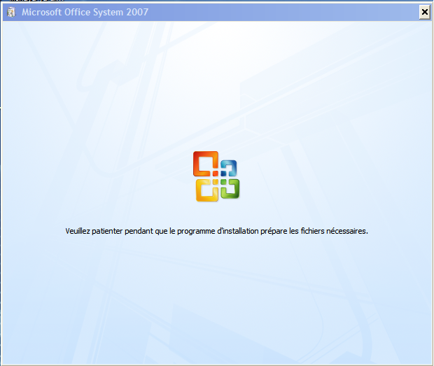
تظهر بعدها نافذة أخرى تطلب منك إدخال الكود أو المفتاح السري لتثبيت البرنام La clé de produit. 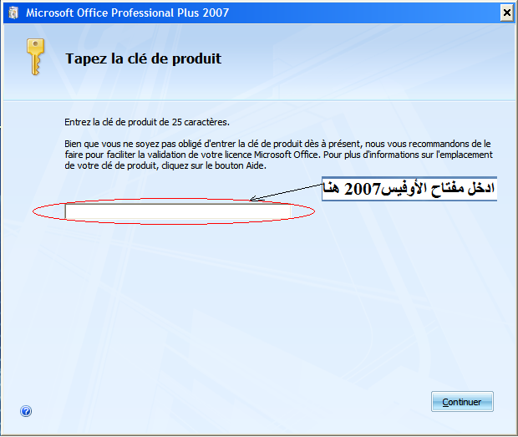

اكتب المفتاح، بعدما يوافق البرنام عليه وذلك بإظهار الرمز على يمين مربع المفتاح، انقر على Continuer.
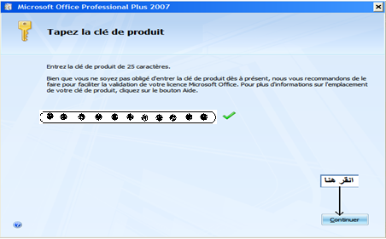
بعدها تظهر نافذة أخرى تطلب منك الموافقة على الرخصة، انقر على ثم انقر على Continuer.
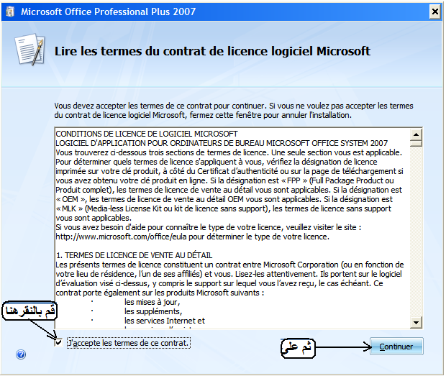
بعدها تظهر نافذة تضم اختيارين Installer لتثبيت البرنام Microsoft Office 2007 بأكمله و مباشرة و Personnaliser لتحديد ما تريد تثبيته ومكان التثبيت.
انقر على Personnaliser، تظهر نافذة تحتوي على ثلاث تبويبات:
: لتحديد البرانم التي ترغب في تثبيتها، والتي لا ترغب في تثبيتها انقر على السهم الصغير الذي يوجد على يسارها ، تظهر اختيارات انقر على .
: لتحديد مكان التثبيت انقر على Parcourir.
: أكتب المعلومات المطلوبة منك كالإسم والمنظمة التي تنيمي إليها...
انقر على .
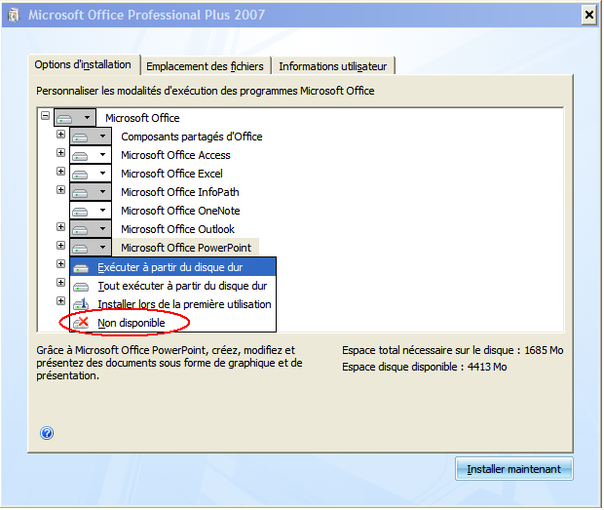
بعد ذلك تظهر نافذة تؤكد أن البرنام في طور التثبيت انتظر قليلا.
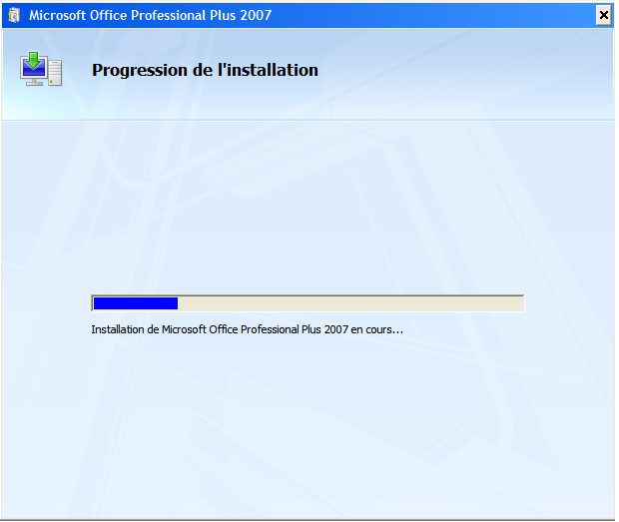
وأخير تظهر نافذة تخبرك أن البرنام قد تُبث بنجاح ويمكنك النقر على للاتصال بالشركة Microsoft للحصول على تحيين Mise à jour للبرنام وعلى مساعدات مجانية، سيحيلك هذا الرابط على العنوان
.
إذا لم ترغب في ذلك انقر على .
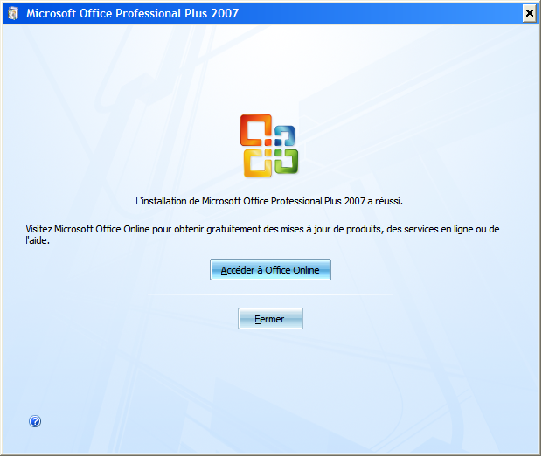
وها هو برنام Microsoft office word 2007 أصبح لديك.

- تشغيل ميكروسوفت وورد Démarrer Microsoft Word2007 :
الطريقة الأولى:
- يتم تشغيل البرنام بشكل تقليدي وذلك بالضغط بواسطة الزر الأيسر للفأرة على زر بالنسبة للذين يستعملون WinowsXP أو Windows2003 أو بالضغط على الزر من القائمة السفلى"قائمة المهام Barre des tâches" لمستعملي Windows XP sweet أو Windows Vista.
- اختر Tous les programmes.
- اختر Microsoft Office.
- انقر على Microsoft Office Word2007

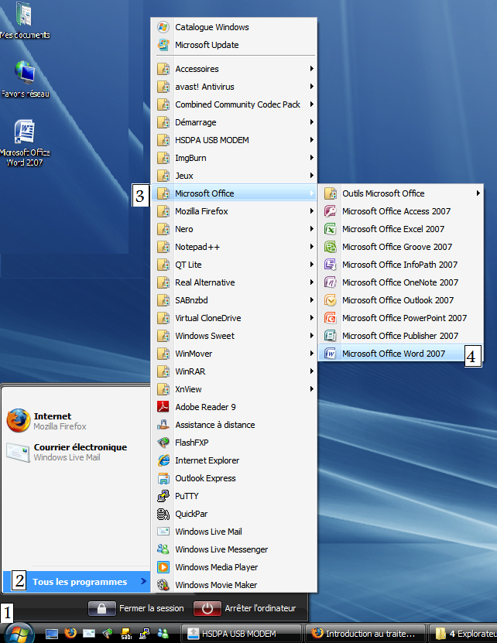

الطريقة الثانية:
- انقر على زر Démarrer
- انقر على Exécuter.
- اكتب في الخانة البيضاء Winword.
- ثم اضغط على زر Entrée من لوحة المفاتيح clavier Le أو بواسطة مؤشر الفأرة على OK.

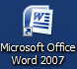
الطريقة الثالثة:

يمكنك تشغيل البرنام انطلاقا من الأيقونة الموجودة على سطح المكتب وهي مختصر "Raccourci " للبرنام.

في حالة عدم وجود المختصر على نافذة المكتب يمكنك إنشاؤه:
- انقر Démarrer ثم Tous les programmes.
- انقر على Microsoft office .
- انقر على الزر الأيمن للفأرة على Microsoft Office Word 2007، ثم على Envoyer vers…
- انقر على .

هذه الطريقة تستعمل مع جميع البرانم في حالة عدم وجود مختصراتها على سطح المكتب.
ملاحظة : المختصر Le raccourci هو صورة صغيرة أو أيقونة Icône يوجد على اسفلها من اليسار سهم صغير منحرف إلى الأعلى مثال : 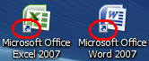

- نافذة ميكروسوفت وورد2007 L’environnement Word

بعدما نشغل البرنام نحصل على النافذة التالية:
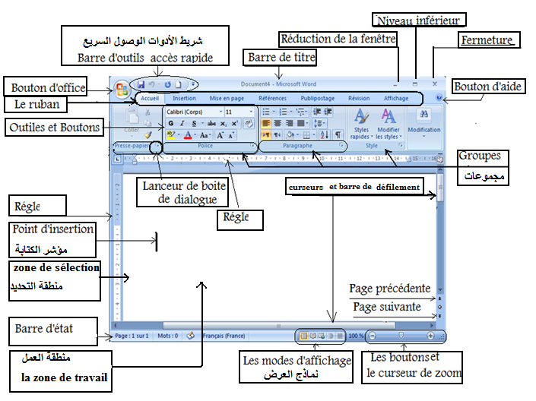
تختلف واجهة ميكروسوفت وورد2007 عن سابقاتها بحيث تم الاستغناء عن القوائم les menus وتم إبدالها بشريط التبويبات le ruban يضم تبويبات onglets، كل تبويبة تضم مجموعات Groupes متكونة من الرموز والأدوات les outilsوالأزرارles boutons .
مثال عن تبويبة Accueil

فتح التبويبات Ouverture des onglets

يمكن فتح اي تبويبة وذلك بالنقر عليها بالزر الأيسر للفأرة وتظهر المجموعات التي تضمها.
ملاحظة: اغلب المجموعات Les groupes تضم زرا صغيرا يوجد على يمين يسار المجموعة يسمى مشغل علبة الحوار Lanceur de boîte de dialogue، بمجرد النقر عليه تظهر علبة الحوار الخاصة بالمجموعة.
بواسطة لوحة المفاتيح يمكن فتح هذه التبويبات Les onglets وذلك بالنقر على مفتاح من لوحة المفاتيح، فتظهر في اعلى المستند أرقام وأحرف كبيرة Lettres en majuscules، كل حرف أو رقم يظهر بجوار تبويبة أو زر من الأزرار.
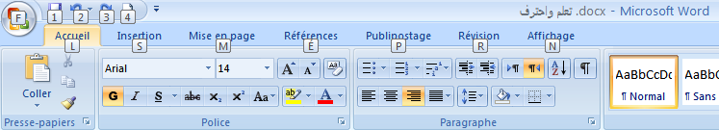
فنلاحظ أن زر Le bouton office ظهر عليه حرف F، وتبويبة Accueil ظهر أسفلها حرف L، وأداة الحفظ ظهر عليها رقم 1 وهكذا...

فبمجرد الضغط على أي رقم أو حرف منها تفتح التبويبة أو تشتغل الأداة الذي تظهر بجواره.
نضغط مثلا على الحرف M فتفتح التبويبة Mise en page، فنلاحظ أيضا أن أدواة ورموز مجموعاتها ظهرت عليها هي الأخرى أحرفا وأرقاما، وأيضا بمجرد الضغط على حرف أو رقم منها تظهر علبة حوار Poîte de dialogue أو لائحة منسدلة Liste من الزر أو الأداة.
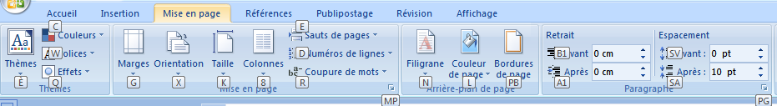

فمثلا : الضغط على الحرف G يظهر لائحة منسدلة من الزر Marges.

الضغط على 8 ينشط الزر Colonnes ويظهر لائحة منسدلة.

اختزال الشريط Réduction du ruban

لاختزال الشريط Le ruban من مجموعات التبويبات وإظهار مساحة كبيرة للعمل،

النقر على الزر الموجود في يمينla barre d’outils accès rapide .

انقر على الخيار Réduire le ruban.

اختصارا يمكنك الضغط على CTRL + F1.

لإرجاع المجموعات أعد الضغط على CTRL + F1 ، أو انقر مرتين على تبويبة من تبويبات الشريط.
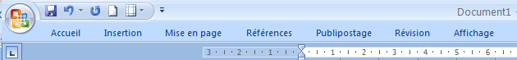

الزر Le bouton Office
يوجد في أعلى يسار المستند زر Bouton Office ، بمجرد النقر عليه بالزر الأيسر للفأرة تظهر لنا قائمة تضم العديد من الأدوات ك: Nouveau, Ouvrir, Convertir, Enregistrer… .
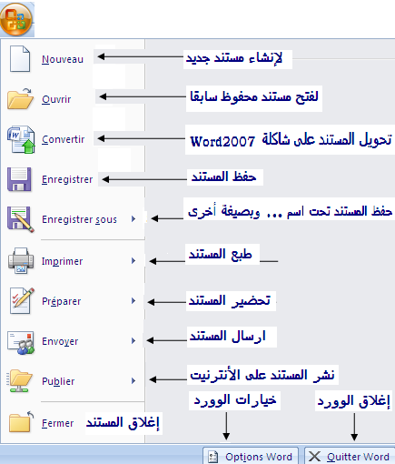

شريط الأدوات الوصول السريع accès rapide La barre d’outils
هذا الشريط هو من بين الإحداثات داخل Microsoft office word2007 ويضم الأدوات الأكثر استعمالا داخل المستند:

الجدول التالي يوضح دور كل أداة.
الأداة | وظيفتها
 | حفظ المستند
 | إلغاء آخر عملية قمت بها أو مسح آخر عمل قمت به يمكن استعمال المختصر Ctrl + Z
 | السهم الذي يوجد يمين الأداة بالنقر عليه يظهر لائحة تضم آجر الإجراءات التي قمت بها.
 | لاسترجاع آخر العمليات التي قمت بها يمكن استعمال المختصر Ctrl + Y أو F4
 | تظهر في مكان الزر ويتجلى دورها في إعادة العمليات التي بها ونقول إنها تنسخ وتلصق آخر عملية قمت بها.
 | ادراج صفحة جديدة Nouvelle page داخل المستند
لزيادة أو نقصان في عدد الأدوات داخل شريط accès rapide La barre d’outils النقر عليه يظهر لائحة لمجموعة أوامر أو أسماء لأدوات، النقر على أحدها يظهر أيقونة داخل الشريط،.
لإلغاء الأداة أعد النقر على ثم انقر على اسمها مرة أخرى أو انقر على الأداة بالزر الأيمن للفأرة ثم انقر على .

تخصيص شريط الأدوات السريع accès rapide Personnaliser la barre d’outils

انقر على الزر accès rapide Personnaliser la barre d’outils، تظهر مجموعة من الأوامر:
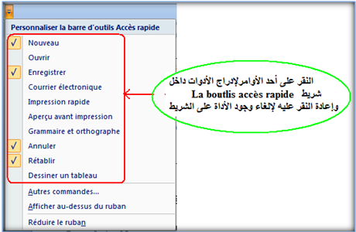

انقر على لإظهار أدوات التحكم أخرى وإضافتها إلى الشريط، تظهر علبة حوار Option Word انقر على Personnaliser.
  - من لائحة انقر على الفئة المرغوب فيها.
  - من لائحة السفلى تظهر أدوات الفئة التي حددتها، انقر على الأداة التي تريد إدراجها على الشريط.
  - انقر Ajouter ثم OK.
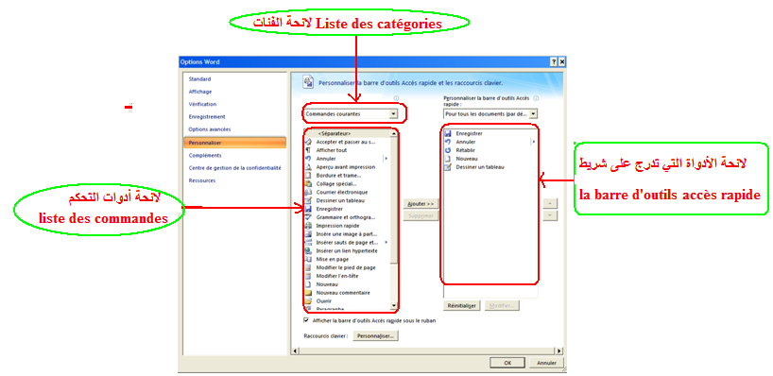

ملاحظة: يمكنك الحصول على علبة حوار Option Word وذلك بالنقر على الزر ثم انقر على Option Word ثم انقر على الأمر Personnaliser.

تحويل Déplacer la barre d'outils Accès rapide
انقر على الزر فتلاحظ أنها تحولت تحت شريط Le ruban.
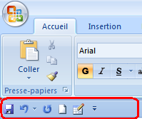

La zone de travail

وهو المكان الذي يمكن فيه كتابة النصوص وإدراج الجداول والصور والأشكال ...

Les barres et les curseurs de défilements

تسمح بدوران وتلفيف الصفحة.

عارضة الحالة La barre d’état

لإظهار معلومات حول واجهة المستند كأرقام الصفحات وعدد الكلمات واللغة التي كتب بها المستند وكذلك أيقونة تصحيح الأخطاء، بمجرد النقر عليها يتحول التحديد داخل النص مرفقا بقائمة أوامر إلى مكان الخطأ لتصحيحه.
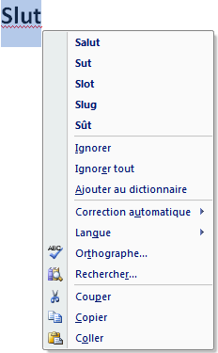

Personnaliser la barre d’état تخصيص عارضة الحالة

لإضافة أو نقصان بعض الأوامر إلى العارضة
- انقر على العارضة La barre d’état بالزر الأيمن للفأرة تظهر لائحة تضم العديد من الأوامر
- انقر على أحدها لتظهر على العارضة،
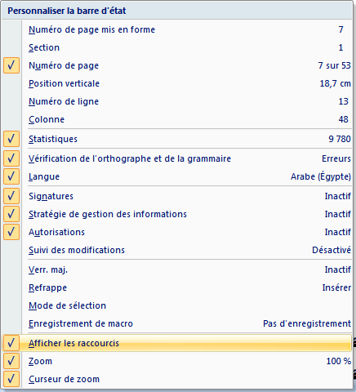
- وإذا رغبت فى إخفاها أعد نفس الطريقة السابقة.

نماذج العرض Modes d’affichage
مجموعة من نماذج العرض متاحة وممكنة داخل مستند الوورد، بحيث توجد وبشكل دائم أسفل يمين الصفحة أو يمكن الحصول عليها داخل المجموعة Affichage documentمن خلال النقر على التبويبة .Affichage
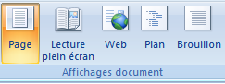

وبمجرد النقر على أي نموذج يتحول المستند إلى النمودج الجديد.
الأيقونة L’icône | دورهـــــــــــــــــا
mode page | يعرض الوثيقة أو المستند وكأنها على ورقة مطبوعة. يمكن استعمال المختصر Alt +P Ctrl+
Lecture pleine écran | 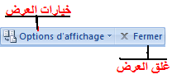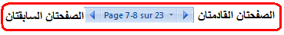تخطيط القراءة وهو يسمح بقراءة سهلة للمستند بصفحتين متجاورتين، النقر عليه يظهر لنا صفحتين متجاورتين، وفي أعلاهما نجد رقمي الصفحتين وزرين لتغييرهما  زر اختيارات العرض لتعديل بعض الخيارات ك الزيادة في حجم الخط أو عرض صفحة واحدة...  وآخر لإغلاق العرض.
page web | إظهار الصفحة بتنسيقات صفحة الويب (مستعرض الأنترنيت)
Mode plan | عرض الصفحة بأدوات المخطط التفصيلي وبأنماط مطبعية مختلفة وذلك فلقاء نظرة على المستند دون رؤية فقرات النص، لإغلاقه أنقر على .
Mode brouillon | إظهار الصفحة بشكل يسمح بتعديل سريع للنص دون إظهارالرسوم والأعمال الفنية الموضوعة في مربعات ولا رؤوس الصفحات والتذييلات En tête et pied de page ….  يمكن استعمال المختصر Ctrl +Alt + N

إنشاء مستند جديد Nouveau document.

انقر على Bouton Office .

انقر على Nouveau ثم انقر مرتين document vierge أو انقر على Créer.
أو اضغط على المختصر N + Ctrl .

فتح مستند Ouvrir un document
لفتح مستند يجب معرفة المكان الذي حُفظ فيه سابقا.

انقر على الزر Bouton Office ، ثم انقر على أو استعمل المختصر Ctrl + O.

تظهر علبة حوار Ouvrir من خلالها يمكن فتح المستند.

لمعرفة تواجد المستند المبحوث عنه، انقر على أحد مختصرات شريط Mon environnement الذي يوجد الجهة اليسرى من علبة الحوار، أو افتح اللائحة الملفوفة Regarder dans تظهر من خلالها القرص الصلب Disque dur أو نافذة الكتب Le bureau...

في حالة ما إن كان المستند في ملف من الملفات الظاهرة أمامك أنقر عليه مرتين.
شرح بعض أدوات علبة حوار Ouvrir ، هذه الأدوات يمكنك أن تجدها في علب حوار أخرى ولها نفس الدور.
- : أداة تستعمل لإظهار محتوى آخر ملف زرته.
- : تسمى Dossier parent وهي أداة تسمح بإظهار الملف الأب (الذي حُفظت فيه المحتويات التي أمامك).
- : لمسح المستندات أو الوثائق...، حدد أولا ما ترغب في مسحه أو إلغائه.
- : لإنشاء ملف جديد، انقر عليه تظهر علبة اكتب اسم الملف ثُم انقر OK.
- : للتعديل في طبيعة إظهار لائحة الوثائق والملفات التي تظهر أمامك، النقر على السهم الصغير الذي يوجد في يمينها يظهر عدة اختيارات.
- : إظهار الاسم والصورة أو الرمز، إظهار صور محتويات الملف.
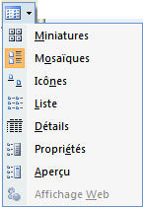
- : إظهار أيقونة بحجم متوسط، الإسم والصيغة و حجم كل وثيقة أو مستند.
- : إظهار ايقونة صغيرة مع الاسم.
- : إظهار أيقونة صغيرة مع الاسم.
- : إظهار أيقونة صغيرة مع الاسم، الحجم، النوع، وآخر تعديل على شكل لائحة.
- : إظهار أيقونة صغيرة مع الاسم، الحجم، النوع، وآخر تعديل على شكل لائحة إضافة إلى خصائص تظهر على الجهة اليمنى من علبة الحوار وذلك بالنقر على المستند.
- : إظهار الاسم و الصورة إن أمكن.

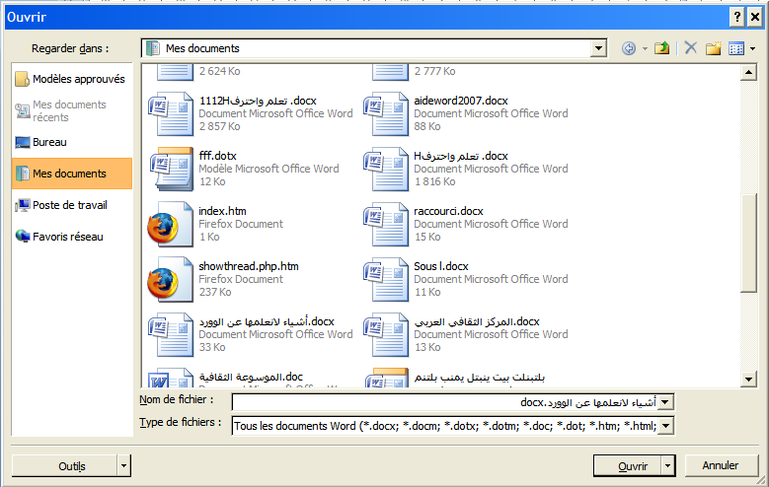

إدراج نموذج مستند Modèle.

انقر على Bouton Office .

انقر على Nouveau

في خانة، Modèles اختر مايلي:
    - انقر على Modèles installés، اختر النموذج التي تريد ثم انقر على Créer.
    - إذا كانت لديك بعض النماذج الجاهزة ، انقر على Créer à partir d’un document existant، اختر النموذج ثم انقر علىCréer .
    - باقي النماذج التي توجد تحت Microsoft Office Online يمكن تحميلها من الأنترنيت ك : Ordre de jour, Brochure...
    - انقر مرتين على النموذج التي اخترت.
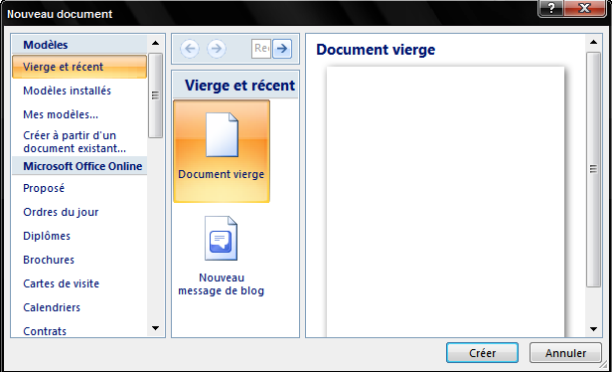

إدراج صفحة الغلاف Insertion une page de garde
يمكننا Microsoft office word2007 من إدراج صفحة في أول المستند تكون على شكل غلاف، كما يتيح العديد من النماذج المتوفرة.

انقر على التبويبة Insertion، داخل المجموعة Page انقرعلى الأداة Page de garde

من المعارض المنسدلة، اختر أحدها ثم انقر عليه.
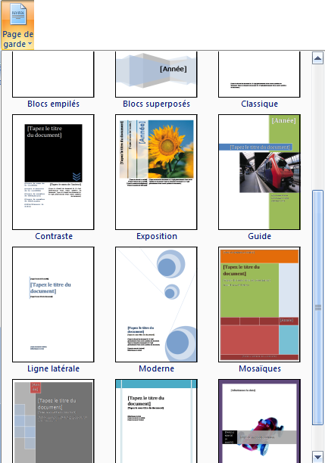

يمكنك إجراء بعض التغيرات على النصوص الموجودة على صفحة الغلاف كالعنوان والتاريخ و الكاتب ... لتلائم موضوع المستند .

لإلغاء صفحة الغلاف، انقر غلى التبويبة Insertion، داخل المجموعة Page انقرعلى الأمر .

خصائص صفحة الغلاف Propriétés de page de garde
يسمح الوورد بإجراء بعض التغييرات على صفحة الغلاف وإمكانية تحويلها إلى خلفية للمستند أو تحوليها لتكون رؤوس أو ذيول الصفحات Tête et pied des pages أو أن تُدرج في نهاية المستند أو قبل أو بعد مستوى Section

انقر على التبويبة Insertion، داخل المجموعة Page انقرعلى الأداة Page de garde

انقر بالزر الأيمن للفأرة على إحدى النماذج تظهر مجموعة من الأوامر
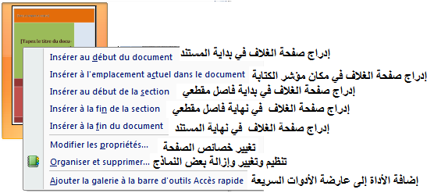

إضافة و حذف صفحة Ajouter et supprimer une page

إضافة صفحة جديدة Ajouter une nouvelle page:

انقر في المكان الذي تريد أن تضيف فيه الصفحة الجديدة ثم انقر على أيقونة صفحة جديدة في أعلى المستند.

أو انقر على Insertion ، في المجموعة Pages انقر على Page vierge.

حذف صفحة فارغة: supprimer une page
لحذف صفحة فارغة، ضغ مؤشر الكتابة في أو الصفحة ثم اضغط علر زر رجوع إلى الخلف Retout arriére

دمج صفحتين معا:

دمج صفحتين معا يعني إلغاء الفراغ الموجود بينهما وتصبح الصفحتان مدمجتان ويفصل بينهما خط أفقي.
ضع مؤشر الفأرة بين الصفحتين حتي يتغير من شكل السهم إلى شكل سهمين متقابلين عموديا 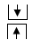 ثم اضغط على زر رجوع إلى الخلف Retout arriére.

وبمجرد النقر على أي نموذج يتحول المستند إلى النمودج الجديد.

حفظ مستند Enregistrer d’un document.

انقر على أداة الموجودة بشريط الأدوات La barre d’outils accès rapide الموجودة أعلى يسار المستند أو اضغط على المختصر Ctrl + S أو 2F1.

أو اتبع الطريقة التالية:

انقر على Bouton Microsoft Office ثم على Enregistrer sous.

تظهر لائحة من Enregistrer sous وذلك لاختيار نوع الحفظ.
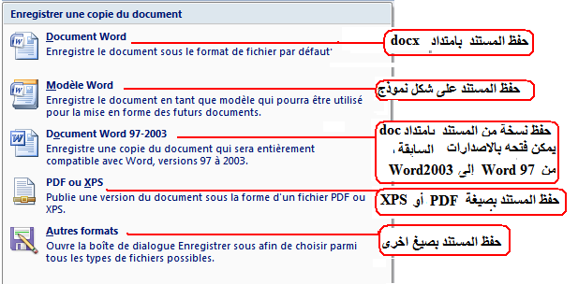

انقر على Autre formats لاختيار الحفظ بأنواع أخرى.

داخل لائحة Type de fichier، حدد نوع المستند وذلك انطلاقا من الامتداد l’extension ، فمثلا لكي نحفظ المستند بامتداد doc (document1.doc) يمكن فتحه بواسطة Document Word 97-2003، او Word2007. ولحفظ المستند بصيغة PDF يمكن فتحه بواسطة Adobe Reader...

اكتب اسم المستند /النمودج في خانة Nom de fichier.

حدد مكان الحفظ من خانة Enregistrer dans .

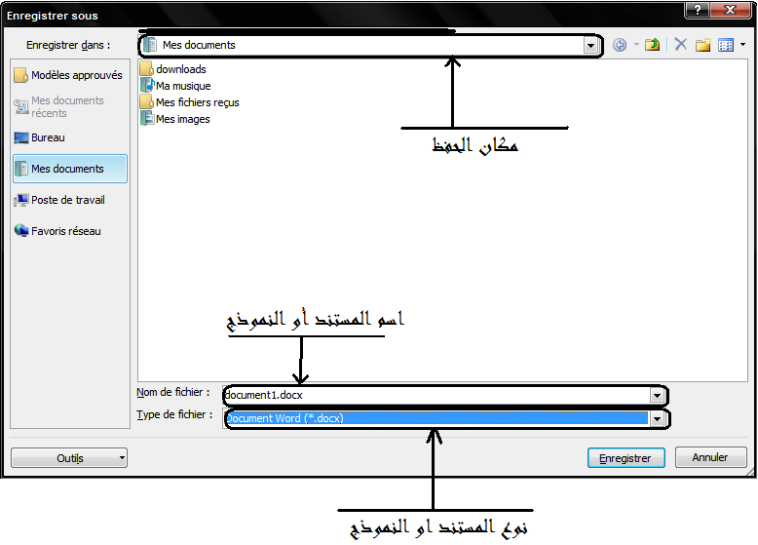

انقر على Enregistrer .

ملاحظة: حفظ المستند بامتداد docx يقلل من مساحة المستند أقل مما لو حُفط بالإمتداد doc.
Docx هو الامتداد للملف الذي يحفظ ويفتح بWord2007 وهي تعتمد على لغة XML.

بصفة عامة: الامتدادات في الإصدار الحديث هي على شكل:
- docx : يستخدم للملفات العادية التي لاتحتوي على ماكروMacro .
- docm : يستخدم للملفات التي تحتوي على ماكرو أو يمكن عمل الماكرو بها.
- dotx : يستخدم للملفات التي تحتفظ كنماذج Modules ولا تحتوي على ماكرو Macro.
- dotm : يستخدم للملفات التي تحفظ كنماذج وتحتوي على ماكرو أو يمكن عمل ماكرو بها.
- html أو htm: حفظ الملف بصيغة الويب يكون صالحا للنشر على الانترنيت.
- pdf : Portable Document Format) يصبح الملف محمولا، ويستعمل لصيانة حقوق المؤلف...
- mht (Multipurpose Internet Mail) : حفظ الملف على صيغة اويب بأقل مساحة.
- Rtf "Rich Text Format" : حفظ الملف مسموح لكل من أراد التعديل فيه، وهي صيغة لتبادل الملفات العالمية.
- Txt: حفظ الملف على شكل نص.
- Xml (eXtensible Markup Language ) يحفظ الملف بصيغة الويب.
- Wps: يستخدم للملفات التي تفتح ببرنام Works

إغلاق مستند Fermer d’un document.

انقر على Bouton Microsoft Office.

انقر على Fermer أو Quitter.
أو انقر على رز الإغلاق . أو بالضغط على ا لزرين Alt + F4 من لوحة المفاتيح le clavier.

مستكشف المستند Explorateur du document
استكشاف مستند يعني إدراج عناوين الفقرات والصفحات أو إظهار صفحات مصغرة على جانب المستند لتسهيل عملية البحث والقراءة.

انقر على التبويبة Affichage داخل التبويبة Afficher/masquer قُم بتنشيط الاختيار .

تظهر لائحة عناوين الفقرات باسم Explorateur de document .
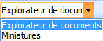

لإظهار شكل صفحات مصغر اختر Miniature من المربع الملفوف.

استعمال المساعدة Utilisation l’aide
يقدم Microsoft office word2007 مساعدة غنية بالصور والشروحات الوافية، في حالة ما رغبت في المساعدة، اضغط على المفتاح F1 أو انقر على علامة الاستفهام الموجودة اعلى يمين المستند.
تظهر نافذة Word - Aide تضم مجموعة من الأزرار لاستغلالها في المساعدة.
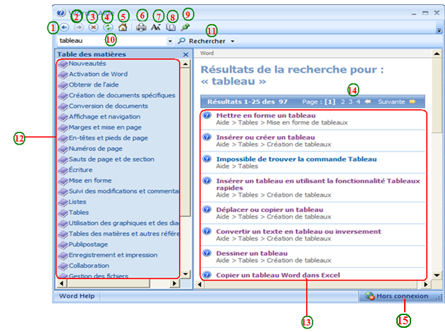
الزر | دوره
1 | الصفحة السابقة
2 | الصفحة القادمة
3 | يسمح بتوقيف فتح صفحة
4 | تحيين Mise à jour المساعدة من الأنترنيت إن كنت متصلا بالأنترنيت
5 | لإظهار النافذة الرئيسية ل Word-Aide
6 | لطباعة الصفحة الظاهرة.
7 | لتعديل حجم الخط نافذة المساعدة.
8 | لإخفاء جدول المواد Table des matières الرقم 12، النقر عليه يتحول إلى الذي يعمل على إظهار الجدول.
9 | لجعل النافذة تبقى فوق مستند الوورد.
10 | المربع الذي تكتب فيه كلمة البحث ثم تضغط على مفتاح Entrée أو على الزر 11.
11 | للبحث انقر على السهم الصغير تظهر لائحة تضم اختيارات يمكنك النقر على أحدها
12 | لائحة العناوين أو جدول مواد البحث.
13 | العناوين او المواد المبحوث عنها.
14 | الصفحات التي تضم باقي مواد البحث
15 | للإتصال بالأنترنيت، حين يكون الاتصال يتغير الزر إلى État de la connexion

الاتصال بالإنترنيتConnection à Office Online

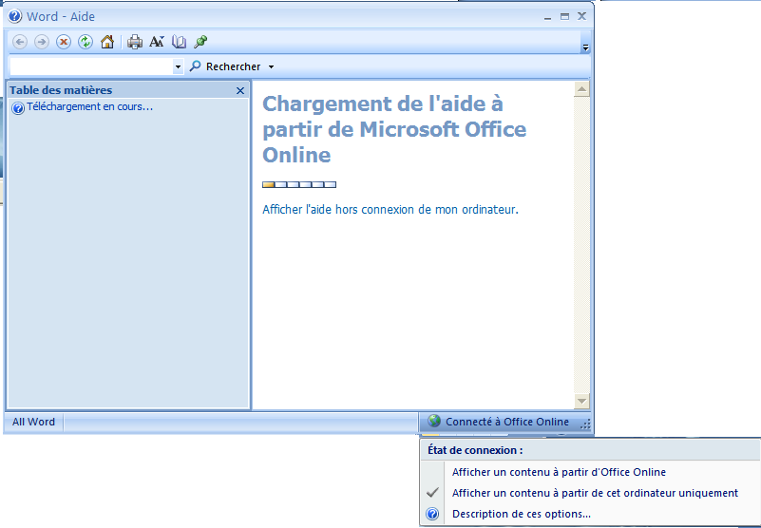

للإتصال بالأنترنيت انقر على الزر الموجود أسفل يمين الصفحة ثم انقر على ، ثم اكتب داخل مربع البحث كلمة الموضوع الذي تبحث عنه ثم اضغط على المفتاح Entrée (يجب أن تكون كلمة أو جملة البحث مدققة ).

مثال للبحث عن كلمة Publipostage من داخل الحاسوب.

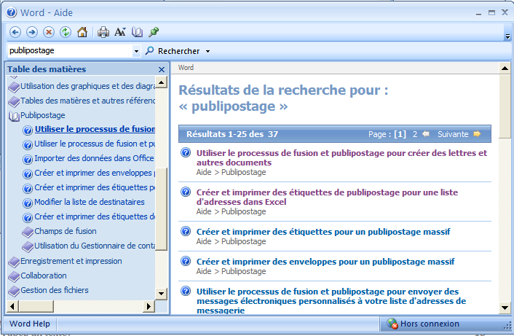

- الانتقال Déplacement

بواسطة الفأرة La sourie
الأداة | وظيفتها
 | تصفح سطرا واحدا إلى الأسفل
 | تصفح سطرا واحدا إلى الأعلى
 | النقر قبل الزالق Ascenseur يتم الانتقال إلى الصفحة السابقة
 | النقر بعد الزالق Ascenseur يتم الانتقال إلى الصفحة الموالية
 | النقر والسحب على الزالق Ascenseur يعرض صفحات المستند، ارفع اصبعك عند الوصول إلى الصفحة المطلوبة.
 | نقرة واحدة تنتقل إلى الصفحة السابقة.
 | نقرة واحدة تنتقل إلى الصفحة الموالية.
 | لفتح قائمة أنواع الكائنات المراد الانتقال إليها داخل المستند.

بواسطة لوحة المفاتيح (الملمس) le clavier
تعتبر لوحة المفاتيح أهم وسيلة للتخاطب والتفاهم مع الحاسوب ولابد من معرفة بعض استعمالاتها خصوصا لو أصيبت الفأرة بعطب:
الزر Le bouton | وظيفته sa fonction
 | انتقال مؤشر الكتابة Le pointeur بمقدار حرفا إلى اليسار
 | انتقال مؤشر الكتابة بمقدار حرفا إلى اليمين.
 | انتقال مؤشر الكتابة بمقدار سطرا إلى الأسفل
 | انتقال مؤشر الكتابة بمقدار سطرا إلى الأعلى.
 | انتقال مؤشر الكتابة إلى أول السطر الحالي
Fin | انتقال مؤشر الكتابة إلى آخر السطر الحالي
 | انتقال مؤشر الكتابة بمقدار شاشة إلى الأعلى
 | انتقال مؤشر الكتابة بمقدار شاشة إلى الأسفل
Ctrl + | انتقال مؤشر الكتابة إلى بداية النص أو المستند بأكمله
Ctrl + Fin | انتقال مؤشر الكتابة إلى نهاية النص أو المستند بأكمله
Ctrl + | انتقال مؤشر الكتابة آخر سطر بالشاشة الحالية
Ctrl + | انتقال مؤشر الكتابة أول سطر بالشاشة الحالية
Ctrl + Z | التراجع عن الأوامر الأخيرة بالتتابع
Ctrl + | انتقال مؤشر الكتابة بمقدار كلمة إلى اليسار.
Ctrl + | انتقال مؤشر الكتابة بمقدار كلمة إلى اليمين.
Ctrl + | انتقال مؤشر الكتابة بمقدار فقرة إلى الأسفل
Ctrl + | انتقال مؤشر الكتابة بمقدار فقرة إلى الأعلى
Maj + F5 | نقل مؤشر الكتابة إلى الموضع الأخير بالتتابع

كتابة Ecriture

لكتابة نص في ميكروسوفت وورد2007، لابد من معرفة تامة للوحة المفاتيح:
- الكتابة دائما تكون عند مؤشر الكتابة Le curseur .
- لمسح حرف أو رقم أو ما شابه ذلك من اليسار يمكن الضغط على الزر Retour arrière.
- لمسح حرف أو رقم أو ما شابه ذلك من اليمين يمكن الضغط على الزر Supprimer.
مثال : لدينا إذا أردنا أن نمسح الحرف u نضغط على ، وإذا أردنا أن نلغي الحرف oفإننا نضغط على .
- كتابة الحرف En majuscule يتطلب الضغط على الزر Maj ثم الضغط على الحرف، أو ننشط عمل الزر Verrouillage majuscule وذلك بالضغط عليه مرة واحدة، ودليل تشغيله هو المصباح CapsLockالذي يشتعل على يمين لوحة المفاتيح، وتساعد هذه الطريقة لكتابة الرقم أو الاشارة التي توجد أعلى يسار الزر.
- الزر يساعد على كتابة الإشارة التي توجد يمين أسفل الزر، بحيث نضغط على ثم على الزر.

مثال : لدينا المفتاح التالي :
- لكتابة [ فيجب الضغظ على ثم الضغط على الزر في نفس الوقت أي + [ .
- لكتابة 5 فيجب الضغط على ثم الضغط على الزر في نفس الوقت أي +5، أو نشغل المفتاح .
- لكتابة ( نضغط فقط على المفتاح مباشرة دون تشغيل أي زر آخر.
- لكتابة ô أو â : نضغط على الزر مرة واحدة علما أنه لايظهر أي شيء على الصفحة ثم نضغط على o أو a.
- لتنشيط لوحة الأرقام الموجودة على يمين لوحة المفاتيح اضغط على 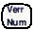 فيشتعل المصباح NumLock.

استعمال الفأرة في الكتابة:
قد تصاب لوحة المفاتيح Le clavier بعطب فلا يمكن أن تنتظر إصلاحها أو شراءها واحدة أخرى، يمكنك الWindows من تشغيل لوحة المفاتيح المرئية Clavier visuel وتستعمل الفأرة وذلك بالنقر على الزر المرغوب فيه:

انقر على الزر ، ضع مؤشر الفأرة على .

ضع مؤشر الفأرة على ثم على .

انقر على .

تظهر لوحة المفاتيح المرئية
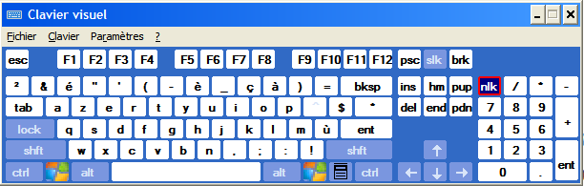

تحتوي لوحة المفاتيح هذه على كل مميزات لوحة المفاتيح المادية التي بين يديك،

انقر بمؤشر الفأرة على المكان الذي ترغب في الكتابة فيه.

يمكنك النقر على كل حرف أو رمز أو رقم أو أي زر آخر.

في حالة ما رغبت في الزر Maj انقر على الزر فتتحول واجهة لوحة المفاتيح إلى المفاتيح المتاحة مع استخدام الزر ، لإلغاء وظيفته انقر عليه مرة أخرى.

في حالة ما رغبت في الزر Ctrl انقر على الزر ثم انقر على أي زر تريد، لإلغاء وظيفة انقر عليه مرة أخرى.

غياب لوحة المفاتيح المرئية
في حالة عدم العثور على لوحة المفاتيح المرئية Clavier visuel يمكنك العثور عليها انطلاق Exécuter

انقر على زر التشغيل .

أنقر على .
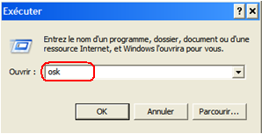

اكتب osk داخل المربع Ouvrir ثم انقر OK.

لتحويل اللغة اضغط : Maj + Alt

بعض القواعد الأساسية في الكتابة:

أدوات الترقيم les outils de ponctuation
- الفاصلة , La virgule: تكون لصيقة بالكلمة التي قبلها ومتبوعة بفراغ Espace بعدها.
- النقطة Le point .: تكون لصيقة بالكلمة التي قبلها ومتبوعة بفراغ بعدها، والكلمة التي تأتي بعدها تبدأ بكتابة كبيرة Une majuscule.
- نقطة فاصلة Point virgule ;: تكون بين فراغين، الكلمة التي بعدها لا تكون كتابتها كبيرة إلا إن يكون اسما.
- نقط حذف ... Points de suspension: النقط الثلاث ليس بينها فراغ، والنقط كاملة تكون لصيقة بالكلمة التي قبلها ومتبوعة بفراغ بعدها.
- النقطتان : Deux points: تكونان بين فراغين والكتابة التي بعدهما لا تكون كبيرة majuscule.
- الإشارتان ?! : تكونان بين فراغين، والكلمة التي بعدهما تكون كتابتها كبيرة majuscule.

أحيانا لا يكون قبلهما فراغ تفاديا لرجوعهما إلى السطر.
- الأقواس والمعقوفات Parenthèses et crochets : مسبوقتان بفراغ وغير متبوعتان بفراغ.
- العارضة - Le tiret: مسبوقة ومتبوعة بفراغ.
- الهلالان المزدوجانGuillemets(): مسبوقان ومتبوعان بفراغ.
- النسبة المئوية % Pourcentage: مسبوقة ومتبوعة بفراغ.

المختصرات Les abréviations

يسهل الوورد 2007 كتابة بعض الكلمات وذلك اختصارا للوقت، فيتفهمك بمجرد الاكتفاء بمختصر الكلمة.
المختصر | معناه
M. | Monsieur
MM. | Messieurs
Mme | Madame
Mlle | Mademoiselle
Me | Maître
Mr | Mister

القياسات les mesures
الوحدة | معناها | الوحدة | معناها
Km | kilomètre | M | méga (million)
m | mètre | A | kilo (mille)
Cm | centimètre | W | Watt
mm | millimètre | J | Joule
j | jour | GW | giga Watt
min | minute | Hz | Hertz
S | seconde | Mhz | méga Hertz
Ko | Giga-octet | mo | Méga-octet

التحقيق اللغوي/ grammaticale La vérification orthographique

تصحيح الأخطاء Correction des fautes
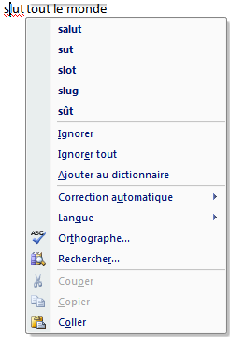
في مرات كثيرة وأنت تكتب، تتصادف أن بعض الكلمات يتم التسطير عليها بخطوط متموجة، ذلك يدل على خطأ لغوي أو إملائي أو أن الكلمة يجهلها الوورد Word، فالكلمة التي تحتها خط متموج أخضر دليل على خطأ لغوي Grammaire والتي تحتها خط احمر دليل على خطأ إملائي Orthographe، مما يفسر ظهور أيقونة صغيرة على شكل كتاب عليه علامة حمراء .

لتصحيح هذه الأخطاء، انقر بالزر اليمن للفأرة على الكلمة الخاطئة.

تظهر لائحة تضم كلمات مشابهة للكلمة الخطأ، انقر على الكلمة الصحيحة أو المرغوب فيها .

في بعض الأحيان تكون الكلمة صحيحة لكن الوورد Word يجهلها، ما عليك إلا أن تنقر على Ajouter au dictionnaire.

إذا رغبت في تجاهل التصحيح انقرعلى Ignorer أو .Ignorer tout

إذا أُزعجت بهذه السطور المتموجة يمكنك الاستغناء عنها وذلك بإخفائها.

إخفاء سطور التصحيح Masquer les traits de correction

انقر على الزر Bouton office .

انقر على ، ثم انقر على .

في مربع حدد الصفحة التي ترغب فيها إخفاء الأخطاء.

انقر على أو على .

انقر على OK.

تعطيل خدمة التحقيق التلقائي Désactiver la vérification automatique

انقر على الزر Bouton office .

انقر على ، ثم انقر على .

انقر على لتعطيلها، ثم انقر على OK.

التصحيح التلقائي La correction automatique
التصحيح التلقائي يعمل على المساعدة أثناء الكتابة، بحيث مجرد كتابة كلمة أو جزء من الجملة فإن الوورد word يعمل على إعطاء التصحيح مباشرة بعد الضغط على مفتاح Espace أو مفتاح Entrée.
نماذج من التصحيح التلقائي:
الكتابة | تبدل ب
==>
(c) | ©
-->
(r) | ®
:(
A t elle | A-t-elle

للإطلاع على كل التصحيحات التلقائية، يمكنك اتبع المسار التالي:

انقر على الزر Bouton office .

انقر على ، ثم انقر على .

انقر على ، ثم على التبويبة .

يمكنك ملاحظة كل التصحيحات التلقائية.

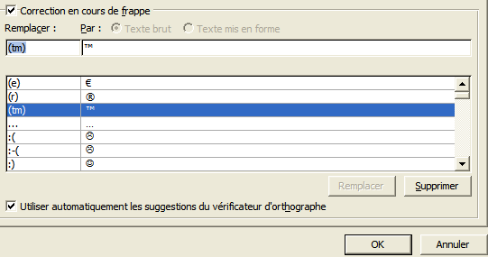

إنشاء تصحيح تلقائي:

ترغب مرات عدة في كتابة نص لكن تجد نفسك أنك تكتب كلمات وجمل متكررة قد يطول الوقت في كتابتها، لذا فمن الأفضل أن تنشأ تصحيح تلقائي:

انقر على الزر Bouton office .

انقر على ، ثم انقر على .

انقر على ، ثم على التبويبة .

داخل الجدول اكتب الكلمة أو جزء منها في مربع Remplacer وفي مربع Par اكتب الكلمة أو الجملة الصحيحة، مثال:

كتبنا كلمة بسم لتصحح كتابة الجملة بسم الله الرحمان الرحيم

تحديد نص Sélectionner du texte
- الكلمة le mot: هي حرف أو مجموعة أحرف يحيط بها فراغ من اليمين واليسار.
- الجملة La phrase: هي مجموعة من الأحرف أو الكلمات أو الأسطر التي تنتهي بنقطة.
- السطر La ligne: مجموعة من الأحرف أو الكلمات التي تكون سطرا واحدا.
- الفقرة le paragraphe: هي مجموعة من الأحرف أو الكلمات أو الأسطر التي تنتهي بالضغط على زر Entrée في لوحة المفاتيح.

منطقة التحديد Zone de la sélection

منطقة التحديد هو الهامش الذي يوجد يسار النص، داخله يتحول مؤشر الفأرة إلى سهم أبيض مائلا إلى اليسار

لتحديد نص ما، إليكم الجدولين التاليين:

باستعمال الفأرة والملمس:
لتحديد التحديد | قم بـ القيام ب
أي جزء من النص | النقر حيثما تريد بدء التحديد، وضغط زر الفأرة الأيسر باستمرار، ثم سحب المؤشر على النص الذي تريد تحديده.
كلمة | النقر نقراً مزدوجاً فوق أي مكان ضمن الكلمة.
سطر من النص | تحريك المؤشر إلى بسار السطر بمنطقة التحديد إلى أن يتحول إلى سهم يشير إلى اليمين، ثم النقر.
جملة | الضغط على Ctrl ياستمرار، ثم النقر في أي مكان من الجملة.
فقرة | النقر ثلاث مرات فوق أي مكان ضمن الفقرة.
عدة فقرات | تحريك المؤشر إلى يسار الفقرة الأولى إلى أن يتحول إلى سهم يشير إلى اليمين، ثم الضغط مع الاستمرار زر الفأرة الأيسر أثناء سحب المؤشر أعلى أو أسفل.
مستند بأكمله | يكون مؤشر الفأرة يسار المستند إلى أ، يتحول إلى سهم يشير إلى اليمين، ثم انقر ثلاث مرات متتابعة أو Ctrl + A الضغط في نفس الوقت على .
جزء عشوائي من النص | ضع مؤشر الفأرة عند بداية التحديد، ثم في نفس الوقت على : Ctrl + Maj + F8
مربع نص أو إطار | ضع مؤشر الفأرة على حد الإطار أو مربع النص حتى يتحول إلى سهم رباعي الرأس، ثم النقر.

التحديد باستعمال أزرار لوحة المفاتيح:
التحديد | القيام ب:
حرف واحد إلى اليمين | اضغط Maj + سهم إلى اليمين
حرف واحد إلى اليسار | اضغط Maj + سهم إلى اليسار
كلمة | الضغط على Ctrl + Maj + سهم يمين أو يسار
سطر من أوله إلى آخره | اضغط على زر Origine ثم الضغط على Maj+Fin
سطر من آخره إلى أوله | اضغط على زر Fin ثم اضغط على Maj + Origine
سطر واحد إلى الأسفل | الضغط على Fin ثم الضغط على Maj + سهم إلى الأسفل
سطر واحد إلى الأعلى | الضغط على Origine ثم الضغط على Maj + سهم إلى الأعلى
فقرة من بدايتها إلى نهايتها | تحريك المؤشر إلى بداية الفقرة ثم الضغط على Ctrl + Maj + سهم إلى الأسفل
فقرة من نهايتها إلى بدايتها | تحريك المؤشر إلى نهاية الفقرة ثم الضغط على Ctrl + Maj + سهم إلى الأعلى.
نص من بدايته إلى نهايته | ضع المؤشر في بداية النص ثم الضغط على Ctrl + Maj + Fin
نص من نهايته إلى بدايته | ضع المؤشر في نهاية النص ثم الضغط على Ctrl + Maj + Origine
حرف أو كلمة أوجملة أو فقرة أو مستند | ضع مؤشر الكتابة في المكان الذي تريد، ثم اضغط على F8 لتشغيل التحديد، اضغط على سهم اليمين أو اليسار لتحديد حرف، أو اضغط F8 مرة واحدة لتحديد كلمة أو اضغط على F8 مرتين لتحديد جملة، أو اضغط على F8 ثلاث مرات لتحديد فقرة، أو اضغط على F8 أربع مرات لتحديد نص أو مستند كامل.

تحديد عناصر وخلايا في جدول:
التحديد | القيام ب
محتوى الخلية إلى اليمين | الضغط على زر Tabulation
محتوى الخلية إلى اليسار | الضغط على Tabulation + Maj
محتويات خلايا مجاورة | الضغط على Maj باستمرار ثم الضغط على السهم المناسب ( اليمين أو اليسار)
محتوى عمود | النقر على أعلى أو أسفل خلية بالعمود، ثم الضغط باستمرار على Maj ثم على أحد أسهم التوجيه (الأعلى أو الأسفل)
محتوى جدول | النقر داخل الجدول ثم الضغط على Alt + 5 ( مع إيقاف تشغيل Num Lock) verrouillage numérique sans

التنسيق Mise en forme

تنسيق النص Mise en forme de texte

جعل النص غامقا Mettre le texte en Gras

حدد Sélectionne النص الذي تريده أن يصبح غامقا سيظهر شريط أدوات مصغر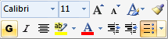، حرك مؤشر الفأرة إليه.

أنقر فوق ، أو اضغط على Ctrl + B من لوحة المفاتيح.

أو النقر على Onglet Accueil داخل مجموعة Police ثم على .

ملاحظة: لكي لايبقى النص غامقا، أنقر فوق مرة أخرى.

جعل النص مائلا Mettre le texte en Italique

حدد Sélectionne النص الذي تريده أن يصبح مائلا سيظهر شريط أدوات مصغر، حرك مؤشر الفأرة إليه.

أنقر فوق . أو اضغط على Ctrl + I من لوحة المفاتيح.

أو النقر على Onglet Accueil داخل مجموعة Police ثم على .

ملاحظة: لكي لا يبقى النص غامقا، أنقر فوق مرة أخرى.

تسطير النص Souligner le texte
حدد النص المراد تسطيره ثم انقر على Accueil داخل مجموعة Police ثم على
أو اختصارا بعد التحديد بالضغط على Ctrl + U من لوحة المفاتيح.

تسطير النص بطرق وبأشكال أخرى:

حدد النص المراد تسطيره ثم انقر على Accueil داخل مجموعة Police 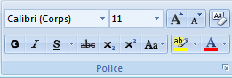

انقر على السهم الصغير يمين ، يظهر الشكل التالي .

اختر التسطير التي تريد تطبيقه ثم انقر عليه .

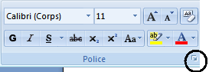
تسطير الكلمات دون الفراغات التي بينها:

حدد الكلمات التي تريد أن تسطر عليها.

انقر على التبويبة Accueil، داخل المجموعة Police انقر على الزر مشغل مربع الحوار Lanceur de boîte de dialogue

داخل مربع الحوار Boîte de dialogue، انقر على التبويبة Police, style et attributs

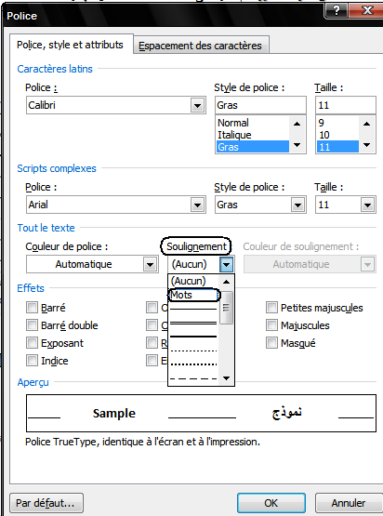

داخل مربع Soulignement أنقر على Mots.

تسطير مزدوج Utiliser un double soulignement
بنفس الطريقة السابقة، داخل مربع Soulignement انقر على خطين مزدوجين Double souligné
أو بعد التحديد، الضغط في نقس الوقت على المختصر Ctrl + Alt + U .

تسطير مزخرف Soulignement décoratif
بنفس الطريقة السابقة، داخل مربع Soulignement انقر على أنواع الخط التي تريد تطبيقه.

مسح وإلغاء التنسيق mise en forme Effacer la
قد ترغب للعودة إلى طبيعة النص الأولى التي كانت بدون تنسيق، يمكنك استعمال الزر Effacer la mise en forme.

حدد النص الذي ترغب في مسح تنسيقه.

انقر على التبويبة Accueil داخل المجموعة Police انقر على زر مسح التنسيق .

الألوان والسمات Les couleurs et les thèmes

لون النص La couleur du texte
الطريقة الأولى:

حدد النص الذي تريد تلوينه.

سيظهر لك شريط الأدوات المصغر ، انقر السهم الصغير الذي على يمين 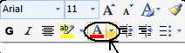

تظهر لائحة الألوان، انقر اللون الذي تريد تطبيقه.
الطريقة الثانية:

حدد النص الذي تريد تلوينه.

انقر تبويبة Accueil.

داخل المجموعة Police، انقر السهم الصغير الذي على يمين .

تظهر لائحة الألوان، انقر اللون الذي تريد تطبيقه.

سمات النص Les thèmes du texte
لتطبيق سمة على المستند/ النص:

انقر على التبويبة Mise en page ، داخل مجموعة Thèmes.

انقر على Couleurs .
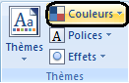

من لائحة الألوان، اختر اللون المراد تطبيقه.
ملاحظة : إذا رغبت في إنشاء سمة جديدة Nouvelle thème يمكنك أن:
- بد النقر على Couleurs، انقر على Nouvelles couleurs de thème.
- داخل علبة الحوار اختر اللون المرغوب فيه.
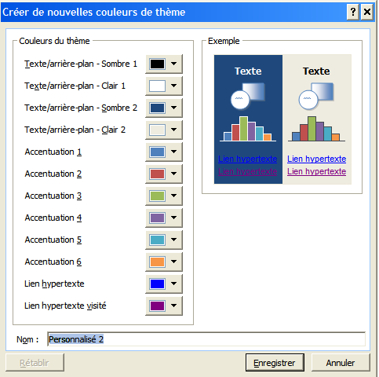
- في مربع الاسم nom اكتب اسم السمة الجديدة
- انقر على .

حجم النص La taille de texte.
لتغيير حجم النص:

الطريقة الأولى:

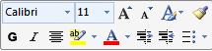
تحديد Sélectionner النص المراد تغيير حجمه.

سيظهر لك شريط الأدوات المصغر للتكبير انقر على وللتصغير انقر على .

أو انقر على السهم الذي يوجد يمين الرقم الموجود ، انقر على الحجم الذي تريد.

ملاحظة: بعد التحديد يمكن استعمال مختصر > +Maj + Ctrl من لوحة المفاتيح للتكبير.

واستعمال مختصر < + Ctrl للتصغير.

الطريقة الثانية :

حدد النص المراد تغيير حجمه.

انقر على التبويبة Accueil ، داخل مجموعة Police استعمل نفس الطرق السابقة.

أو انقر على مشغل مربع الحوار Lanceur de boîte de dialogue

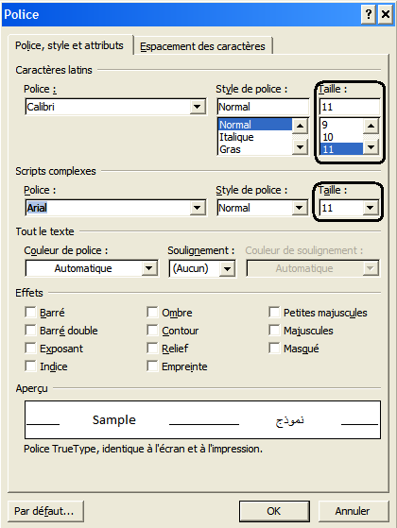
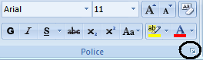

داخل علبة الحوار، انقر على التبويبة Police, style et attributs .

انقر على مربع Taille، اختر الحجم المراد تطبيقه.

انقر على OK.
الشكل 13

ملاحظة:

في علبة الحوار Police يمكن تسطير خط وسط الكلمة، انقر Barré .

لتسطير خطين وسط الكلمة، انقر Barré double.

إذا أردت إلغاء كل ذلك، اتبع نفس المسار ثم انقر على كل اختياراتك السابقة.

تغيير نوع الخط Modifier le type de police
أحيانا قد تحتاج إلى أنواع معينة من الخطوط لإنشاء مستند ذا جودة عالية أو ذا مظهر جذاب، فما عليك إلا تحميلها من الانترنيت أو اقتناء برنام يضم العديد من الخطوط، إذا كان البرنام يثبت على الحاسوب فما عليك إلا إتباع مراحل التثبيت التي يظهرها البرنام. أما إذا كانت لديك الخطوط ولا يمكن تثبيتها فما عليك إلا :

انسخ Copier الخطوط.

افتح القرص الصلب الذي تٌبت عليه الWindows .

افتح المجلد Windows ثم افتح المجلد Font.

ألصق Coller الخطوط التي لديك داخل المجلد Font

عندما تفتح إحدى برانم Microsoft office تجد هذه الخطوط أصبحت لديك.

نوع الخط Le type de police
الطريقة الأولى

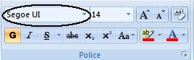
حدد النص الذي تريد تغيير نوع خطه.

انقر التبويبة Accueil ، داخل المجموعة Police .

انقر على مربع الخط Police.

اختر الخط الذي تريد.
الطريقة الثانية

اضغط على المختصر P +Ctrl + Maj .

داخل علبة الحوار Police ،انقر على التبويبة Police, style et attributs
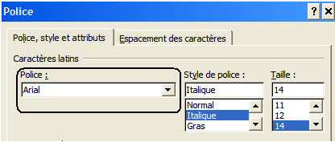

داخل المربع Police اختر نوع الخط .

انقر OK.

جعل النص منخفضا أو مرتفعا Exposant et indice
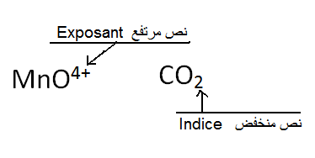
- لجعل النص منخفضا، اتبع نفس المراحل من 1 إلى 4 ثم انقر على Indice.

أو اتبع مايلي:

انقر على التبويبة Accueil ، داخل مجموعة Police انقر على
أو استعمل المختصر = + CTRL + Maj من لوحة المفاتيح.
- لجعل النص مرتفعا، اتبع نفس المراحل من 1 إلى 4 ثم انقر Exposant.

أو اتبع مايلي:

انقر على التبويبة Accueil ، داخل مجموعة Police انقر على .

أو استعمل المختصر: = + CTRL.
ملاحظة هامة: قد تفاجأ في Microsoft Word2007 بغياب طريقة لإنشاء نص نشيط Texte animé، ما عليك إلا تكتبه في مستند التطبيقات القديمة لMicrosoft Word ثم قم بنسخه Copier ولصقه Coller داخل مستند Microsoft Word2007، وتابع كتابة النص الذي سيبقى نشيطا.
- لمسح النص النشيط:

حدد النص ثم اضغط على CTRL + Espace.

تغيير كتابة النص بحروف كبيرة Modifier la casse

لتغيير الكتابة بحروف كبيرة أو العكس La casse داخل النص الفرنسي، يجب اتباع مايلي:

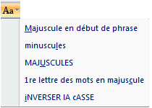
الطريقة الاولى:

حدد النص المراد تغيير كتابته.

انقر على Accueil ، داخل المجموعة Police ، انقر على .

انطلاقا من اللآئحة (الشكل ) يمكن اختيار نوع الكتابة.

الطريقة الثانية:

حدد النص المراد تغيير كتابته.

انقر على Accueil ، داخل المجموعة Police انقر على Lanceur de boîte de dialogue أو انقر على Ctrl + D

داحل علبة الحوار Police ، انقر على أو .

الطريقة الثالثة:

بعد تحديد النص، يمكنك استعمال مختصر Maj + F3.

اضغط على Maj + F3، النص يكتب على شكل majuscules.

اضغط على Maj + F3 مرة أخرى، النص يكتب على شكل minuscules.

اضغط على Maj + F3 مرة ثالثة، النص يكتب على شكله الأول.

تباعد أو تقارب الأحرف داخل النص Espacement entre les caractères

حدد النص المراد تغيير تباعد أو تقارب أحرفه أو رموزه.

اضغط على المختصر Ctrl +D.

داخل علبة الحوار Police ، أنقر على التبويبة Espacement des caractères.

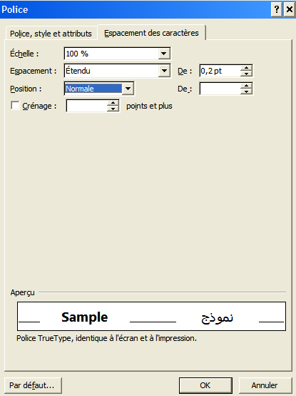

قم بتغيير شكل الكلمات بتغيير السلم L’echelle.

قم بتغيير التباعد أو التقارب بين الأحرف وذلك بتغيير التباعد L’espacement

انقر OK.

تطبيق التمييز وإزالته Appliquer et supprimer un soulignage
تسمح أداة التمييز Surlignage ، بتلوين خلفية النص أو بعض كلماته حتى تتميز وتعرف عن بقية الكلمات، لتمييز بعض الكلمات نتبع مايلي:

الطريقة الأولى
انقر على التبويبة Accueil ، داخل المجموعة Police انقر على الزر .

الطريقة الثانية

حدد النص الذي تريد تمييزه.

سيظهر شريط الأدوات المصغر ، أنقر على .

لإزالة التمييز، أعد النقر على ، أو اضغط على Echap من لوحة المفاتيح.
        - البحث عن النص المميز Rechercher de texte surligné

للبحث عن النص المميز Le texte surligné داخل المستند، انقر Accueil .

داخل المجموعة Modification انقر على Rechercher.
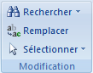

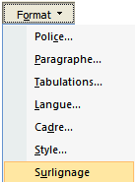
داخل التبويبة Rechercher ، انقر على الزر Format .

انقر على Surlignage.

انقر على Suivant.

الأنماط les styles
النمط هو عبارة عن مجموعة من التنسيقات معرفة بإسم معين، يمكن تطبيقها على مجموعة من الفقرات للحصول على نفس التنسيق.

تطبيق النمط Appliquer un style

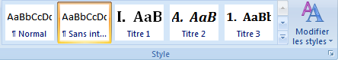
حدد النص الذي تريد تطبيق النمط عليه.

أنقر التبويبة Accueil ، داخل المجموعة Style أنقر على أحد الأنماط.

اذا رغبت في نمط على شكل عنوان أنقر على نمط Titre.

للمزيد من الأنماط يمكنك النقر على داخل مجموعة Style.

تغيير الأنماط Modifier les styles

بدون تحديد للنص أو الفقرة، انقر على الأداة 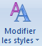 Modifier les styles.

هناك العديد من الاختيارات:
- انقر Jeu de styles تظهر لائحة منسدلة، ضع مؤشر الفأرة على كل اختيار وسترى المستند يتغير مع تغير الاختيار، انقر على الاختيار المرغوب فيه.
- انقر Couleur من اللائحة التي تظهر يمكنك تغيير لون النمط. إذا لم تجد اللون الذي ترغب فيه أنقر على ، من علبة الحوار التي تظهر يمكنك تحديد الألوان ثم أعطها عنوانا وانقر على Enregistrer.
- انقر Police من اللائحة التي تظهر يمكنك تغيير نوع الخط.

إنشاء نمط سريع Créer un style rapide

الطريقة الأولى:

لإنشاء نمط معين ، حدد النص الذي تريد أن تنشأ نمطا على شاكلته.

انقر على النص بالزر الأيمن للفأرة، انقر على Style ثم انقر على .

اكتب اسم النمط Le style، ثم انقر على OK.
الطريقة الثانية:

حدد النص الذي تريد أن تنشأ نمطا على شاكلته.

انقر على التبويبة Accueil ، داخل مجموعة Style انقر على زر Lanceur de boite dialogue

انقر على الزر Nouveau style.

تظهر علبة حوار Créer un style à partir de la mise en forme

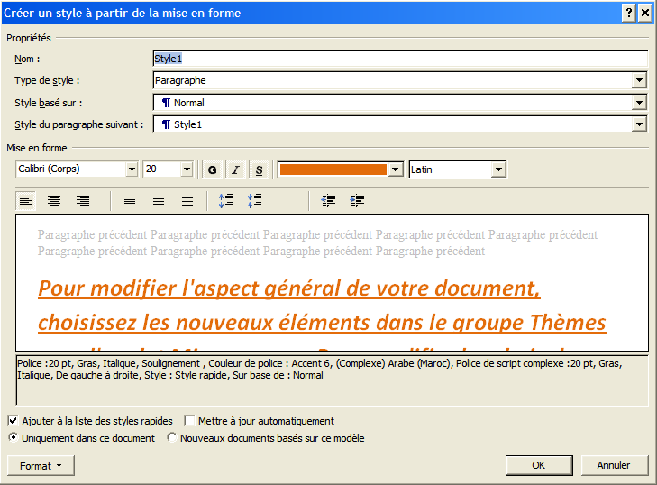

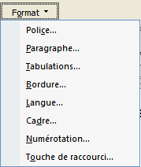
يمكنك إجراء بعض التعديلات بملأ مربعات Le nom, Type de style… وتعديل تنسيق النص داخل Mise en forme.

للمزيد من التنسيقات انقر على التبويبة Format،

تظهر لائحة من الأوامر، النقر على إحداها، تظهر علبة الحوار الخاصة بها لتحديد التنسيق المرغوب فيه، ثم النقر على OK.

مسح نمط Effacer un style

لمسح نمط معين، انقر على التبويبة Accueil، داخل المجموعة Style انقر على السهم الذي يشير إلى الأسفل .

انقر على الاختيار .

إنشاء حرف استهلالي مسقط Créer une lettrine

الحرف الاستهلالي المسقط La lettrine يكون في بداية النص أو بداية فقراته، وذلك لتجميل النص، وهو نوعان :
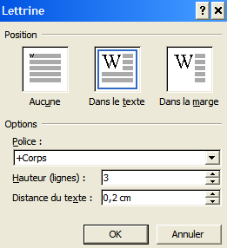
- الحرف الاستهلالي المسقط يأخذ وحده حيزا من النص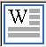.
- الحرف الاستهلالي المسقط في الهامش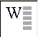.

لأنشاء الحرف الاستهلالي المسقط اتبع مايلي:
- انقر على الفقرة التي تريدها أن تبدأ بحرف استهلالي مسقط.
- انقر على التبويبة Insertion داخل المجموعة Texte أنقر على Lettrine.
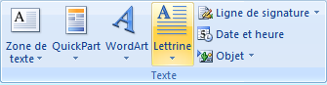
- اختر أحد الأحرف الاستهلالية، Dans le texte أو Dans la marge.
إذا أردت تغيير حجم الحرف الاستهلالي المسقط La lettrine، انقر على Option de lettrine، تحصل على علبة حوار (الشكل15 ).
- اختر نوع الحرف الاستهلالي المسقط ، انقر على رمزه الذي فوق Dans le texte أو Dans la marge.
- لتطبيق نوع الخط، انقر على مربع الحوار Police واختر النوع الذي تريد تطبيقه .
- لتغيير طول الحرف الاستهلالي المسقط، انقر على أحد السهمين، السهم الذي يشير إلى الأعلى للزيادة والذي يشير إلى الأسفل للنقصان.
- لتغيير المسافة عن النص: انقر على أحد السهمين، السهم الذي يشير إلى الأعلى للزيادة والذي يشير إلى الأسفل للنقصان.
- انقر على OK.

نقل أو قطع وإلصاق كائن copier, couper et coller un objet

الكائن هو عبارة عن نص أو جدول أو صورة أو شكل ...

لنقل copier او تحويل couper نص ما يجب أولا :

تحديد الكائن، إذا كانت صورة أو شكل يكفي النقر عليه.

انقر على الزر الأيمن للفأرة ثم اختر copier لنسخ النص او اختر couper لتحويله من مكان إلى آخر.( مختصر النسخ CTRL+C ومختصر القطع أو التحويل CTRL+X)
أو انقر على التبويبة Accueil داخل المجموعة Presse-papiers انقر على الأداة للنسخ، أو الأداة للنقل أو التحويل.

انقر في المكان الذي ترغب في إلصاق coller الكائن فيه، ثم انقر بالزر الأيمن للفأرة واختر coller (مختصر اللصق هو CTRL+V)

أو انقر على التبويبة Accueil داخل المجموعة Presse-papiers انقر على الأداة .

إدراج منطقة أو مربع النص Insertion de la zone de texte
منطقة النص هو مستطيل يمكنك الكتابة فيه حتى يستقل النص عن باقي المستند.

انقر في المكان الذي ترغب في إدراج مربع النص أليه.

انقر على التبويبة Insertion .

داخل المجموعة Texte، انقر على الزر Zone de texte.

تظهر مجموعة من الاختيارات انقر على الاختيار المرغوب فيه.

لإنشاء مربع نص شخصي، انقر على ، يتحول مؤشر الفأرة إلى شكل مستطيلين متقاطعينانقر في مكان الادراج، ثم انزلق حتى يرسم المربع المطلوب واكتب عليه النص.

إدراج التاريخ والساعة Insertion la date et l’heure

انقر في المكان المرغوب إدراج التاريخ والساعة إليه.

انقر على التبويبةInsertion، داخل المجموعة Texte انقر على .

من علبة الحوار، حدد طبيعة التاريخ والوقت المناسبين لك، ثم انقر على لتحيين الوقت بشكل تلقائي وفق الوقت الذي يوجد اسفل يمين الشاشة.
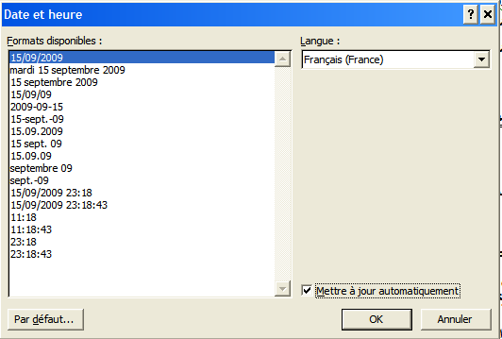

أنقر على OK.

نسخ تنسيق mise en forme Copier un
لنسخ تنسيق معين ( لون أو نمط ...)وتطبيقه على كتابة، انقر على التنسيق أو حدده .

انقر على التبويبة Accueil من داخل المجموعة Presse-papiers انقر على الزر أو استعمل المختصر + Maj +C Ctrl. تلاحظ أن مؤشر الفأرة تحول إلى أداة الصباغة.

حدد أو انقر على النص الذي ترغب في تغيير نسقه.

لتطبيق نسق واحد في أماكن عدة أنقر على مرتين متتابعتين.

ملاحظة : لإلغاء عمل انقر على المفتاح Echap.

تنسيق الفقرات Mise en forme de paragraphe

تعريف:

سبق أن قلنا أن الفقرة هي كل نص ينتهي بالضغط على زر Entrée ، أي تنتهي بالرمز.
تنسيق فقرة ما من النص هو تعديلها وذلك بانتقال حافتيها Retraitsالأيمن والأيسر عن هامشي الصفحةMarges الأيمن والأيسر ( محاذاة عن اليمين Alignement à droite ، محاذاة عن اليسار Alignement à gauche ، في وسط النص Centré، ضبط الفقرة Justifier وذلك بالتساوي مع الهامشين الأيمن والأيسر للصفحة، وتباعد أسطرها وترقيمها أو ترميزها.

الطريقة الأولى:

محاذاة النص إلى اليمين Aligner le texte à droite

حدد الفقرة التي ترغب في محاذاتها على اليمين أو ضع مؤشر الفأرة داخلها .

انقر على التبويبة Accueil ، داخل المجموعة Paragraphe انقر على الرمز .

يمكنك أن تستعمل المختصر D + Ctrl + Maj.

محاذاة النص إلى اليسار Aligner le texte à gauche

حدد الفقرة التي ترغب في محاذاتها على اليسار أو ضع مؤشر الفأرة داخلها.

انقر على التبويبة Accueil ، داخل المجموعة Paragraphe انقر على الرمز .

يمكنك أن تستعمل المختصر Ctrl + Maj + G.

الفقرة في الوسط Centrer le paragraphe

حدد الفقرة التي ترغب في جعلها وسط النص أو ضع مؤشر الفأرة داخلها.

انقر على التبويبة Accueil ، داخل المجموعة Paragraphe انقر على الرمز .

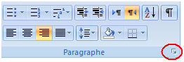
ضبط الفقرة Justifier le paragraphe

حدد الفقرة التي ترغب في جعلها مضبوطة أو ضع مؤشر الفأرة داخلها.

انقر على التبويبة Accueil ، داخل المجموعة Paragraphe انقر على الرمز .

إنقاص أو زيادة المسافة البادئة للفقرات Diminuer et augmenter le retrait du paragraphe

الطريقة الاولى:

انقر التبويبة Accueil ، داخل المجموعة Paragraphe

انقر على لزيادة حجم المسافة البادئة للفقرة مع الهامش الأيسر للصفحة.

انقر على لإنقاص حجم المسافة البادئة للفقرة مع الهامش الأيسر للصفحة .

الطريقة الثانية:

داخل التبويبة Accueil ، داخل المجموعة Paragraphe ، انقر على مشغل مربع الحوار Lanceur de poîte de dialogue

داخل علبة الحوار Paragraphe يمكنك إجراء العديد من التعديلات، انطلاقا من التبويبة Retrait et espacement.
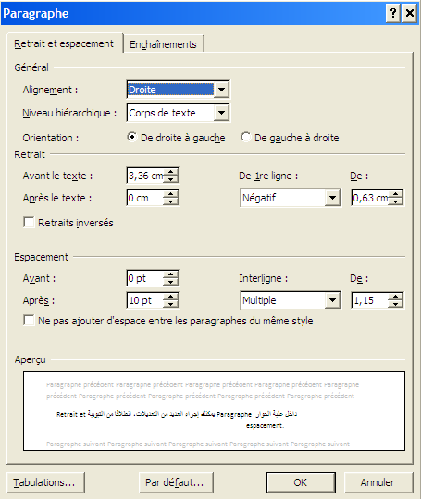

الجدول أسفله يوضح دور كل مربع على حدة.

بعد معاينة Aperçu كل التعديلات انقر على الزر OK.
الخيارات | دورها
Alignement محاذاة | لتحديد محاذاة الفقرة مع باقي الفقرات (يمين، يسار، وسط ...)
Orientation توجيه | لتحديد اتجاه الفقرة على حسب اتجاه كل لغة
Retrait مسافة بادئة | لتغيير مسافة بدأ الكتابة سواء من اليمين أو اليسار انطلاقا من هوامش الصفحة.
De 1er ligne انطلاقا من السطر الأول | ضبط إعدادات خاصة للفقرة متمثلة في زيادات المسافة البادئة للسطر الأول فقط أو بقية الفقرة فقط.
Espacement تباعد | لضبط نسبة التباعد بين السطور سواء أكانت بين سطور الفقرة أو بين الفقرات مع بعضها.

التباعد بين الأسطر L’interligne

لتعديل التباعد أو التقارب بين أسطر الفقرة أو بين الفقرات مع بعدها.

حدد الفقرة التي تريد تباعد أسطرها.

انقر التبويبة Accueil ، داخل المجموعة Paragraphe ، انقر على زر تباعد السطر يمكنك النقر على الخيار المرغوب فيه.
ملاحظة: لمعرفة فقرات النص أو المستند يمكنك النقر على الزر داخل مجموعة Paragraphe.

المسافات البادئة على المسطرة الأفقية Les marque de retraits sur la règle
المسطرة الأفقية التي توجد أعلى الصفحة يمكن من خلالها تحديد المسافات البادئة Les retraits ، في حالة عدم ظهور المسطرة انقر على التي توجد على يمين الصفحة. أو استعمل الطريقة التالية

انقر على التبويبة Affichage

انقر على Règle .

يوضح الشكل دور كل مسافة بادئة Le retrait مع المثال (ألنص أسفل المسطرة).

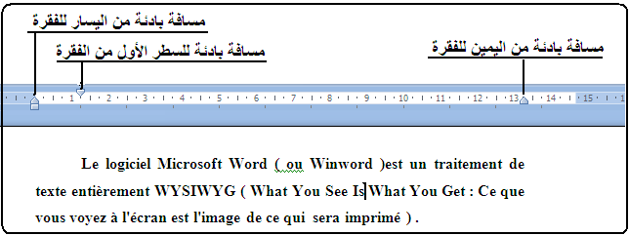

البحث أو الاستبدال داخل مستند La recherche dans un document

للبحث عن كلمات أو نص داخل مستند

انقر على التبويبة Accueil، من داخل المجموعة Modification انقر على ، أو استعمل المختصر Ctrl + F.

تظهر علبة حوار Rechercher et remplacer ، اكتب الكلمة التي تبحث عنها يمكنك كتابة 255 حرفا.

انقر على Suivant إذا أردت البحث عن نفس الكلمة.

إذا رغبت في تحديد كل الكلمات المبحوث عنها داخل المستند أنقر على ثم على .

انقر على Rechercher dans ثم على document principal لترى عدد الكلمات التي تبحث عنها.

إذا رغبت في تحديد طبيعة البحث انقر على Plus.

: إذا كانت نشيطة يتم البحث عن الكلمة مع مراعاة طبيعة الأحرف كبيرة Majuscule أو صغيرة Minuscule.
إذا كانت غير نشيطة يتم البحث عن الكلمة دون مراعاة طبيعة أحرفها.
: إذا كانت نشيطة يتم البحث عن الكلمة دون زيادة أو نقصان، إذا كانت غير نشيطة يتم البحث عن الكلمة المشابهة التي أحرفها تزيد عن أحرف الكلمة المبحوث عنها.
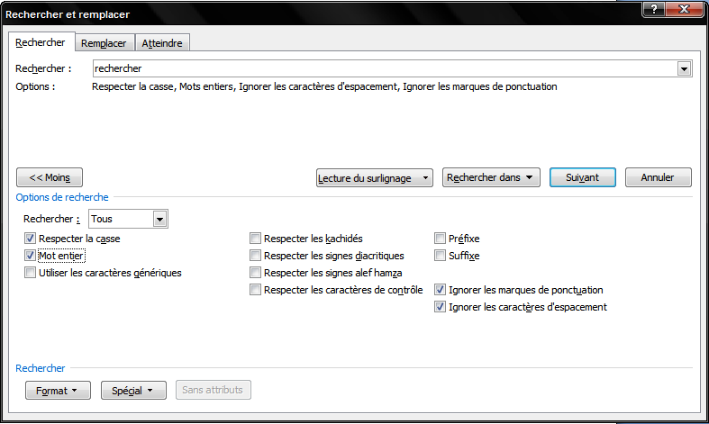

البحث بواسطة أحرف البدل Rechercher au caractères génériques
استخدام أحرف البدل لاستبدال أو البحث عن نص تُجهل كافة حروفه، أو عن كلمات متشابهة الأحرف.
الكلمة المبحوث عنها | النقر على | مثال
حرف واحد | ? | Li ?n سيبحث عن Lien وLion
سلسلة من الأحرف | * | Li*n سيبحث عن Limon
بداية الكلمة | < | <bon سيبحث عن bonjour
نهاية كلمة | > | >ent سيبحث عن كل كلمة تنتهي ب ent
حرف أو مجموعة أحرف | @ | s@di سيبحث عن Saadi وsamedi
أحد الأحرف المحددة | [ ] | M[ie]l سيبحث عن Mil او Mel
حرف أو حروف بين معقوفتين | [-] | Copyr[e-t] كل الحروف التي بين الحرفين e و t ويكون ترتيبها تصاعديا

انقر على التبويبة Accueil، من داخل المجموعة Modification انقر على .

تظهر علبة حوار Rechercher et remplacer ، انقر على Rechercher.

انقر على .

استبدال نص داخل مستند Remplacer un texte dans un document

انقر على التبويبة Accueil، من داخل المجموعة Modification انقر على ، أو استعمل المختصر Ctrl + H.

اكتب الكلمة أو النص المرغوب في استبداله داخل مربع Rechercher.

اكتب الكلمة أو النص الذي سيكون مكان النص المُغير.

انقر على Remplacer لاستبدال الكلمة مرة واحدة، أو انقر على Remplacer toutلاستبدال كل النصوص بالنص المُغير.

ترجمة نص Traduction d’un texte
تعتبر ترجمة النصوص من أهم مميزات ميكروسوفت وورد 2007، من لغات إلى لغات أخرى منها العربية.

حدد النص المرغوب في ترجمته.

انقر على التبويبة Révision من داخل المجموعة Vérification انقر على Traduction.

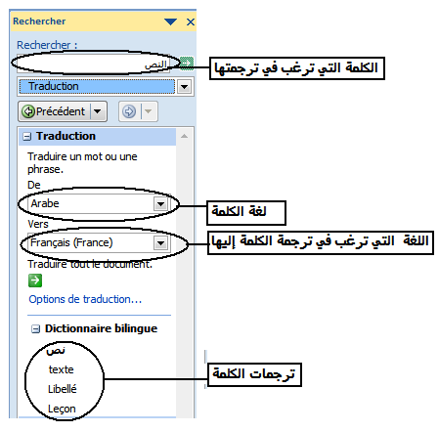

تظهر على يمين الصفحة علبة حوار، ستجد الكلمة التي ترغب في ترجمتها مكتوبة في مربع Rechercher أو اكتبها.

تحت Traduire un mot ou une phrase، داخل مربع De حدد لغة الكلمة التي كتبتها.

داخل مربع Vers حدد اللغة التي ترغب في ترجمة الكلمة أو الجملة إليها، سترى الترجمة في الأسفل.

الجدولة Tabulation
يعمل الزر « Tab » 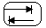 من لوحة المفاتيح، على إنشاء فراغات داخل النص، الضغط على الزر يترك فراغا قدره cm 1.25

علامات الجدولةTaquets de tabulation

يمكن إظهار علامات الجدولة وذلك بالنقر كل مرة فوق محدد علامات الجدولة الموجود على يسار المسطرة.
علامات الجدولة | دورها
Taquet gauche | تقوم علامة جدولة يسرى بتعيين موضع بدء النص الذي سيسري بعد ذلك إلى اليمين أثناء الكتابة.
Taquet centré | تقوم علامة جدولة إلى الوسط بتعيين موضع منتصف النص. يتم توسيط النص على هذا الموضع أثناء الكتابة.
Taquet droit | تقوم علامة جدولة يمنى بتعيين طرف النهاية اليمنى للنص. أثناء الكتابة، يتم تحريك النص إلى اليسار.
Taquet décimal | تقوم علامة جدولة عشرية بمحاذاة الأرقام حول العلامة العشرية. تظل العلامة العشرية في موضعها بشكل مستقل عن عدد الأرقام، فإن العلامة العشرية ستكون في نفس الموضع. (يمكنك محاذاة الأرقام حول حرف عشري فقط؛ و يتعذر استخدام علامة الجدولة العشرية لمحاذاة الأرقام حول حرف مختلف، مثل الشرطة أو رمز العلامة
Taquet Barre | لا تحدد علامة جدولة ذات خط عمودي موقع النص. حيث تقوم بإدراج شريط عمودي عند موضع علامة الجدولة.

إذا أردت أن تعدل في علامات الجدولة، انقر مرتين على العلامة الظاهرة على المسطرة فتظهر علبة حوار يمكنك إجراء التعديلات المرغوب فيها.
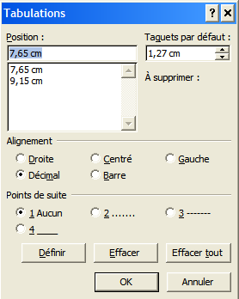

استعمال الرموز النقطية والترقيم Utilisation des puces et numéro
يستعمل التنقيط والترقيم لتنظيم وتدرج وتسلسل النص او المستند لتسهيل القراءة. فمباشرة بعد كتابة الرقم 1 أو عارضة أو علامة من الرموز النقطية فإن الوورد يعرف أنك تبدأ الفقرة بترقيم أو تنقيط وبمجرد نهايتك من الفقرة الأولى و الضغط على المفتاح Entrée تجد أن بداية الفقرة الثانية قد رُقمت وظهر الرمز، والنقر عليه يكشف عن الاختيارات التالية:
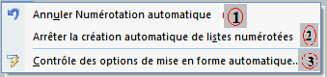

لإلغاء الترقيم التلقائي.

لوقف الإنشاء التلقائي للقوائم.

لمراقبة باقي الخيارات...

ماذا تعني مراقبة الخيارات التلقائية؟

انقر على Contrôle des options de mise en forme automatique .

تظهر علبة الحوار التالية وذلك لمراقبة أو إجراء بعض التعديلات على التصحيح التلقائي الذي يقوم به الحاسوب أثناء الكتابة.

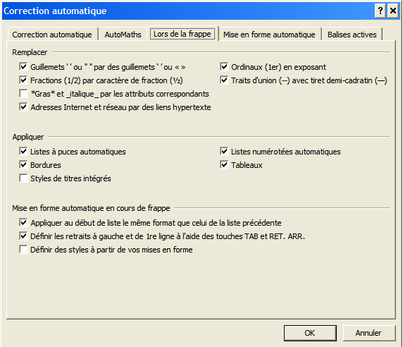
الترقيم أو الترميز لا يستجيبان بشكل تلقائي:

انقر على على زر Bouton office .

انقر على Option word.

انقر على Vérification ثم على Option de correction automatique.

انقر على Lors de la frappe.

تحت Appliquer انقر على Liste à puces automatique وعلى Listes numérotées automatique. 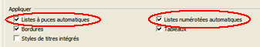

إنشاء القوائم Création des listes

ذات المستوى الواحد Un seul niveau

الترقيم La numérotation

ضع مؤشر الفأرة داخل الفقرة التي تريد ترقيمها.

انقر على التبويبة Accueil ، داخل المجموعة Paragraphe انقر على زر ترقيم Numérotation.
إذا رغبت في اختيار أنواع الترقيمات المقترحة :

انقر على السهم الصغير الذي يوجد على يمين زر الترقيم
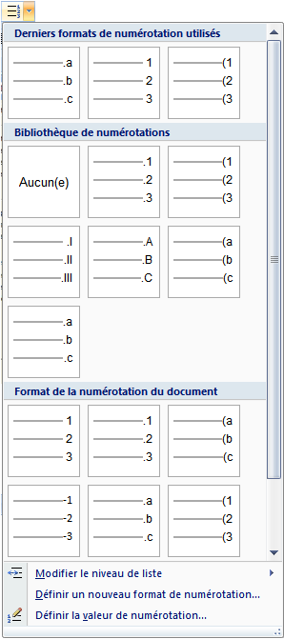

داخل اللائحة المنسدلة او مكتبة الترقيم يمكنك اختيار الترقيم المرغوب فيه سواء كان على شكل أرقام أو حروف.
ملاحظة: يمكنك الحصول على هذه اللائحة بالنقر على الفقرة بالزر الأيمن للفأرة على Numérotation.
أسفل اللائحة توجد ثلاثة أسطر:
- Modifier le niveau de liste وذلك لتعديل مستوى القائمة، بالنقر عليه تظهر لائحة المستويات، يمكنك أن تختار واحدا منها.
- Définir un format de numérotation وذلك بالنقر عليه تظهر علبة حوار (الشكل ) يمكنك تعديل الترقيم Numérotation وشكل الرقم Format de nombre ...
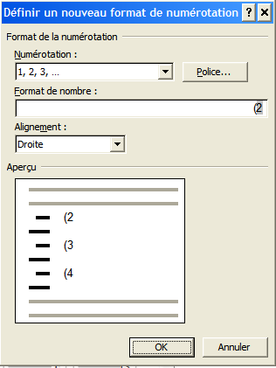
فمثلا يمكنك تغيير نوع الترقيم من 1,2,3 إلى أ,ب,ج... في مربع الترقيم، ونوع الخط وذلك بالنقر على Police، تظهر علبة حوار يمكنك إجراء بعض التغييرات (اللون، القامة...)، أما في مربع Alignement يمكن تغيير اتجاهات الترقيم.
- ثم انقر OK.

- Définir la valeur de numérotation : لتحديد قيمة الترقيم، وذلك بالنقر عليه تظهر علبة الحوار (الشكل )، يمكنك القيام بإجراء بعض التغييرات، فمثلا إذا كانت القائمة مرقمة من 1 إلى4 ورغبت أن يتحول العدد 4 إلى 1

انقر على الترقيم 4 بالزر الأيمن للفقرة.

اختر Définir la valeur de numérotation.

تجد أن مربع Définir la valeur sur مكتوب عليه 4 . يمكنك أن تنقص العدد بالنقر على الزر الذي يشير إلى الأسفل ليتغير إلى 1.

انقر على Ok ، وها هو الترقيم بدأ من 1.
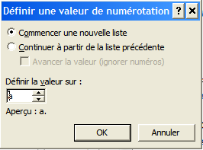

ملاحظة : يمكنك الحصول على علبة الحوار هاته بالنقر على الزر الأيمن للفأرة على رقم الفقرة ثم على

الترميز أو التعداد النقطي Les puces

ضع مؤشر الفأرة داخل الفقرة التي تريد ترقيمها أو حدد مجموع الفقرات .

انقر على التبويبة Accueil ، داخل المجموعة Paragraphe انقر على زر الترميز .
إذا رغبت في تغيير نوع التعداد النقطي Les puces
  - حدد الفقرات المرغوب في تغيير ترقيمها، انقر على الزر الأيمن .
- من اللائحة المنسدلة يمكنك اختيار الترميز المرغوب فيه.
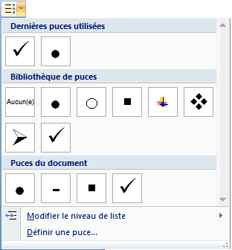

تغيير مستوى القائمة

حدد الفقرات التي ترغب في تغيير مستواها.

من لائحة المستويات، اختر المستوى المرغوب فيه.

تحديد تعداد نقطي جديد

انقر على Définir une puce.
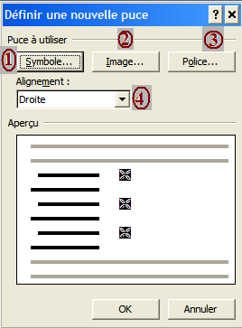

داخل علبة الحوار، قم بإجراء التعديلات المرغوب فيها.

لتحديد رموز أخرى.

لإدراج صورة، انقر Image واختر صورة معينة، إذا رغبت في استراد صورة أخرى، انقر على Importer.

لإدراج رمز أو حرف.

لتغيير المسافة بين التعداد النقطي والفقرة.

تعداد رقمي لعدة مستويات Des plusieurs niveaux

التعداد الرقمي لعدة مستويات يعمل على تقسيم الفقرات إلى فقرات رئيسية وأخرى ثانوية وقد تكون أخرى ثالثية أو...
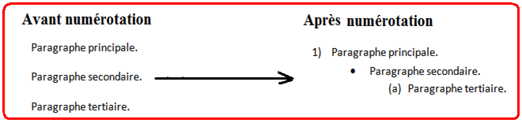

حدد الفقرات التي ترغب أن تكون ثانوية.

انقر على مفتاح Tab.من لوحة المفاتيح.

حدد الفقرة أو الفقرات التي ترغب أن تكون ثالثية. (يمكنك الاكتفاء فقط بالفقرات الثانوية)

انقر على مفتاح Tab مرتين متتابعتين.

حدد جميع الفقرات (الرئيسية، الثانوية والثالثية)

انقر على التبويبة Accueil، داخل المجموعة Paragraphe انقر على زر Liste à plusieurs niveaux.
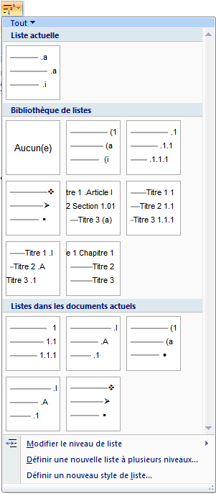

من اللائحة المنسدلة اختر الترقيم المرغوب فيه.

لائحة من مستوى واحد إلى عدة مستويات Une liste à un niveau en une liste à plusieurs niveaux
يمكن تحويل لائحة موجودة من مستوى واحد إلى لائحة متعددة المستويات:

حدد الفقرة أو الفقرات التي ترغب في تحويلها إلى مستوى آخر.

انقر على التبويبة Accueil، داخل المجموعة Paragraphe ، انقر على السهم المرافق ازر الترقيم أو الترميز .

انقر على Modifier le niveau de liste، انقر على المستوى المرغوب فيه.

لائحة من عدة مستويات إلى مستوى واحد Une liste aux plusieurs niveaux en une liste à un niveau

حدد النص الذي يحتوي على الفقرات او اللوائح.

انقر على أحد زري الترقيم أو الترميز .

من داخل اللائحة المنسدلة اختر أي شكل من الأشكال ثم انقر عليه.

تلوين المستوى الخلفي للفقرة Trame de fond

تلوين الخلفية L’arrière plan للفقرة:

حدد الفقرة أو الفقرات المرغوب في تلوين خلفيته.

أنقر على أداة Trame de fond، خلفية الفقرة تتلون باللون الموجود تحت الأداة.

لتلوين خلفية الفقرة بألوان أخرى أنقر على السهم الموجود بجوار الأداة ، تنسدل لائحة الألوان اختر اللون المرغوب وانقر عليه.
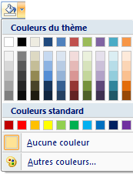

لاختيار ألوان أخرى انقر على .

حدود النص Bordures du texte
يوفر الوورد Word إمكانية إنشاء تأطير أو حافات أو حدود للفقرات، أو فصلها مع بعضها البعض بحدود Bordures سواء من الأعلى أو من الأسفل حتى تصبح الصفحة ذات شكل جمالي، وهي تستخدم أيضا لتنسيق حدود الجدول.

حدد الفقرة التي ترغب في فصلها أو تأطيرها.

انقر السهم الصغير الذي يوجد جوار زر حافات Bordure.
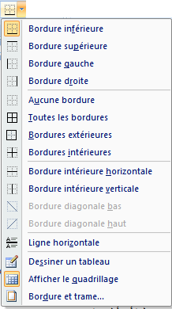

من اللائحة المنسدلة، اختر الشكل المرغوب فيه.

للحصول على المزيد من الاختيارات والأشكال:

انقر على .

تظهر علبة حوار تحتوي على التبويبات التالية : Bordures حافات، Bordure de page حافات الصفحة، Trame de fond تضليل الخلفية.

يمكنك اختيار نوع نمط الإطار بالنقر على Encadré ou ombre ou 3D ou personnalisé

داخل Style يمكنك النقر على أحد السهمين أو تحريك الزالق الذي بينهما لاختيار نمط الإطار.

داخل مربع Couleur يمكنك اختيار لون الإطار المرغوب فيه.

داخل مربع Largeur يمكنك اختيار سمك الإطار.

لإدراج خط أفقي يمكنك النقر على Ligne horizontale تظهر مجموعة من الخطوط الأفقية أختر منها واحدا ثم انقر عليه.

بعد معاينتك للفقرة في شاشة المعاينة Aperçu انقر OK.

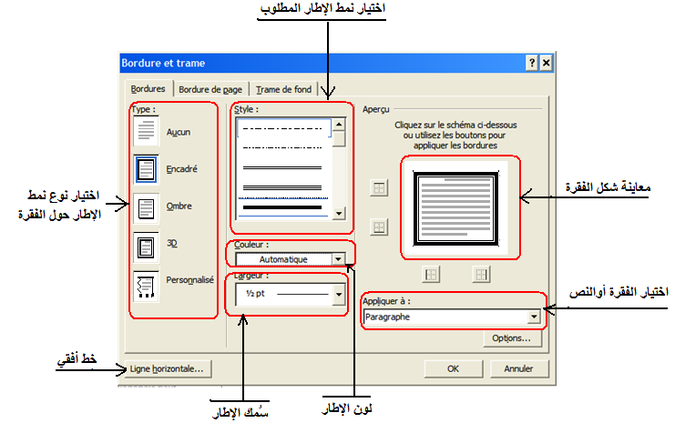

إعداد الصفحة Mise en page
إعداد الصفحة هو تنظيم الصفحة من حيث عرضها وطولها وهوامشها ولونها و طبيعة النصوص المكتوبة عليها وكذا نوعية وشكل الورق ومقاسه للتوصل إلى الشكل النهائي المرغوب فيه قبل طبعه.
إذا كان النص يحتوي على عدة صفحات فإن أي إعداد لصفحة واحدة يسري على باقي الصفحات.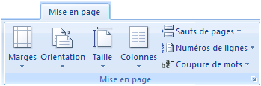

الهوامش Les marges

انقر على التبويبة Mise en page ، داخل المجموعة Mise en page انقر على أداة هوامش Marges.

تظهر لائحة منسدلة تضم مجموعة من الاختيارات مثل أن تكون هوامش الصفحة عادية أو ضيقة أو متوسطة او عريضة أو صفحتين متجاورتين، كما أن كل شكل له مقاساته الخاصة به.

اختر الشكل المرغوب فيه ثم أنقر عليه.

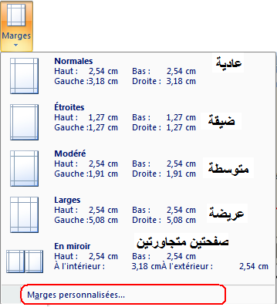

إذا رغبت في تحديد واختيار المقاسات الخاصة بك والمفضلة عندك دون اللجوء إلى الأشكال الموجودة باللائحة، انقر على الاختيار الأخير ، تظهر علبة حوار من خلالها يمكنك إجراء التعديلات المرغوب فيها، ثم أنقر OK
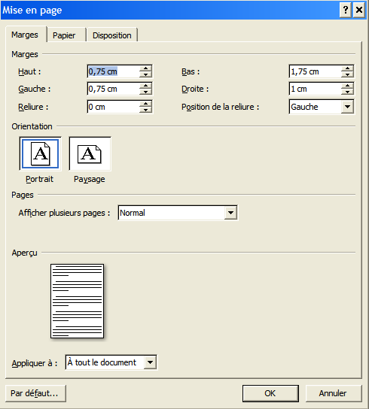
ملاحظة: يمكن تعديل هوامش الصفحة يدويا وذلك بوضع مؤشر الفأرة على المسطرة الأفقية أو العمودية بين اللونين الأبيض والأزرق فيتحول المؤشر إلى رأسين متعاكسين ، وتنقر على الزر الأيمن للفأرة وتنزلق يمينا أو يسارا على المسطرة الأفقية أو صعودا ونزولا على المسطرة العمودية، ثم تدع الزر.

ملاحظة: إذا أردت أن تدرج زر الهوامش Marges داخل La barre d’outils accès rapide يمكنك النقر بالزر الأيمن للفأرة داخل اللائحة المنسدلة ثم انقر على Ajouter la galerie à la barre d’outils rapide.

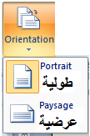
اتجاه الصفحة Orientation de page

يمكنك تغييراتجاه الصفحة من طولية إلى عرضية والعكس وذلك عبر:

انقر على التبويبة Mise en page داخل المجموعة Mise en page انقر على أداة التوجيه .

انقر على Portrait طولية أو Paysage عرضية.

استعمال الاتجاهين معا في نفس المستند Utiliser les deux orientation en même document

يسمح الوورد Word بتغيير اتجاه بعض الفقرات أو النصوص من مستند دون المس بباقي المستند:

حدد الفقرات أو النصوص المراد تغيير اتجاهها.

انقر التبويبة Mise en page ، داخل المجموعة Mise en page انقر أداة هوامش Marges.

انقر على الاختيار الأخير .

انقر على التبويبة Marges ثم اختر Portrait أو Paysage.

داخل مربع Appliquer à اختر .

انقر OK.

شكل الصفحة Format de papier
توجد أداة لتحديد مقاس أو شكل الورقة التي سوف تطبع عليها الصفحة بعد الانتهاء من العمل فيها من حيث العرض والطول.
هذه الأداة هي المقاس 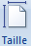 La taille de la page، لتحديد مقاس الورقة:

انقر على التبويبة Mise en page داخل المجموعة Mise en page انقر على الأداة .

من اللائحة المنسدلة اختر المقاس المرغوب ثم انقر عليه.
من المقاسات المختلفة التي يمكنك استخدامها عادة وهي Lettre و A4 لطباعة الخطابات والعروض...
ملاحظة: حينما يكتب مقاس صفحة ما مثلا A4 21 cm x 27,9 cm وتعني (21سنتيمتر عرضا و27.9 طولا).

يمكن وضع مقاسات أخرى غير التي توجد في اللائحة، مع مراعاة طبيعة الورقة التي تطبع عليها وكذا طبيعة آلة الطباعة التي لديك.

انقر على الاختيار الأخير Autre taille de papier.

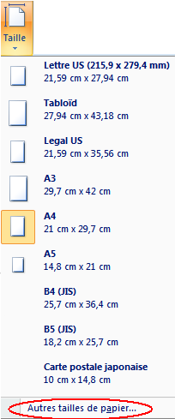

تظهر علبة حوار Mise en page، انقر على التبويبة Papier.

يمكنك القيام ببعض التعديلات كالزيادة أو النقصان من طول أو عرض الصفحة.

داخل المربع Appliquer à
      - اختر المستند بأكمله A tout le document التعديل يُسري على الوثيقة بأكملها.
      - إذا اخترت A cette section فإن التعديل يسري على الصفحة التي يوجد فيها مؤشر الكتابة.
      - إذا اخترت A partir de ce point فإن التعديل يسري على باقي الصفحات أسفل المستند انطلاقا من النقطة التي يوجد فيها مؤشر الكتابة، ولا يسري التعديل على الباقي.

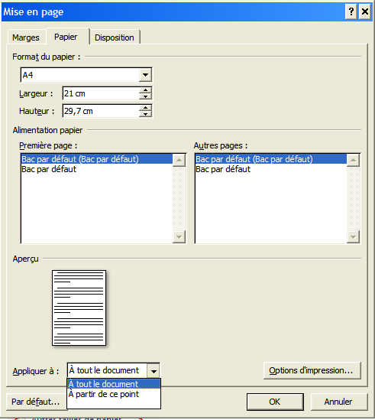

انقر OK.

تحويل النص إلى أعمدة Mettre le texte en colonnes
حينما نتصفح جريدة ما أو مجلة نفاجئ بالطريقة التي كُتبت بها بعض مقالاتها على شكل أعمدة متساوية، أو غير متساوية مما أضفى عليها رونقا خاصا.

حدد الفقرة أو النص.

انقر على التبويبة Mise en page ، داخل المجموعة Mise en page أنقر على الأداة أعمدة 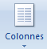

من اللائحة المنسدلة اختر نوع الأعمدة المرغوب فيها.
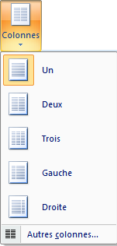
في حالة ما رغبت في أعمدة على مزاجك الخاص:

انقر على الاختيار Autres colonnes، من علبة الحوار Colonnes يمكنك القيام بضبط مقاسات الأعمدة وعددها.
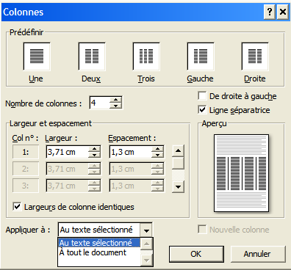

يمكنك النقر على شكل من أشكال الأعمدة داخل Prédéfinir.

يمكنك الزيادة أو النقصان عدد الأعمدة من داخل مربع Nombre de colonnes أقصى عدد هو 14 عمودا.

لتغيير اتجاه الأعمدة من اليمين إلى اليسار انقر على .

لوضع سطر يفصل بين الأعمدة انقر على .

لتغيير عرض العمود يمكنك من خلال مربع Largeur .

لتغيير الفرق بين الأعمدة يمكنك ذلك من خلال مربع Espacement.

لتساوي عرض الأعمدة انقر .

لتحديد مكان تطبيق الاجراءات التي قمت بها على النص المحدد أو كل المستند يمكنك ذلك من خلال Appliquer à.

انقر على OK.

فاصل صفحات Saut de pages
لإنشاء فواصل صفحات، صفحة أعلى المستند أو أسفله أو بين الصفحات وأحيانا بين الفقرات.

ضع مؤشر الفأرة حيث ترغب في بداية صفحة جديدة.

انقر على التبويبة Insertion ، داخل المجموعة Pages انقر على أداة فاصل صفحة Saut de page.

كما يمكنك استعمال التبويبة Mise en page وتجد فيها العديد من الاختيارات.

انقر على المكان الذي ترغب في وضع فاصل صفحة Saut de page فيه.

انقر على التبويبة Mise en page ، داخل المجموعة Mise en page انقر على .

من اللائحة المنسدلة يمكنك اختيار أحدها وفيما يلي شرح وافي لكل شكل:
نلاحظ أن اللائحة تنقسم إلى قسمين : القسم الأول Sauts de page ويحتوي على ثلاث خيارات Page, Colonne, Habillage du texte والقسم الثاني يحتوي على أربع خيارات Page suivante, Continu, page paire, page impaire .
نبدأ بالقسم الأول Saut de page:
- الخيار 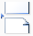 Page : لإضافة صفحة كاملة في المكان المرغوب فيه، فإذا وضعت مؤشر الكتابة في أعلى الصفحة التي تعمل فيها فإن الوورد يضيف لك صفحة قبل الصفحة التي تشتغل عليها، وإذا وضعته آخر الصفحة فإنه يضيف لك صفحة بعد الصفحة التي تشتغل عليها.
أما إذا كان مؤشر الكتابة داخل النص واخترت الخيار Page فإن المعلومات التي توجد قبل المؤشر تصبح في صفحة والمعلومات التي توجد بعد المؤشر تصبح في صفحة أخرى.

- الخيار 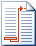 Colonne: فهو يستخدم لصفحة بها أعمدة، واتبع نفس الطريقة التي استعملت في الخيار Page.
- الخيار 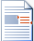 Habillage du texte: ويستعمل في الصفحة التي بها كائن غير النص ك: صورة أو رسم بياني أو أيقونة ...
ويعمل على تحرير الكائن من الكتابة التي تجاوره، ويفصله عنها.
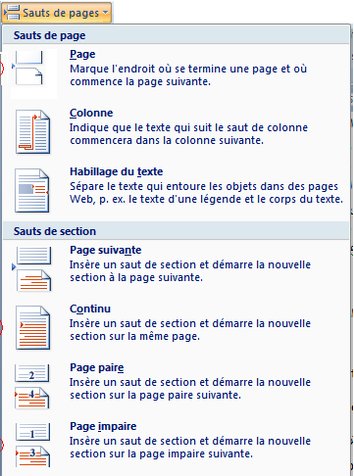
القسم الثاني Saut de section :
- الخيار 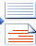 Page suivante: وهو لإضافة صفحة جديدة بعد الصفحة التي تشتغل عليها ليضيف إليها الوورد الجزء المتبقي من النص.
- الخيار Continu: يستعمل لوضع تنسيقين أو قسمين مختلفين في نفس الصفحة كالشكل أسفله.
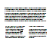
- الخيار 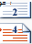 Page paire: إذا كانت صفحات المستند مرقمة يستعمل هذا الخيار للإنتقال مباشرة إلى الصفحة الزوجية الموالية ويترك الصفحة الفردية فارغة.
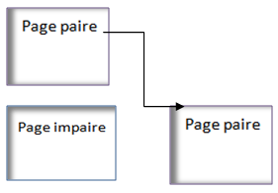
- الخيار 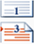 Page impaire: إذا كانت صفحات المستند مرقمة يستعمل هذا الخيار للإنتقال مباشرة إلى الصفحة الفردية الموالية ويترك الصفحة الزوجية فارغة.
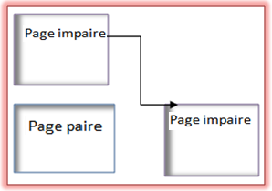

ترقيم أسطر المستند Numérotation des lignes de document
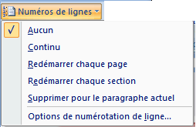
يمكننا الوورد من معرفة عدد أسطر صفحة أو مستوى من مستند أو عدد أسطر المستند بأكمله إذا كان يحتوي على نص كتابي، للقيام بذلك:

انقر على التبويبة Mise en page ، داخل المجموعة Mise en page أنقر على .

تظهر لائحة تضم اختيارات:
- الاختيار Aucun : لإلغاء أرقام الأسطر.
- الاختيار Continu: لإظهار أرقام أسطر بشكل متتابع داخل المستند.
- الاختيار Redémarrer chaque page: إظهار أرقام أسطر كل صفحة لوحدها ابتداءا من 1.
- الاختيار Redémarrer chaque section: إظهار أرقام أسطر كل فاصل مقطعي أو كل تنسيق، فمثلا إذا كان المستند يضم نصوص ذات عمود واحد وأخرى متعددة الأعمدة، فكل فاصل مقطعي له ترقيم خاص به (أنظر المثال أسفله)
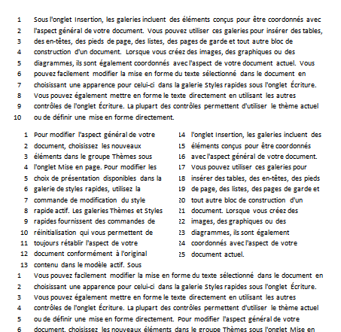
- الخيار Supprimer pour le paragraphe actuel
يعمل هذا الخيار على إزالة ترقيم أسطر الفقرة التي يوجد فيها مؤشر الكتابة.
- الخيار Option de numérotation de ligne
هذا الخيارات هو لإجراء بعض التعديلات على الطريقة التي يتم بها ترقيم الأسطر:

انقر على .

انقر على .

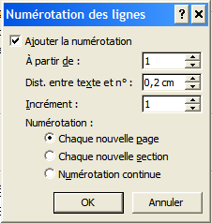
من علبة الحوار التي لديك يمكنك إجراء التعديل المرغوب فيه.
كتغيير بداية الترقيم من 1 إلى رقم آخر داخل مربع Apartir de، ثم تسنطيع تغيير المسافة بين الرقم والنص داخل مربع Distance entre texte et numéro، وكذلك تغيير في نوعية الترقيم داخل مربع Incrément حيث يصبح بفواصل فمثلا إذا كان المربع فيه 2 فإن الترقيم يبدأ من 2 ،4،6،8....وإذا كان 3 فإن الترقيم يبدأ من 3،6،9.....
اختيارات Numérotation :
- Chaque nouvelle page: لكل صفحة ترقيمها الخاص بها
- Chaque nouvelle section لكل مقطع ترقيمه الخاص.
- Numérotation continue: المستند بأكمله يرقم ترقيما مستمرا.
ملاحظة : إذا كان المستند يحتوي على بعض الكائنات Les objets كالصورة أو الجدول او مربع النص فإنه يتم ترقيمها كسطر واحد، إذا كان مربع النص يحتوي على نصوص فإنها لا ترقم.

واصلة أو تشريط كلمات Coupure de mots
حينما نتصفح الجرائد أو المجلات نجد أن بعض الكلمات تكون مقسمة في آخر السطر ونهايتها تبدأ في بداية السطر الموالي ومفصولة ومقسومة بعلامة ناقص (-)، ولكن داخل ميكروسوفت وورد لم تظهر لنا هذه الوصلة ، بحيث إذا كانت الكلمة طويلة والمسافة التي في آخر السطر لا تكفيها فإنها تعود للسطر الثاني، إذن لماذا تقسم هذه الكلمة؟ وكيف يتم ذلك؟ وهل من طريقة لإزالة هذا التقسيم؟
إذا كان المستند أو النص يتكون من أعمدة فان الكاتب يريد أن تكون الأعمدة متقايسة في جوانبها وهذه الواصلة La coupure التي تكون في آخر السطر هي التي تلعب هذا الدور فتقسم الكلمة إلى نصفين.
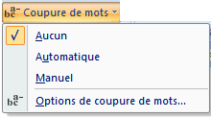
الميزة أو الأداة هي المسؤولة عن هذا التقسيم أو إلغائه بحيث بمجرد النقر عليها تظهر لنا لائحة تضم 4 اختيارات:
- Aucun : لإلغاء الواصلة.
- Automatique : لتطبيق الواصلة تلقائيا داخل المستند بأكمله.
- Manuel : لإدراج الواصلة يدويا، وفي هذه الحالة يظهر مربع حوار فيه كلمة مقسمة تلقائيا مع إعطاء حرية تغيير مكان التقسيم وكذا الموافقة عليه بالنقر على OK.

مثال:

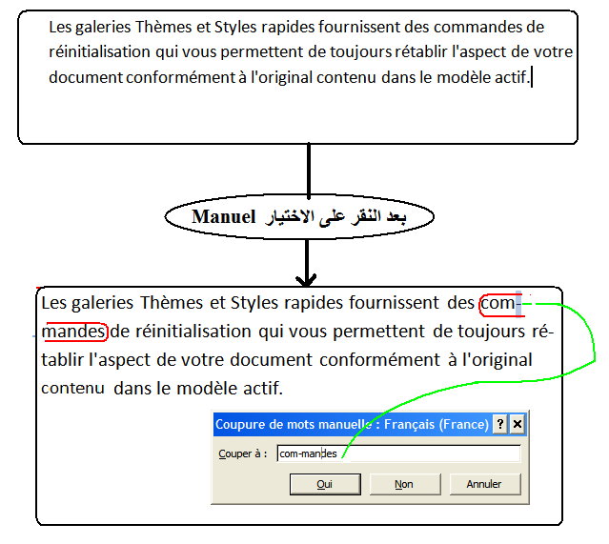
مربع الحوار أظهر كلمة com-mandes للموافقة عليها النقر على OK، إذا تم النقر على Non فإن الكلمة commandes بأكملها وبدون تقسيم ترجع للسطر الثاني.
يمكن تغيير الواصلة أو التقسيم للكلمة com-mandes إلى حرف أو حرفين يمين أو يسار على حسب الهامش المتبقي للصفحة وتصبح الكلمة comman-des مع العلم مربع الحوار أظهر اختيارا لذلك بوضع مؤشر خفي بين الحرف n و d .
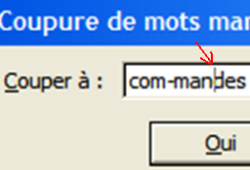

- الخيار Option de coupure de mots:
النقر على اختيارات واصلة الكلمات يظهر علبة حوار:
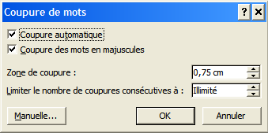

النقر على coupure automatique يسمح بتوصيل أو تشريط الملف بشكل تلقائي.

النقر على coupure des mots en majuscules يسمح بتوصيل الكلمات ذات الكتابة الكبيرة En majuscule.

مربع zone de coupure يسمح بتعديل مسافة منطقة التعديل.

مربع Limiter le nombre de coupure … يسمح إما بتحديد عدد الفواصل داخل المستند أو يترك ذلك غير محدود Illimité.

الارتباطات التشعبية Les liens hypertextes

تعريف:
الارتباط التشعبي هو ارتباط من مستند يفتح صفحة أو ملف آخر عند النقر فوقه، وتكون الوجهة في الغالب صفحة ويب أخرى، ولكن يمكن أن تكون أيضاً صورة أو عنوان بريد إلكتروني أو برنامج. يمكن أن يكون الارتباط التشعبي نفسه نصاً أو صورة. عند نقر أحد زائري الموقع فوق الارتباط التشعبي، يتم عرض الوجهة في مستعرض ويب، ويتم فتحها أو تشغيلها بالاعتماد على نوع الوجهة.

كيفية استخدام الارتباطات التشعبية
يمكن استخدام الارتباطات التشعبية للقيام بما يلي:

الانتقال إلى ملف أو صفحة ما على ويب ضمن شبكة اتصال أو إنترانت أو إنترنت.

إرسال رسالة بريد إلكتروني.

فتح ملف مخزن في نفس الجهاز.

ارتباط إلى خلية معينة أو ورقة عمل معينة في نفس مصنف العمل أو إلى مصنف عمل آخر.

إنشاء ارتباط تشعبي Créer un lien hypertexte

حدد الصورة أو النص الذي ترغب في كونه رابطا تشعبيا.

انقر على التبويبة Insertion ، من داخل التبويبة Liens انقر على lien hypertexte.

أو انقر على النص أو الصورة بالزر الأيمن للفأرة ثم انقر على .

تظهر علبة حوارInsérer un lien hypertexte يمكن من خلالها تحديد اتجاه الارتباط التشعبي.
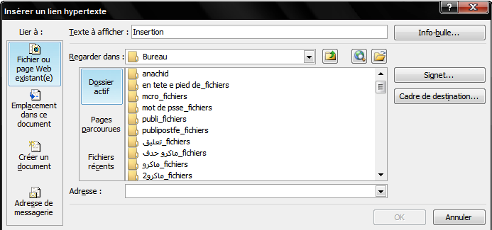

رابط تشعبي خاص بملف أو صفحة ويب أو مستند

Un lien hypertexte personnalisé vers un document, fichier ou page Web

للارتباط بملف موجود أو صفحة ويب:

انقر فوق Fichier ou page Web existante .

انقر على الملف أو ابحث عنه من داخل مربع Regarder dans ، سترى أن مسار وجوده يوجد داخل مربع Adresse .

انقر على OK.
للارتباط بملف غير موجود ولم يتم إنشاؤه، انقر على Créer un document، تظهر علبة حوار Modifier le lien hypertexte .
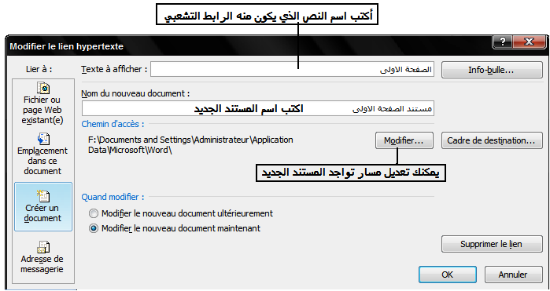

اكتب اسم النص الذي منه الرابط التشعبي داخل مربع Texte à afficher.

اكتب اسم المستند الجديد داخل مربعdocument Nom du Nouveau.

لتعديل مسار تواجد الملف انقر على Modifier.

انقر على OK.

يفتح مستند جديد يمكنك كتابة معلوماتك داخله، قم بحفظ المستند.

للتنقل داخل نفس المستند:
لابد من إنشاء علامة مرجعية Signet، لإنشاء علامة مرجعية Signet:

حدد النص أو الكائن الذي ترغب في أن تكون العلامة المرجعية عليه.

انقر على التبويبة Insertion ، من داخل التبويبة Liens انقر على Signet، تظهر علبة حوار .Signet
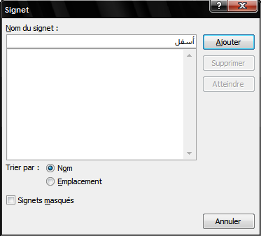

داخل مربع Nom de signet، انقر على اسم العلامة المرجعية، انقر على Ajouter.

إنشاء الارتباط التشعبي داخل المستند

حدد النص أو الكائن الذي تريد أن يكون الرابط منه.

انقر على التبويبة Insertion ، من داخل التبويبة Liens انقر على lien hypertexte.

تظهر علبة حوارInsérer un lien hypertexte انقر على Emplacement dans ce document.

تظهر علبة حوارModifier le lien hypertexte انقر اسم العلامة المرجعية التي توجد تحت Signet والتي أنشئت سابقا.

انقر على OK.

للارتباط برسالة بريد الكتروني:

حدد النص أو الصورة أو الكائن الذي تريد أن يكون الرابط التشعبي منه.

انقر على التبويبة Insertion ، من داخل التبويبة Liens انقر على lien hypertexte.

تظهر علبة حوارInsérer un lien hypertexte انقر على Adresse de messagerie.

تظهر علبة حوار Modifier le lien hypertexte.

داخل مربع Texte à afficher اكتب اسم النص أو ستجده مكتوبا.

داخل مربع Adresse de messagerie، اكتب عنوان المرسل إليه ويكون بادئا بكلمة. «mailto »

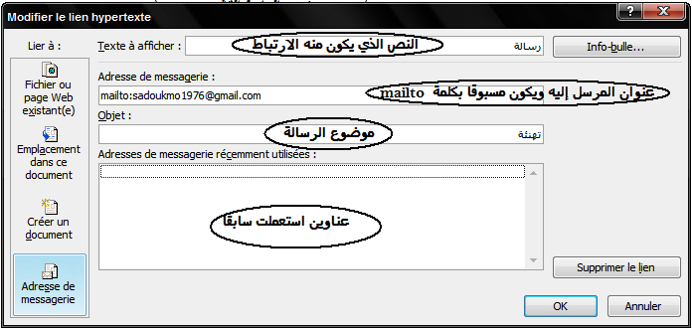

داخل مربع Objet اكتب موضوع الرسالة.

داخل مربع Adresse de messagerie récemment utilisées يمكنك النقر على العناوين المستعملة سابقا.

انقر على OK.

استعمال تلميحات الشاشة les info-bulles
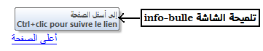
لإظهار تلميحات الشاشة info-bulle على نص أو صورة الارتباط.

حدد هذا النص او الكائن.

انقر على التبويبة Insertion ، من داخل التبويبة Liens انقر على lien hypertexte.

انقر على ، تظهر علبة حوار اكتب اسم ال Info- bulle وينبغي أن يشير إلى اسم الرابط الذي ترغب في الوصول إليه وله علاقة لفظية به.

انقر على OK.

العلامات المائية Filigrane
العلامات المائية Filigrane هي علامات مرئية وغير مرئية على شكل نصوص أو صور يمكن إدراجها خلف النصوص أو الصور أو أي كائن رقمي وذلك لغرض إضفاء طابع الجمالية على النص التعريف بطبيعة وحالة المستند أو لحفظه من القرصنة والتزوير وضمان حقوق المؤلف.

إدراج علامة مائية Filigrane

انقر على التبويبة Mise en page، داخل المجموعة Arrière-plan de page انقر على الأداة 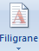.

من اللائحة المنسدلة يمكنك اختيار أحد النماذج ك : Ne pas copier ou Urgent ….

إذا أردت أن تنشأ علامة مائية خاصة بك، انقر على الاختيار .

داخل علبة الحوار يمكنك إدراج صورة:
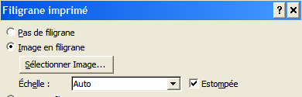

انقر على فينشط زر .

انقر على ، حدد الصورة التي ترغب في إدراجها ثم انقر عليها مرتين.

حدد السلم وهو نسبة مئوية لتغيير حجم الصورة.

انقر على خانة الإختيار Estompée وتعني تخفيف الصورة حتى لا تتداخل مع النص.

انقر Appliquer راقب خلفية الصفحة، إذا لم يناسبك العمل قم بالتغيير المرغوب فيه ثم انقر OK.
يمكنك أيضا إدراج النص وذلك بالنقر على .
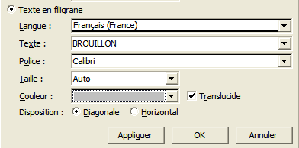
  - داخل مربع Langue : حدد اللغة التي تكتب بها النص.
  - داخل مربع Texte : اكتب النص المرغوب.
  - داخل مربع Police: حدد نوع الخط الذي يكتب به النص.
  - داخل مربع Couleur : حدد لون النص ومن الأفضل أن يكون فاتحا.

اختر Translucide ليكون النص الخلفي شفافا.

اختر diagonale مائل أو Horizontal أفقي.

انقر Appliquer راقب خلفية الصفحة، إذا لم يناسبك العمل قم بالتغيير المرغوب فيه ثم انقر OK.

إلغاء علامة مائية Supprimer le filigrane

انقر على التبويبة Mise en page ، داخل المجموعة Arrière-plan de page انقرعلى الأداة .

من اللائحة المنسدلة انقر على .

لون خلفية الصفحة Arrière-plan de page de la page
لتلوين خلفية الصفحة تستخدم الأداة .

انقر على التبويبة Mise en page ، داخل المجموعة Arrière-plan de page انقر على الأداة couleur de page .

من اللائحة المنسدلة ضع مؤشر الفأرة على لون معين، تتلون الصفحة مباشرة قبل النقر، اختر اللون المرغوب فيه ثم انقر عليه.

في حالة عدم عثورك على لونك المفضل يمكنك النقر على .

من علبة الحوار Couleurs ، انقر على التبويبة أو ، اختر اللون ثم انقر OK.
إلغاء لون الخلفية ٍ Supprimer l’arrière plan

انقر على التبويبة Mise en page ، داخل المجموعة Arrière-plan de page انقر Couleur da page .

انقر على Aucune couleur.

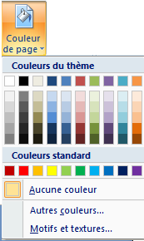

لإدراج صورة أو نقوش أو تدرجات انقر على .
تظهر علبة حوار تضم 4 تبويبات وهي .
- التبويبة Dégradé

انقر على التبويبة داخل إطار Couleurs، اختر unicolore أو Bicolore أو Prédéfini فيمكنك القيام ببعض التغييرات.

داخل الإطار Dégradé اختر أحد أنواع الانحراف Horizontale أو Verticale ...

أنقر OK.
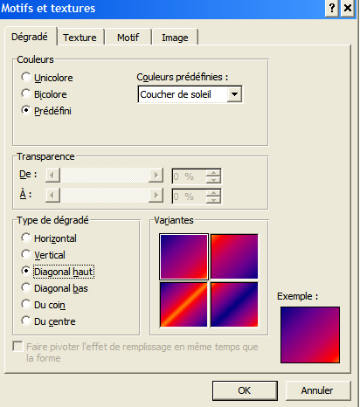

- التبويبة Texture

انقر على التبويبة Texture ، تظهر مجموعة من الأنسجة اختر واحدا منها، كما يمكنك االنقر على لاختيار صور أو أنسجة، انقر على Insérer ثم OK.

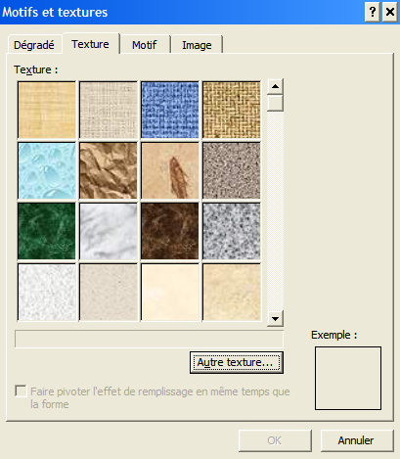
- التبويبة Motif

انقر على التبويبة Motif تظهر مجموعة من النقوش اختر واحدا منها كما يمكنك تعديل الألوان وذلك بالنفر على مربع Première- plan ومربع Arrière-plan.

انقر على OK.

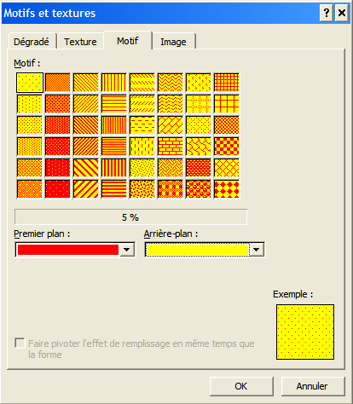
- التبويبة Image
تستعمل هذه التبويبة لإدراج صورة معينة كخلفية للمستند.

انقر على التبويبة Image ثم انقر على .

ابحث عن مكان الصورة ثم انقر عليها مرتين أو انقر على Insérer .

انقر على OK.

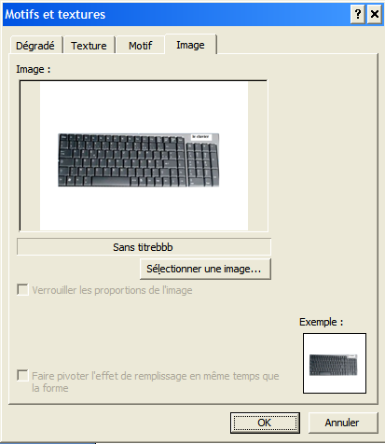

حدود المستند Les bordures de document
تعتبر حدود المستند أو الجدول أو صورة معينة نوعا من إضفاء الجمالية والرونق على المستند بأكمله.
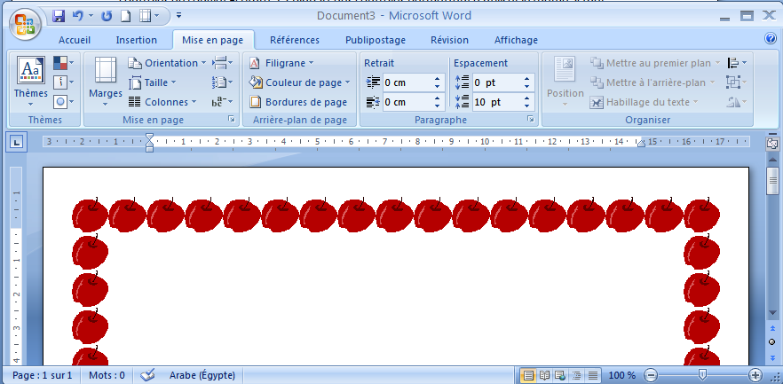

إضافة حد للمستند au document Ajouter une bordure

انقر على التبويبة Mise en page ، داخل المجموعة Arrière- plan de page انقر على الأداة Bordure de page.

داخل علبة حوار Bordure et trame ، انقر التبويبة Bordure de page يمكنك القيام بالعديد من الاختيارات.
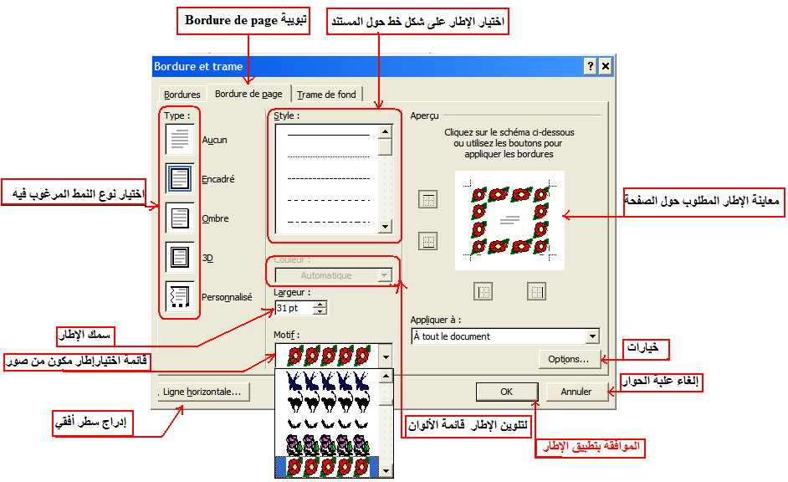

لتعديل المسافة (وحدة القياس هي النقط Pt ) بين الإطار والمستند أو النص يمكنك ذلك داخل مربعات Haut, Bas, Gauche, Droite بحيث كلما ارتفع عدد النقط كلما زادت المسافة بين الاطار والمستند.

داخل مربع À partir de يمكنك اختيار ما إذا كان الاطار حول النص مباشرة، فانقر على Texte أما إذا رغبت كونه على جوانب الصفحة مباشرة فاختر Bord de page.

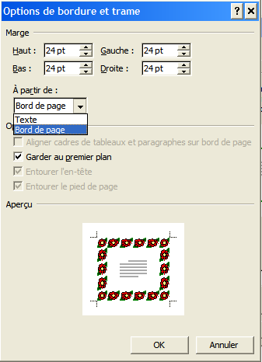

انقر على OK.

الجداول Les tableaux

إدراج جدول Insertion d’un tableau
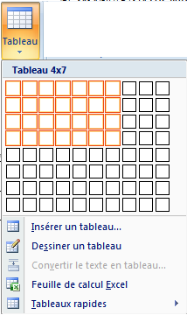
يتكون الجدول عموما من مجموعة من الأعمدة Les colonnes و الأسطر Les lignes مكونة بذلك مجموعة من الخلايا Les cellules ، لإدراج جدول ما يمكن استعمال مجموعة من الطرق التي يوفرها Word2007 كالجداول السريعة والقوالب المتوفرة وأدوات الرسم .
ملاحظة: كلما أدرجت أو رسمت جدولا تنضاف تبويبة جديدة Outlis de tableau على شريط التبويبات Le ruban وتضم تبويبتان هما: Création و Disposition.

استعمال القائمة Utilisation de menu

انقر في المكان الذي تريد أن يكون فيه الجدول.

انقر على التبويبة Insertion ، داخل المجموعة Tableaux انقر على Tableaux .

تحت Insérer un tableau حدد عدد الأسطر Les lignes و الأعمدة Les colonnes بواسطة مؤشر الفأرة، لاحظ أن الجدول يظهر داخل المستند، ثم انقر.(جدول يتكون من 4 أعمدة و 7أسطر)

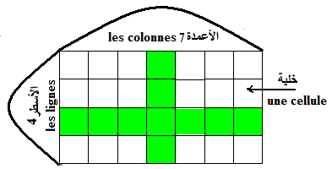

ملاحظة: يمكن استعمال لوحة المفاتيح لإنشاء جدول بسيط وفي أسرع وقت:

اكتب: +=========+===========+ ثم اضغط على Entrée من لوحة المفاتيح ستجد:

بحيث أن : + حافة الخلية و = طول الخلية

استعمال الزر .

انقر في المكان الذي تريد أن يكون فيه الجدول.

انقر على التبويبة Insertion ، داخل المجموعة Tableaux انقر على Tableaux .

انقر على الزر .

من علبة الحوار Insérer un tableau اكتب عدد الأعمدة داخل مربع Nombre de colonnes وعدد الأسطر داخل مربع lignes Nombre de.

ضمن Comportement de l’ajustement automatique، يمكنك اختيار أحد الاختيارات لضبط الجدول.

إذا رغبت في الحفاظ على نفس عدد الأعمدة والأسطرداخل علبة الحوار Insérer un tableau ، انقر على Mémoriser les dimensions pour les nouveaux tableaux.
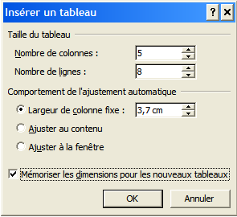

استعمال نماذج او قوالب الجداول Utilisation de modèles de tableaux
نقصد بالقوالب او النماذج مجموعة من الجداول السريعة التي يوفرها Word2007 وهي الجداول المخزنة في معرض الجداول la galerie
على شكل كتل الإنشاء Le bloc de construction، ويمكن أن تضيف إليها نسخة جدول أنشئته وأردت الاحتفاظ به.

انقر في المكان الذي تريد أن يكون فيه الجدول.

انقر على التبويبة Insertion ، داخل المجموعة Tableaux انقر على Tableaux .

انقر على تظهر مجموعة من قوالب اختر واحدا منها ثم انقر عليه.

ماعليك الآن إلا استبدال معطيات الجدول بمعطياتك الخاصة.

إضافة جدول إلى الجداول السريعة
أحيانا تنشء جدولا يكون مميزا ببياناته وأرقامه وحساباته وجماليته وترغب في الاحتفاظ به كقالب وكنموذج لكي تشتغل عليه مرة أخرى، يسمح Microsoft Word2007 بالاحتفاظ بهذا الجدول داخل لائحة الجداول السريعة Les tableaux rapides.
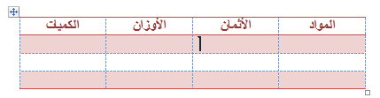

انقر على الجدول الذي ترغب في إضافته إلى لائحة الجداول السريعة.

انقر على المربع الصغير الذي يوجد أعلى يسار الجدول، وذلك لتحديد الجدول Sélectionner le tableau.

يمكنك استعمال التبويبة Outlis de tableau

ضمن Outlis de tableau، انقر التبويبة Disposition، داخل المجموعة Tableau انقر على sélectionner ثم انقر على .

انقر على التبويبة Insertion، داخل المجموعة Tableaux انقر على Tableau.

ضع المؤشر على ثم انقر على .

تظهر علبة حوار تحت اسم ، يمكنك ملأ المعلومات في مربعات الحوار.

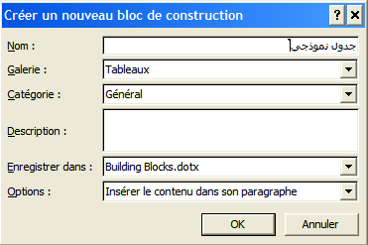
- داخل مربع Nom : اكتب اسما جديدا لكتلة الانشاء Bloc de construction.
- داخل مربع Galerie: اختر Tableaux.
- داخل مربع Catégorie: حدد احدى الفئات أو أنشء فئة Catégorie جديدة وذلك بالنقر على .
تظهر علبة حوار اكتب اسم الفئة، نحن كتبنا (Nouveau) ثم انقر OK.
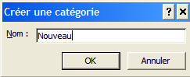
- داخل مربع Description : اكتب وصفا لكتلة الانشاء Bloc de construction
- داخل مربع Enregistrer dans: انقر على (كتل الانشاء)Building Blocks.
- داخل مربع Option: يمكنك اختيار أحد الخيارات:
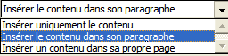
- Insérer le contenu dans son paragraphe: لجعل المحتوى في الفقرة الخاصة به.
- Insérer un contenu dans sa propre page: لجعل كتلة الإنشاء Le bloc de construction في صفحة منفصلة مع وجود فواصل الصفحات قبل كتلة الإنشاء وبعدها.
- Insérer uniquement le contenu : لإجراء المحتوى فقط.

غياب الجداول السريعة
قد تتفاجأ بعدم وجود الجداول السريعة داخل معرض الجداول فما عليك إلا:

انقر على الزر Button office .

انقر على .

انقر على Complément ، داخل لائحة Gérer انقر على ثم على .

انقر على Building Blocks.dotx ثم على Activer. وقم بإعادة تشغيل الوورد Word.

إنشاء جدول Dessiner un tableau
في حالة ما رغبت في إنشاء جدول بالغ التعقيد يمكنك استعمال أدوات الرسم.

انقر على التبويبة Insertion ، داخل المجموعة Tableaux انقر على Tableaux .

انقر على ، يتحول مؤشر الفأرة إلى قلم الرسم.

يمكنك أولا رسم مستطيل 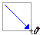 ثم اعمل على تقسيمه إلى مستطيلات او مربعات حتى تحصل على الجدول الذي تريد.
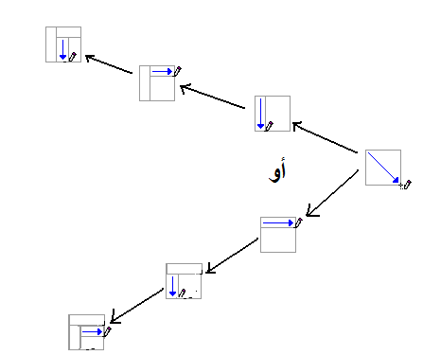

إدراج فراغ قبل الجدول Insérer un espace avant un tableau

احيانا تنشء جدولا وترغب في البحث عن فراغ لإدراج سطر أو صورة أو كتابة نص يمكنك أن :

انقر في الخلية La cellule التي توجد أعلى يسار الجدول (كتابة فرنسية) أو أعلى يمين الجدول(كتابة عربية) ، إذا كانت ممتلئة بنص انقر يسار النص(كتابة فرنسية) أو يمين النص (كتابة عربية).

اضغط على المفتاح Entrée.

تنسيق الجدول Mise en forme du tableau

استعمال الأنماط Utiliser des styles de tableau

يوفر Word2007 وبشكل متنوع مجموعة من أنماط الجداول.

انقر فوق الجدول الذي ترغب في تغير تنسيقه.

داخل التبويبة Outils de tableau، انقر على التبويبة Création انقر على المجموعة .

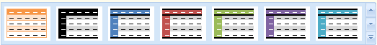

ضع مؤشر الفأرة على احد الأنماط وأنظر إلى الجدول، ثم انقر على النمط المرغوب فيه.

يمكنك النقر على أحد السهمين لإظهار ماتبقى من أنماط.

لإظهار كل الأنماط أنقر على الزر .

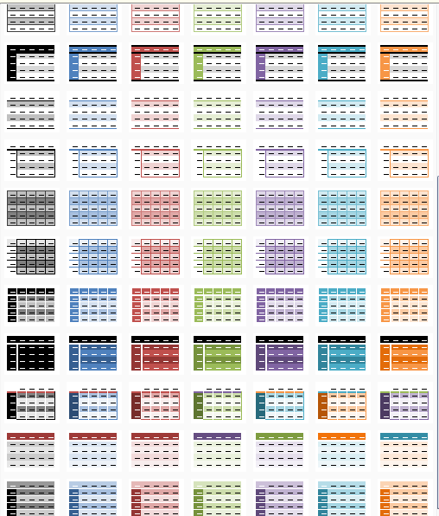

تعديل نمط

لتعديل نمط معين انقر على ، تظهر علبة حوار يمكنك إجراء التعديل الذي يروقك ثم انقر OK.

إلغاء نمط

لإلغاء النمط الذي طبقته على الجدول انقر على .

إنشاء نمط

لإنشاء نمط معين على حسب مواصفاتك انقر على تظهر علبة حوار يمكنك إجراء التغييرات المرغوب فيها ثم انقر على OK

إضافة سطر إلى الجدول ajouter une ligne
لإضافة سطر إلى الجدول يجب أولا معرفة المكان الذي ستضيف إليه السطر، ويقصد بالمكان هنا أعلى أو أسفل الخلية التي يوجد بها مؤشر الكتابة.

انقر في الخلية التي سيكون السطر أعلاها أو أسفلها.

ضمن التبويبة Outils de tableau انقر على التبويبة Disposition

داخل المجموعة Lignes et colonnes:
- إذا رغبت في إضافة سطر في الأسفل أنقر على .
- إذا رغبت في إضافة سطر في الأعلى انقر على 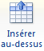.

إضافة عمود إلى الجدولAjouter une colonnes
نفس الشء بالنسبة لإضافة عمود إلى الجدول، يجب أولا معرفة المكان الذي ستضيف إليه العمود يمين أو يسار الخلية التي يوجد بها مؤشر الكتابة.

انقر في الخلية التي سيكون يمينها أو يسارها العمود.

ضمن التبويبة Outils de tableau انقر على التبويبة Disposition

داخل المجموعة Lignes et colonnes:
- إذا رغبت في إضافة عمود Une colonne يمين الخلية انقر على .
- إذا رغبت في إضافة عمود Une colonne يسار الخلية انقر على .

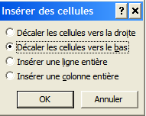
إضافة خلية إلى الجدول Ajouter une cellule
تختلف إضافة خلية عن باقي الإضافات داخل الجدول، سنتابع الشرح مع الصور لتبسيط العملية:

انقر في الخلية الموجودة اعلى أو يمين المكان الذي ستُدرج فيه الخلية.

ضمن التبويبة Outils de tableau انقر على التبويبة Disposition

داخل المجموعة Lignes et colonnes، انقر على الزر Lanceur de boîte de dialogue .

من علبة الحوار Insérer des cellules أنقر على الاختيار المرغوب فيه، ثم انقر OK.

إذا رغبت في إلغاء علبة الحوار انقر على Annuler.

الاختيار | وظيفته
 | إضافة خلية وتحريك كافة الخلايا نحو اليمين في نفس السطر
 | خلية وتحريك الخلايا الموجودة بمقدار سطر واحد إلى الأسفل يعني إضافة سطر إلى الأسفل، انتبه لمعطيات الخلية التي نقرت عليها سيتغير مكانها إلى الأسفل
 | إضافة سطر أعلى الخلية التي نقرت فيها.
 | إضافة عمود إلى يسار الخلية التي نقرت فيها

طريقة سهلة وشاملة:
حدد الجدول الذي تريد ان تضيف فيه خلية أو سطرا أو عمودا.
انقر على الزر الأيمن للفأرة، تظهر لائحة يمكنك أن تنقر على ماتريد إضافته.
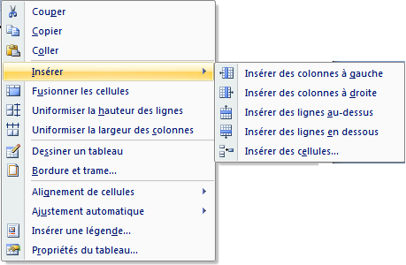
يمكنك تقسيم خلية اعتمادا على أدوات الرسم الموجودة داخل المجموعة Traçage des bordures بالتبويبة Création.
تحديد عناصر بالجدول Sélectionner des élèments d’un tableau
تحديد المحتويات أو العناصر | الطريقة الأولى | الطريقة الثانية
محتويات الخلية  Le continu d’une cellule | انقر على الخلية، داخل Outlis de tableau انقر على Disposition ، داخل المجموعة Tableau انقر Sélectionner ثم Sélectionner la cellule | - لتحديد محتوى الخلية انقر مرتين على المحتوى  - لتحديد الخلية بأكملها انقر ثلاث مرات على محتواها.  - ضع مؤشر الفأرة على يسار الخلية ليتحول إلى شكل ثم انقر (خلية فيها محتوى).
محتوى سطر  Continue d’une ligne | انقر على إحدى خلايا السطر، داخل Outlis de tableau انقر على Disposition ، داخل المجموعة Tableau انقر Sélectionner ثم Sélectionner la ligne | - ضع مؤشر الفأرة على يسارأول خلية من السطرحتى يتحول مؤشر الفأرة إلى سهم ابيض مائل إلى اليمين ثم انقر.  - ضع مؤشر الفأرة على يسار خلية من خلايا السطر ليتحول إلى شكل ثم انقر مرتين.
محتوى عمود  Continue d’une colonne | انقر على إحدى خلايا السطر، داخل Outlis de tableau انقر على Disposition ، داخل المجموعة Tableau انقر Sélectionner ثم Sélectionner la colonne | ضع مؤشر الفأرة فى أول العمود حتى يتحول مؤشر الفأرة إلى ثم انقر.
مجموعة خلايا متجاورة  Des cellules adjacents | انقر داخل خلية ثم انزلق وأنت مستمر في النقر على مؤشر الفقرة حتى تتحدد جميع الخلايا  حدد الخلية الأولى ثم اضغط على Maj باستمرار ثم انقر على آخر خلية.
مجموعة خلايا غير متجاورة  Des cellules non adjacents | حدد الخلية الأولى ثم اضغط على Ctrl باستمرار ثم تابع تحديد باقي الخلايا.
مثال تحديد خلايا غير متجاورة Non adjacentes :

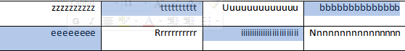

لتلوين إطارات الجدول:
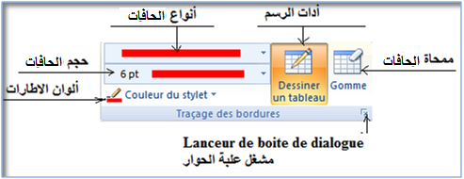

ضمن التبويبة Outild de tableau، انقر على التبويبة Création .

داخل المجموعة Traçage des bordures انقر على Couleur du stylet اختر اللون المرغوب فيه ثم انقر عليه.

لمسح بعض حافات أو إطارات الجدول:

ضمن التبويبة Outild de tableau، انقر على التبويبة Création .

داخل المجموعة Traçage des bordures انقر على Gomme

يتحول مؤشر الفأرة إلى ممحاة انقر على حافة الإطار، تلاحظ أنها تختفي.

مسح أو إلغاء الجدول بأكمله:
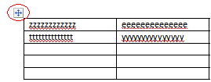
الطريقة الأولى:

انقر على المربع الصغير الذي يوجد أعلى يسار الجدول، لاحظ الجدول ينتقى Sélectionner بأكمله.

انقر على المفتاح Retour arriére من لوحة المفاتيح.
الطريقة الثانية:

انقر على الجدول.

ضمن التبويبة Outild de tableau، انقر على التبويبة Disposition .

ضمن المجموعة ، انقر على Supprimer 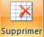.

من اللائحة المنسدلة انقر على .
الطريقة الثالثة:

انقر داخل الجدول

يمكن استعمال المختصر .Ctrl + A

انقر على المفتاح Retour arriére من لوحة المفاتيح

حذف بعض عناصر الجدول:

حذف سطر:
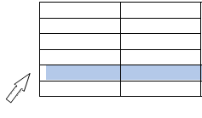
الطريقة الاولى:

حدد السطر التي ترغب في حذفه وذلك بالنقر على يسا خليته اليسرى.

ضمن Outils de tableau ، انقر على التبويبة Disposition .

ضمن المجموعة Lignes et colonnes ، انقر Supprimer

انقر Supprimer les lignes.
الطريقة الثانية:

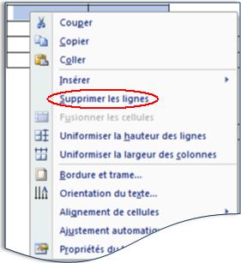
حدد السطر التي ترغب في حذفه وذلك بالنقر على يسا خليته اليسرى..

انقر فوق السطر بالزر الأيمن للفأرة.

من اللائحة انقر على .
الطريقة الثالثة:

حدد السطر التي ترغب في حذفه وذلك بالنقر على يسا خليته اليسرى.

انقر على المفتاح Retour arriére من لوحة المفاتيح

حذف عمود:
الطريقة الأولى

حدد العمود التي ترغب في حذفه وذلك بالنقر على
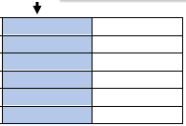

أعلى خلية فيه..

ضمن Outils de tableau ، انقر على التبويبة Disposition .

ضمن المجموعة Lignes et colonnes ، انقر Supprimer .

انقر Supprimer les colonnes.

الطريقة الثانية:

حدد العمود التي ترغب في حذفه وذلك بالنقر فوق أعلى خلية فيه..

انقر فوق العمود بالزر الأيمن للفأرة.

من اللائحة انقر على .
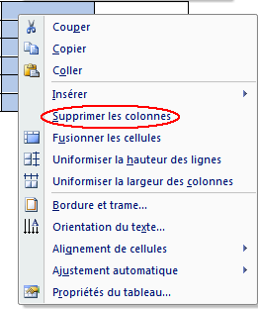
الطريقة الثالثة:

حدد العمود التي ترغب في حذفه وذلك بالنقر فوق أعلى خلية.

انقر على المفتاح Retour arriére من لوحة المفاتيح

حذف خلية:
الطريقة الأولى:

حدد الخلية التي تريد حذفها.

انقر بالزر الأيمن للفأرة، من اللائحة انقر Supprimer des cellules.
الطريقة الثانية:

حدد الخلية التي تريد حذفها.

ضمن Outils de tableau ، انقر على التبويبة Disposition .

ضمن المجموعة Lignes et colonnes ، انقر Supprimer .

انقر Supprimer les cellules.

من خلال هاتين الطريقتين، تظهر علبة حوار،
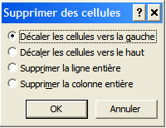

الجدول التالي يوضح دور كل اختيار
الاختيار | دوره
 | حذف خلية وإزاحة الخلايا في نفس السطر إلى اليسار.
 | حذف خلية وإزاحة الخلايا الموجودة في نفس العمود إلى أعلى بمقدار سطر واحد وتضاف خلية جديدة فارغة أسفل العمود
 | حذف السطر الذي يضم الخلية المحددة.
 | حذف العمود الذي يضم الخلية المحددة.

ضبط حجم الخلايا Ajuster la taille des cellules
يمكن ضبط طول أو عرض الخلايا بواسطة الفأرة.
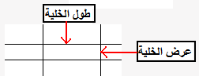
لضبط طول خلايا عمود

ضع مؤشر الفأرة على الخط العمودي الذي يربط الخلايا، مؤشر الفأرة يتحول إلى سهمين متعاكسين أفقيا .

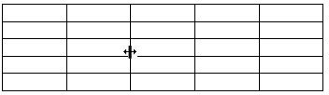

انقر على الفأرة وانزلق يمينا أو يسارا لتغيير طول الخلايا.

تغيير طول خلية أو مجموعة من الخلايا
حدد الخلية أو الخلايا المراد تغيير طولها، ضع مؤشر الفأرة على الخط العمودي على يمين الخلايا أو على الخط العمودي على يسار الخلايا حتى يتحول شكله إلى . انزلق بالفأرة يمينا أو يسارا إلى حيث تريد، ثم ارفع اصبعك على الفأرة.
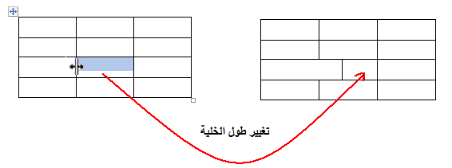

لضبط عرض الخلايا

ضع مؤشر الفارة بين الخط الذي يربط الخليتين التين سيتغير عرضهما، مؤشر الفأرة يتحول إلى سهمين متعاكسين عموديا .

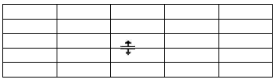

انقر على الفأرة وانزلق اعلى أو أسفل لتغيير عرض الخلايا.

ارفع أصبعك عن الفأرة

دمج خلايا Fusionner des cellules
دمج الخلايا هو إلغاء مجموعة من الخلايا لتصبح خلية واحدة، وحجمها هو مجموع أحجام تلك الخلايا، ويمكن دمج خلايا الأعمدة أو خلايا الأسطر أو هما معا.
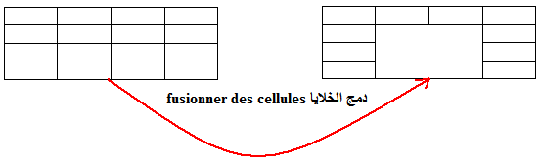
الطريقة الأولى:

حدد الخلايا المراد دمجهم.

ضمن Outils de tableau ، انقر على التبويبة Disposition .

داخل المجموعة Fusionner انقر Fusionner des cellules
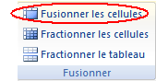
الطريقة الثانية:

حدد الخلايا المراد دمجهم.

أنقر مكان تحديد الخلايا بالزر الأيمن للفأرة.

من القامة الظاهرة، انقر Fusionner des cellules.

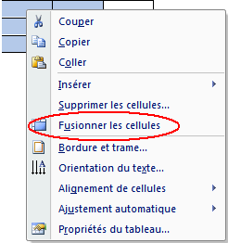

تقسيم الخلايا Fractionner des cellules
تقسيم الخلايا هو عكس دمج الخلايا يعني أن تكون خلية واحدة وتقسم إلى مجموعة من الخلايا.

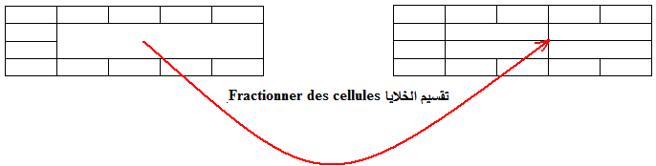

لتقسيم الخلايا نستعمل طريقتين:
الطريقة الأولى:

حدد الخلية او مجموع الخلايا المراد تقسيمها.

ضمن Outils de tableau ، انقر على التبويبة Disposition .

داخل المجموعة Fusionner انقر Fractionner des cellules.

تظهر علبة حوارFractionner des cellules، اكتب عدد الأعمدة وعدد الأسطر.

انقر OK.
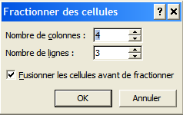
الطريقة الثانية:

حدد الخلية او مجموع الخلايا المراد تقسيمها.

أنقر مكان تحديد الخلايا بالزر الأيمن للفأرة.

من القائمة الظاهرة، انقر Fractionner des cellules.

تظهر علبة حوارFractionner des cellules، اكتب عدد الأعمدة وعدد الأسطر.

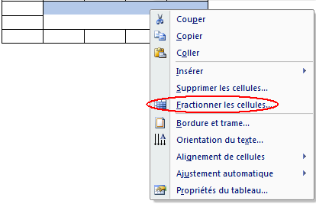

انقر OK.

تقسيم جدول Fractionner le tableau
يمكن تقسيم الجدول أفقيا إلى جدولين.
حدد السطر الذي يفصل عليه الجدول، السطر المحدد سيكون هو أول الجدول الثاني.
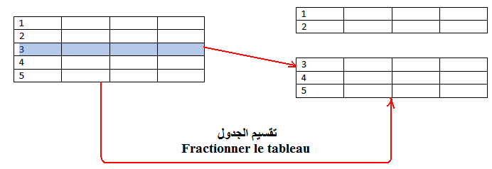
من التبويبة Outils de tableau انقر على التبويبة Disposition ، من داخل المجموعة Fusionner انقر على الزر .

إدراج جدول داخل جدول آخر
يمكن إدراج جدول أو عدة جداول في بعضها البعض.

أنقر في الخلية أو العمود أو السطر الذي سيدرج فيه الجدول.

انقر على التبويبة Insertion ، داخل المجموعة Tableaux انقر على Tableau .

انقر على ، من علبة الحوار اكتب عدد الأعمدة وعدد الأسطر ثم انقر على OK.

توحيد عناصر جدول Uniformiser des éléments du tableau

توحيد ارتفاعات الأسطر
الطريقة الأولى
إذا كان لديك جدول تختلف أسطره من حيث الارتفاع وتريد أن توحد ارتفاعاتها.

حدد الجدول بأكمله وذلك بالنقر على العلامة .

انقر داخل الجدول بالزر الأيمن للفأرة.

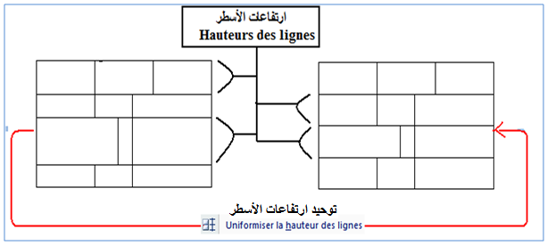

من اللائحة انقر على .
الطريقة الثانية

حدد الجدول بأكمله وذلك بالنقر على العلامة .

ضمن التبويبة outils de tableau انقر على التبويبة Disposition، داخل المجموعة Taille de la cellule انقر على الزر .

توحيد عرض الأعمدة
الطريقة الأولى

حدد الجدول بأكمله وذلك بالنقر على العلامة .

انقر داخل الجدول بالزر الأيمن للفأرة.

من اللائحة انقر على
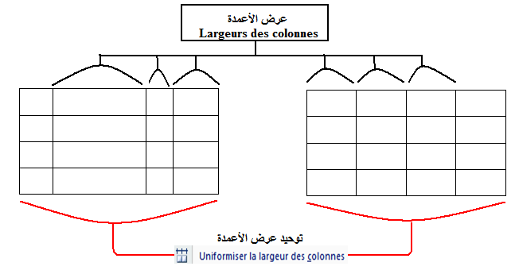
الطريقة الثانية

حدد الجدول بأكمله وذلك بالنقر على العلامة .

ضمن التبويبة outils de tableau انقر على التبويبة Disposition، داخل المجموعة Taille de la cellule انقر على الزر.

نسخ و قص جدول copier, couper un tableau

نسخ جدول Copier un tableau
الطريقة الأولى

انقر على الجدول حتى تظهر العلامة في الأعلى من جهة اليسار.

اضغط على Ctrl من لوحة المفاتيح.

وانت مستمر في الضغط على Ctrl انقر على .

انزلق بالجدول حيث تريد، ثم ارفع أصبعك على الفأرة.
الطريقة الثانية

انقر على الجدول حتى تظهر العلامة في الأعلى من جهة اليسار.

انقر بالزر الأيمن للفأرة على العلامة .

انقر على Copier.

في المكان الذي تريد إلصاق Coller الجدول فيه، انقر بالزر الأيمن للفأرة ثم انقر على Coller.

قطع أو تحويل جدول Couper un tableau
الطريقة الأولى

انقر على الجدول حتى تظهر العلامة في الأعلى من جهة اليسار.

انقر على ثم انزلق بالجدول حيث تريد.

الطريقة الثانية

انقر على الجدول حتى تظهر العلامة في الأعلى من جهة اليسار.

انقر بالزر الأيمن للفأرة على العلامة .

انقر على Couper.

في المكان الذي تريد إلصاق Coller الجدول فيه، انقر بالزر الأيمن للفأرة ثم انقر على Coller.
الطريقة الثالثة
يمكنك استعمال مختصرات لوحة المفاتيح.

انقر على الجدول حتى تظهر العلامة في الأعلى من جهة اليسار.

انقر على العلامة ، من لوحة المفاتيح اضغط على Ctrl + C لنسخه وعلى Ctrl + X لقطعه أو تحويله.

انقر على المكان الذي ترغب في إلصاق الجدول فيه، ثم انقر OK.

نسخ وتحويل عنصر من عناصر الجدول:

نسخ عنصر:

حدد العنصر الذي ترغب في نسخه(خلية أو مجموعة خلايا، سطر أو عمود)

انقر بالزر الأيمن للفأرة، من القائمة انقر على Copier.

انقر على الزر الأيمن للفأرة في المكان الذي ترغب إلصاق العنصر فيه.

انقر على Coller.

قطع او تحويل عنصر:

حدد العنصر الذي ترغب في تحويله (خلية أو مجموعة خلايا، سطر أو عمود)

انقر بالزر الأيمن للفأرة، من القائمة انقر على Couper.

انقر على الزر الأيمن للفأرة في المكان الذي ترغب إلصاق العنصر فيه.

انقر على Coller.

تحويل نص إلى جدول Convertir un texte en tableau
يسمح Word2007 وكباقي بعض الإصدارات السابقة بتحويل نص إلى جدول والعكس، بحيث لابد للنص أن يحتوي على أحرف فاصلة كالفاصلة أو العارضة أو الجدولة أو فقرات (كل سطر يضم فقرة داخل الجدول).
مثـــال: نص يحتوي على 4 كلمات بينهما فواصل، إذن الجدول سيتكون من سطر واحد و 4 أعمدة.

حدد النص المراد تحويله إلى جدول.

انقر على التبويبة Insertion ، داخل المجموعة tableaux انقر على tableau.

انقر على .

من علبة الحوار Convertir le texte en tableau ، اكتب عدد الأعمدة.

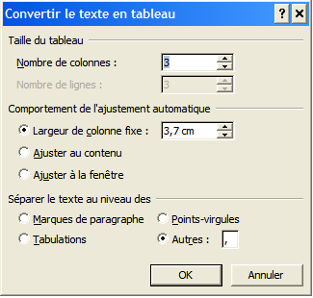

تحت ، يمكنك اختيار طريقة ضبط خلايا الجدول.
الاختيار | دوره
 | يمكنك تعديل عرض العمود، لكنه يبقى ثابتا لا يتغير بكمية المحتوى
 | عرض العمود يتغير بكمية المحتوى
 | عدد الأعمدة تأخذ عرض الصفحة.

تحت انقر على الاختيار التي تريد أن تفصل بها النص، إذا اخترت Autres حدد الرمز الذي ستفصل به النص فاصلة أو نقطة...

انقر على OK.

تحويل جدول إلى نص Convertir un tableau en texte

حدد الأسطر أو الجدول الذي ترغب في تحويله إلى نص.

داخل التبويبة Outils de tableau انقر على التبويبة Disposition، من داخل المجموعة Données انقر على .
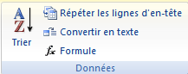

تظهر علبة حوار en texte Convertir le tableau لتحديد الاختيار المرغوب فيه افصل معطيات الجدول.
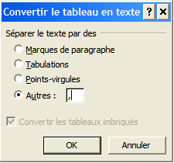
مثال : الجدول التالي يتكون من 3 أعمدة وسطرين نريد تحويل المعطيات إلى نص، سنأخذ كل الاختيارات للتوضيح.
1 | 2 | 3
4 | 5 | 6

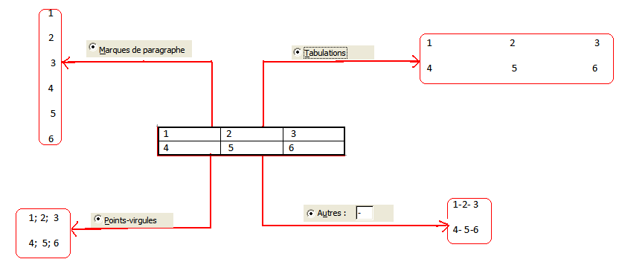

إضافة وإزالة حدود جدول Ajouter et supprimer les bordures du tableau

إضافة حدود جدول Ajouter les bordures du tableau

حدد الجدول المراد إضافة الحدود إليه.

داخل التبويبة Outils de tableau، انقر على التبويبة Création.

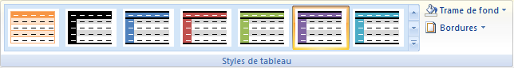

داخل المجموعة Style de tableau انقر على السهم الصغير .

تظهر علبة حوار تضم العديد من مجموعات الحدود المعرفة، انقر على أحدها.

إذا رغبت في إدراج سطر أفقي داخل الخلية، ضع مؤشر الكتابة داخل الخلية ثم انقر على

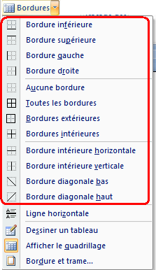

إذا لم تعثر على ماتريد، انقر على .

تظهر علبة حوار يمكنك من خلالها ضبط الحدود التي ترغب فيها ثم انقر على OK.
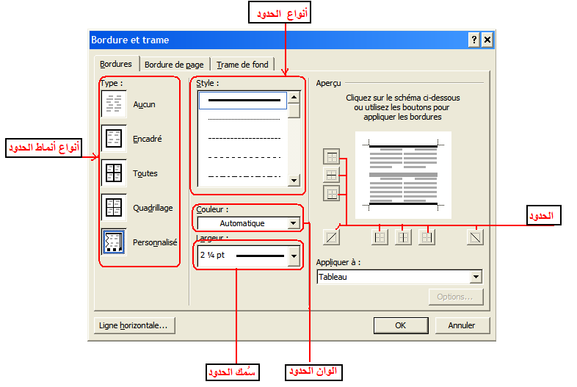

إلغاء أو مسح حدود الجدول Supprimer les bordures des tableaux

حدد الجدول الذي ترغب في إلغاء حدوده

ضمن التبويبة Outils de tableau ، انقر على التبويبة Création.

داخل المجموعة Style de tableau ، انقر على Bordures ثم انقر على .

تكرار عنوان جدول على صفحات متكررة Répéter un titre de tableau sur plusieurs pages

في مرات عديدة يجد العامل الذي يشتغل على الجداول أن بعض الجداول التي تتميز بكثرة أسطرها تنقسم إلى عدة صفحات، فيجد نفسه مرغما على إعادة كتابة عنوان الجدول في كل صفحة، نظرا أن هذه العملية طويلة وتحتاج لوقت، يوفر لنا Word2007 خدمة للمساعدة على تخطي هذه الصعوبات ، إذ بمجرد أن ينتقل قسم من الجدول إلى صفحة أخرى فإنه يحافظ على نفس العنوان.
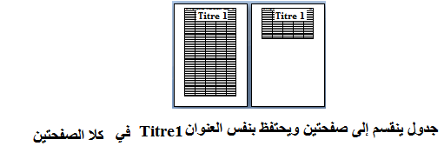

حدد السطر الذي يحتوي على عنوان الجدول، العنوان ينبغي أن يكون في السطر الأول.

ضمن التبويبة Outils de tableau انقر على التبويبة Disposition، داخل المجموعة Données انقر على .Répéter les lignes d’en tête
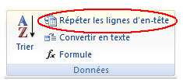

ترقيم خلايا الجدول Numéroter des cellules d'un tableau
ترقيم خلايا الجدول ويقصد به ترقيم اسطر أو أعمدة الجدول أو كليهما أو الخلايا بشكل عشوائي.

حدد الخلايا التي ترغب في ترقيمها( أفقيا لترقيم الأعمدة أو عموديا لترقيم الأسطر أو بشكل مائل)

انقر على التبويبة Accueil داخل المجموعة Paragraphe انقر على السهم الصغير الذي يجاور أداة الترقيم ، من اللائحة المنسدلة أنقر على نوع الترقيم المرغوب فيه.
لترميز (استعمال الأدوات الرمزية) خلايا الجدول، نستعمل نفس الطريقة السابقة وانقر على السهم الصغير الذي يجاور أداة الترميز من اللائحة المنسدلة نختار أنواع الترميز.

عرض خطوط الشبكة Afficher le quadrillage
تلعب خطوط الشبكة le quadrillage دورا مهما في توضيح تنسيق الجدول قبل طباعته نظرا لغياب الحدود – لا يمكن رؤيتها بوجود الحدود لأنها تختفي ورائها – القابلة للطباعة، لعرض خطوط الشبكة على جدول بدون حدود:

حد الجدول الذي تنقصه بعض الحدود او الذي لاحدود له.

ضمن التبويبة Outils de tableau انقر على التبويبة Disposition ، داخل المجموعة Tableau انقر على Afficher le quadrillage .
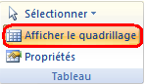

ترتيب أو فرز محتوى الجدول Trier le contenu d’un tableau
يكون الترتيب او الفرز إما ابجديا أو رقميا بشكل تزايدي أو تناقصي، لترتيب محتوى الجدول:

حدد الجدول، وذلك بالنقر على العلامة .

ضمن التبويبة Outils de tableau انقر على التبويبة Disposition، داخل المجموعة Données انقر على الزر Trier 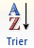

تظهر علبة حوار يمكنك تحديد طبيعة الترتيب المرغوب فيه.
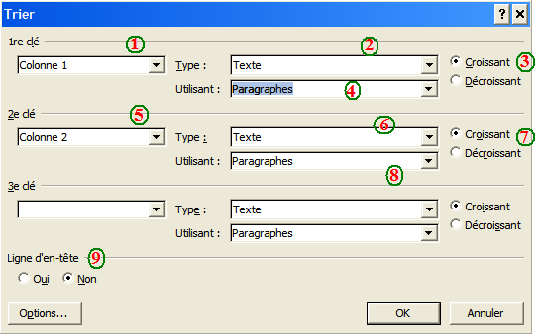

رقم العنصر | دوره
1 | انقر على السهم الصغير لتحديد رقم العمود الذي يبدأ به الفرز الأول
2 | انقر على السهم الصغير لتحديد نوع الفرزNumérique ou Date texte ou
3 | انقر نوع الترتيب Croissant تزايدي أو Décroissant تناقصي
4 | حدد Paragraphe
5 | انقر على السهم الصغير لتحديد رقم العمود الذي يبدأ به الفرز الثاني، إذا لم ترغب في فرز العمود الثاني انقر على .
6 | نفس الشيء بالنسبة ل 2
7 | نفس الشيء بالنسبة ل 3
8 | حدد Paragraphe
9 | إذا نقرت على Oui فإن الفرز لا يكون بكلمات العمود الأولى التي في السطر الأول وإذا نقرت Non فإن الفرز يكون بمحتوى العمود بأكمله.

إذا رغبت في الفرز فقط على عمود واحد.

انقر على العمود الذي يكون فيه الفرز أو الترتيب.

فرز عمود اعتمادا على محتوياته dans une colonnes Trier en fonction des mots
قد يحتوي عمود من أعمدة الجدول على العديد من الكلمات كالاسم العائلي والشخصي أو كعنوان ... وتحتاج لفرز أو ترتيب العمود على حسب كلمات معينة.

ضع علامة كالفاصلة أو النقطة فاصلة أو جدولة Tabulation... بين كلمات العمود.

حدد العمود الذي سيكون عليه الفرز.

ضمن التبويبة Outils de tableau انقر على التبويبة Disposition، داخل المجموعة Données انقر على Trier .

تحتانقر على Non أو على Oui لكي لا يدخل محتوى الخلية الأولى في الفرز.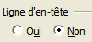.

انقر على .

تحت Séparateurs de champ حدد الرمز الذي تستعمله لفصل الكلمات المفرزة، ثم انقر على OK.
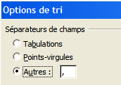
من لائحة 1er clé حدد الكلمة التي يكون عليها الفرز قبل الإشارة أو بعدها.
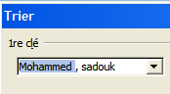

انقر على OK.

توجيه النص داخل جدول Orientation du texte
توجيه نص داخل جدول يعطي طابع الجمالية والتنظيم ليكون الجدول أكثر قراءة وأسرع فهما للقارئ.
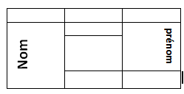
الطريقة الأولى

داخل الجدول حدد النص المرغوب في توجيهه.

من التبويبة Outils de tableau انقر على التبويبة Disposition.

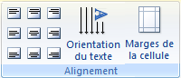

داخل المجموعة ، انقر على 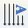، ليكون اتجاه النص إلى الأسفل، انقر مرة ثانية ليتغير اتجاه النص إلى الأعلى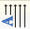.
يمكنك ضبط تصفيف النص بالنقر على أحد أزرار التصفيف .
الطريقة الثانية:

حدد النص المرغوب في توجيهه داخل الخلية أو العمود أو السطر.

فوق النص أنقر بالزر الأيمن للفأرة، من القائمة انقر على Orientation de texte.
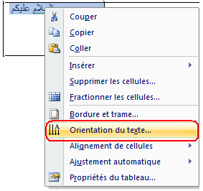
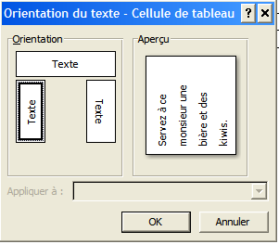

تظهر علبة حوار يمكن من خلالها النقر على التوجيه المرغوب فيه داخل إطار Orientation.

لاحظ أن شاشة المعاينة Aperçu تظهر طبيعة التوجيه

انقر على OK.

الرسومات البيانية Les graphiques

إنشاء الرسم المبياني Création du graphique
الرسومات المبيانية أو البيانية تعمل على توضيح البيانات بشكل أوضح

لإنشاء رسم مبياني، انقر على التبويبة Insertion من داخل المجموعة Illustration انقر على Graphique.

يظهر مربع الحوار Insérer un graphique ، يحتوي على مجموعة من أشكال الرسومات المبيانية، اختر طبيعة الرسم وانقر على اسمه، في الجهة اليمنى تظهر أنواع الأشكال انقر على المرغوب فيه ثم انقر على OK.
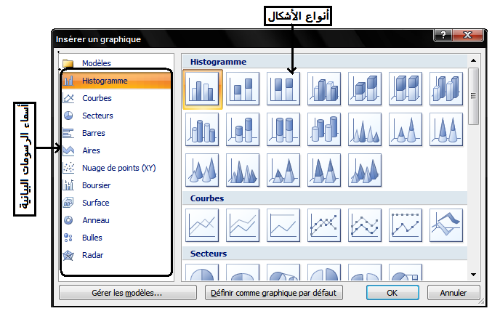
يظهر الرسم البياني الذي اخترته.

يُفتح برنام Microsoft office Excel 2007 بجوار المستند، بحيث يضم معطيات افتراضية للرسم المبياني الظاهر في مستندك.

يمكنك تغيير المعطيات الموجودة داخل صفحة Excel 2007 بمعطياتك الخاصة وذلك بالنقر على خلية من خلايا ال Excel التي تحتوي على معطيات وسترى أن معطيات الرسم داخل المستند ستتغير، الشكل التالي يوضح بعض خصائص نافذة Excel 2007.

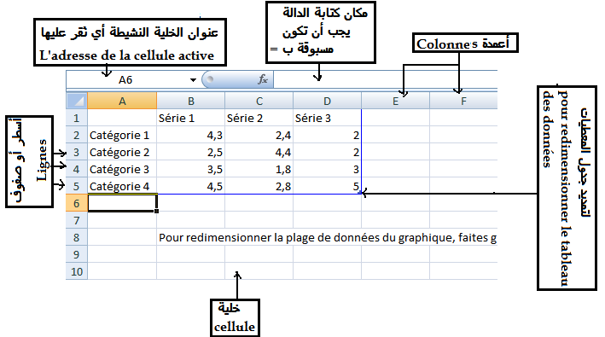

ثم تظهر أيضا تبويبة جديدة Outils de graphique داخل شريط التبويبات Le ruban ، وتضم ثلاث تبويبات : Création , Disposition, Mise en forme، وكل تبويبة تضم العديد من المجموعات.
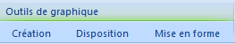

تمديد حجم الرسم المبياني Redimensionner le volume de graphique
ضع مؤشر الفارة على حد الإطار الخارجي للرسم المبياني يتحول مؤشر الفأرة على شكل ثم انزلق حيث تريد تمديد الاطار.

حذف رسم مبياني Supprimer un graphique
أنقر على الإطار الخارجي للرسم المبياني ثم اضغط على الزر Retour arrière من لوحة المفاتيح.

تغيير نوع الرسم المبياني Modifier le type de graphique

انقر على الرسم المبياني

انقر على التبويبة Création من داخل المجموعة type انقر على Modifier le type de graphique

أو انقر على الرسم بالزر الأيمن للفارة ثم انقر على .

يظهر مربع الحوار Insérer un graphique ، يحتوي على مجموعة من أشكال الرسومات المبيانية، اختر طبيعة الرسم وانقر على اسمه، في الجهة اليمنى تظهر أنواع الأشكال انقر على المرغوب فيه ثم انقر على OK.

حفظ الرسم المبياني كنموذج le graphique comme modèle Enregistrer.

انقر على الرسم المبياني.

انقر على التبويبة Création من داخل المجموعة type انقر على Enregistrer comme modèle .

تظهر علبة حوار Enregistrer le modèle de graphique ، حدد مكان الحفظ واسم النموذج ثم انقر على Enregistrer.

تعديل معطيات الرسم المبياني Modification les données du graphique

انقر على الرسم المبياني.

انقر على التبويبة Création من داخل المجموعة Données انقر على Modifier les données.

أو انقر على الرسم بالزر الأيمن للفارة ثم انقر على .

تفتح صفحة Excel 2007 يمكنك إجراء التعديل في المعطيات من داخل الصفحة وسترى أنها تتعدل داخل الرسم.

تحويل معطيات الأعمدة إلى الأسطر أو العكس Intervertir les lignes/colonnes
الطريقة الاولى

انقر على الرسم المبياني.

انقر على التبويبة Création من داخل المجموعة Données انقر على Intervertir les lignes/colonne

ترى أن معطيات الأسطر تحولت إلى الأعمدة والعكس.
الطريقة الثانية

انقر على الرسم المبياني.

انقر على التبويبة Création من داخل المجموعة Données انقر على 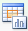 Sélectionner des données

تظهر صفحة Excel 2007 التي تحتوي على معطيات المبيان وتظهر علبة حوار Sélectionner la source des données، انقر على فتلاحظ تحول معطيات ألأعمدة تحولت إلى الأسطر والعكس.

انقر على OK للموافقة.

تنسيق الرسم المبياني Mise en forme de graphique
تنسيق الرسم المبياني يعني تحويل شكل المبيان إلى شكل آخر وتغيير مكان تواجد المعطيات.

انقر على الرسم المبياني.

انقر على التبويبة Création من داخل المجموعة Dispositions du graphique انقر على الشكل المرغوب فيه، ويمكنك النقر على السهم للحصول على كل الأشكال.
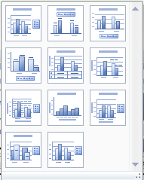

أنماط الرسوم المبيانية Styles du graphique

انقر على الرسم المبياني.

انقر على التبويبة Création من داخل المجموعة Styles du graphique انقر على النمط المرغوب فيه، ويمكنك النقر على السهم للحصول على كل الأنماط.

عناوين الرسم المبياني والمحاور Les titres du graphique et des axes

إضافة عنوان الرسم المبياني Ajouter le titre du graphique

انقر على الرسم المبياني.

انقر على التبويبة Disposition من داخل المجموعة Etiquettes انقر على Titre de graphique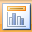 .
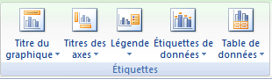

تظهر لائحة تضم أربع اختيارات:
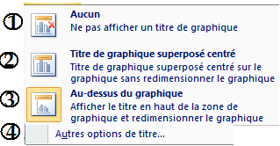
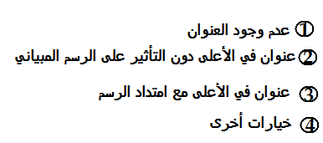

سيظهر مربع داخل الرسم مكتوب فيه Titre de graphique يمكنك مسح الكتابة وكتابة عنوان المبيان.

النقر على اختيارات أخرى، تظهر علبة حوار تضم مجموعة من الاختيارات يمكنك بها تعديل تنسيق العنوان.
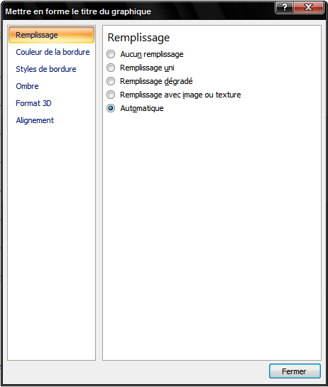

عناوين المحاور Titres des axes

عنوان المحور الأفقي Titre de l’axe horizontale

انقر على الرسم المبياني.

انقر على التبويبة Création من داخل المجموعة Etiquettes انقر على Titre des axes.

انقر على ، تظهر منه اختيارين :

لإلغاء عنوان المحور الأفقي انقر على .

لإضافة عنوان إلى المحور الأفقي أنقر على ، يظهر مربع أسفل المحور، قم بمسح ما كُتب فيه واكتب العنوان المناسب للمحور.

عنوان المحور العمودي Titre de l’axe verticale

انقر على الرسم المبياني.

انقر على التبويبة Disposition من داخل المجموعة Etiquettes انقر على Titre des axes.

انقر على تظهر خمس اختيارات، انقر على المرغوب فيها.

يظهر مربع امسح ما كُتب داخله واكتب العنوان المرغوب فيه.

إضافة وسيلة إيضاح Ajouter une légende

انقر على الرسم المبياني.

انقر على التبويبة Dispositionمن داخل المجموعة Etiquettes انقر على Légende ، تظهر مجموعة من الاختيارات يمكنك اختيار أحدها والنقر عليه.

يظهر مربع امسح ما كُتب داخله واكتب الإيضاح المناسب.

إضافة تسميات البيانات Ajouter les étiquettes de données
ويقصد بذلك إضافة بعض المعطيات إلى الرسم المبياني.

انقر على الرسم المبياني.

انقر على التبويبة Dispositionمن داخل المجموعة Etiquettes انقر على Etiquettes de données

تظهر مجموعة من الاختيارات انقر على أحدها.

إضافة جدول البيانات Ajouter la tables de données
يفيد وجود جدول البيانات إلى جانب الرسم المبياني بتوضيح المعلومات وتفسيرها بشكل أكبر.

انقر على الرسم المبياني.

انقر على التبويبة Dispositionمن داخل المجموعة Etiquettes انقر على Table de données

تظهر اختيارات أنقر على الرغوب فيها.

إظهار وإخفاء المحاور Masquer/Afficher les axes

المحور الأفقي الرئيسي

انقر على الرسم المبياني.

انقر على التبويبة Dispositionمن داخل المجموعة Axes أنقر على Axes ثم انقر على تظهر مجموعة من الاختيارات، انقر على أحدها.

المحور العمودي الرئيسي

انقر على الرسم المبياني.

انقر على التبويبة Dispositionمن داخل المجموعة Axes أنقر على Axes ثم انقر على تظهر مجموعة من الاختيارات، انقر على أحدها.

إظهار وإخفاء تشبيك الرسم المبيانيle quadrillage de graphique Masquer/Afficher

التشبيك الأفقي الرئيسي Le quadrillage horizontale principal

انقر على الرسم المبياني.

انقر على التبويبة Dispositionمن داخل المجموعة Axes أنقر على Quadrillage ثم انقر على تظهر مجموعة من الاختيارات انقر على الاختيار المناسب.

التشبيك العمودي الرئيسي Le quadrillage vertical principal

انقر على الرسم المبياني.

انقر على التبويبة Dispositionمن داخل المجموعة Axes أنقر على Quadrillage ثم انقر على تظهر مجموعة من الاختيارات انقر على المرغوب فيها.

دوران 3Dللرسم المبياني Rotation 3D du graphique
يمكن دوران 3D للرسوم المبيانية الأسطوانية Cylindrique أو الهرمية Pyramide، في اتجاه المحورين الأفقي والعمودي.

انقر على الرسم المبياني.

انقر على التبويبة Disposition من داخل المجموعة Arrière-plan انقر على Rotation 3D.

تظهر علبة حوار Format de la zone de graphique انقر على ، تحث Rotation يمكنك تحديد الدوران المرغوب فيه.

منحنى الميل La courbe de tendance
يمكن إنشاء المنحنى داخل الرسم المبياني لتوضيح المبيان أكثر.

انقر على الرسم المبياني.

انقر على التبويبة Disposition من داخل المجموعة Analyse انقر على Courbe de tendance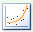 .

تظهر مجموعة من الاختيارات يمكنك النقر على الاختيار المناسب، وسيظهر المنحنى على الرسم المبياني.

إظهار أو إخفاء أشرطة الأخطاء Afficher/Masquer les barres d’erreurs

انقر على الرسم المبياني.

انقر على التبويبة Disposition من داخل المجموعة Analyse أنقر على Barres d’erreur .

انقر على الاختيار المناسب، سترى ظهور هذه الأشرطة على المبيان.

المخطط الهيكلي Le graphique Smart Art
المخطط الهيكلي هو مخطط أو رسم مبياني هيكلي يساعد على تنظيم وتقسيم النصوص والمعطيات بشكل واضح للتقليل من كثرة الكتابة ولتقديم الشروحات بشكل تنظيمي وفعال.

إنشاء المخطط الهيكلي Création du graphique Smart Art

انقر على التبويبة Insertion من داخل المجموعة Illustrations انقر على SmartArt.

تظهر علبة حوار Choisir un graphique SmartArt يمكنك من خلالها اختيار اسم ونوع المخطط الهيكلي SmartArt ثم النقر عليه، يوجد علي يمين علبة الحوار شرح وافيا لنوع المخطط الذي نقرت عليه.
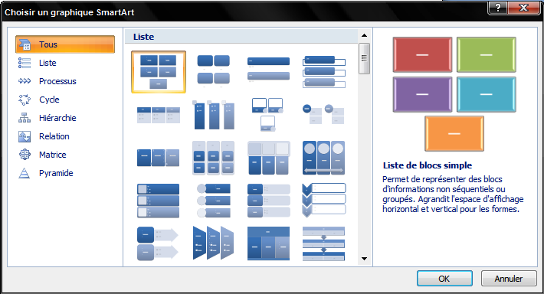

انقر على OK.

يظهر المخطط الهيكلي على داخل صفحة المستند، وتظهر أيضا التبويبة الخاصة به Outils SmartArt وتضم تبويبتين Création و Format.

التعديل على المخطط الهيكلي La modification sur le graphique SmartArt
سنأخذ مخططا هيكليا ونقوم بإجراء بعض التعديلات الضرورية عليه حتى نشرح جيدا كيفية التعامل معه.
أولا، نقوم بإدراج المخطط الهيكلي وهو من نوع " الدائرة المتصلة Cycle continu "

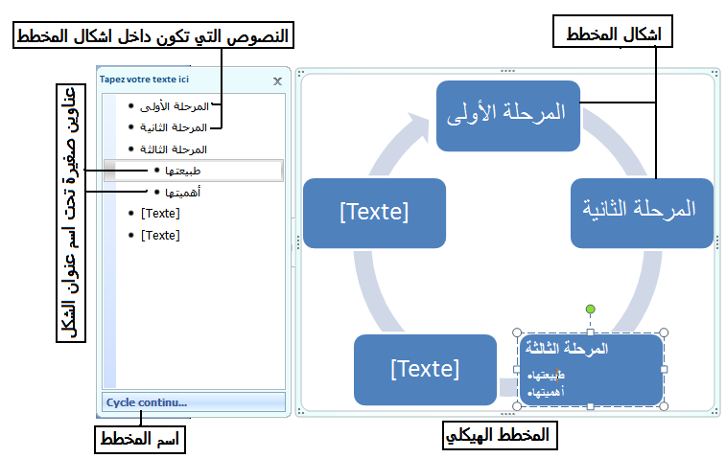

إضافة شكل إلى المخطط الهيكلي Ajouter une forme au SmartArt

حدد مكان إضافة الشكل وذلك بالنقر على احد الأشكال التي تكون قبل أو بعد الشكل الجديد.

انقر على التبويبة Création من داخل المجموعة، Créer un graphique انقر على Ajouter une forme.
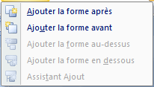

تظهر لائحة اختيارات، انقر على الاختيار المناسب.

إضافة رمز نقطي داخل أحد الأشكال Ajouter une puce a une forme
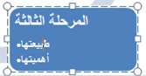

انقر على الشكل الذي ترغب في إدراج رمز نقطي إليه.

انقر على التبويبة Création من داخل المجموعة، Créer un graphique انقر على .

تغيير اتجاه المخطط الهيكلي Changement la direction de SmartArt
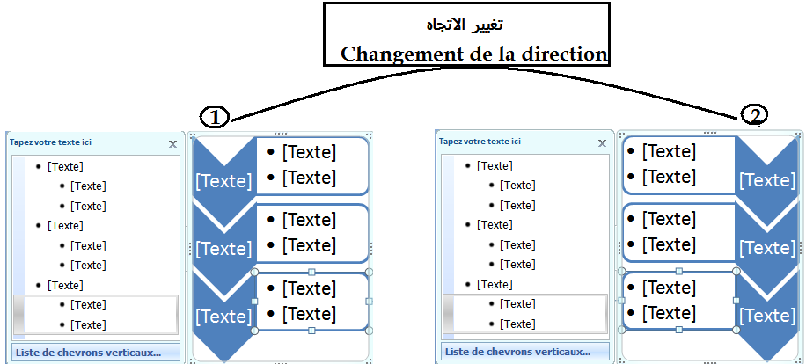

انقر على المخطط الهيكلي.

انقر على التبويبة Création من داخل المجموعة، Créer un graphique انقر على .

تغيير تخطيط المخطط الهيكلي Changement de la disposition du SmartArt

يمكنك تغيير تخطيط المخطط الهيكلي، وسيطرا هذا التغيير على كل المخطط.
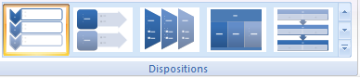

انقر على المخطط الهيكلي.

انقر على التبويبة Création من داخل المجموعة Dispositions انقر على التخطيط المناسب أو انقر على السهم لتظهر كافة التخطيطات المشابهة لمخططك الهيكلي المُدرج.

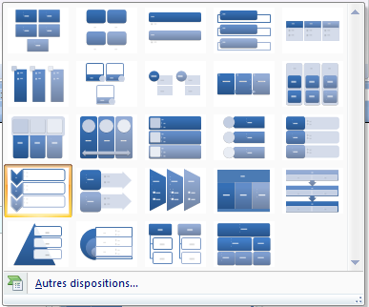

لإدراج تخطيطات أخرى انقر على .

تطبيق نمط على المخطط الهيكلي Appliquer un style au graphique

انقر على المخطط الهيكلي.

انقر على التبويبة Création من داخل المجموعة Style SmartArt ثم انقر على النمط المرغوب فيه.
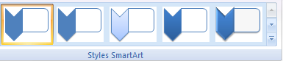

للحصور على أنماط اخرى انقر على السهم .

لتغيير لون المخطط الهيكلي Changement la couleur de SmartArt

انقر على المخطط الهيكلي.

انقر على التبويبة Création من داخل المجموعة Style SmartArt انقر على Modifier la couleur .

تظهر مجموعة من الأشكال ملونة بألوان مختلفة أنقر على المرغوب فيها.

إعادة المخطط الهيكلي إلى حالته الأولى Rétablir le graphique

انقر على المخطط الهيكلي.
انقر على التبويبة Création من داخل المجموعة Réinistialiser ، انقر على 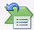 Rétablir le graphique، يعود شكل المخطط إلى حاله الأولى.

إدراج الرسوم والصور Insertion des graphe et des images

إدراج الصور des images Insertion
إنطلاقا من الملفات:

انقر على التبويبة Insertion، داخل المجموعة Illustration انقر على الأيقونة 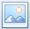image.

تظهر علبة حوار Insérer une image ، يمكنك أن تبحث عن مكان الصورة ثم انقر عليها مرتين أو انقر على الزر Insérer .

لكي يكون المستند الذي أدرجت فيه الصورة صغير الحجم يمكنك النقر على .

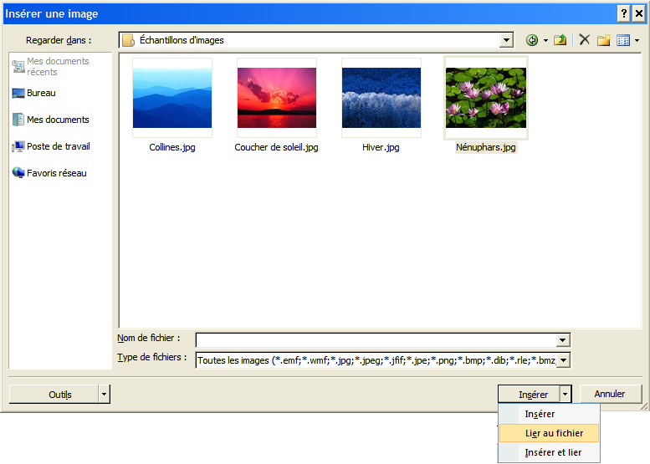

أحيانا تكون الصورة موجودة داخل ملف معين، ولما يفتح الملف لا تظهر الصورة ولا إسمها، قد يكون المشكل في مربع ، هذا المربع يمكن منه إدراج طبيعة الصور.
فإذا كانت الصورة ذات الامتداد Bmp واسمها Image1 فإنها لا تظهر إذا اخترت في مربع Type de fichier صورا لها امتدادات أخرى.
ماهي أنواع الصور وما طبيعتها؟
- (Graphic Interchange Format) Gif : وتعني "صيغة التبادل النخطيطية" من مميزاتها: تدعم التصاميم المتحركة، تستوعب 256 لون وتفيد في تصاميم المواقع الالكترونية، وتدعم الشفافية أي حفظ الصور بخلفية شفافة من غير خلفية بيضاء. ومن عيوبها أنها لاتدعم أكثر من 256 لون.
- jpg أو jpeg (Joint Photographic Experts Group): و تدعم 16 مليون لون كأقصى طاقة لها وبذلك تكون دقة الصورة عالية، تستطيع التحكم في جودة وحجم الصورة وتكون ذات حجم صغير، من عيوبها أنها لا تدعم التصاميم المتحركة ولا تدعم الشفافية.
- PNG (Portable Network Graphic) : جمعت بين مميزات كلتا الصيغتين السابقتين Gif و JPEG، تمتاز بدقة صورها وتدعم الشفافية إلا أنها لاتدعم الحركة داخل الصور، تستعمل عادة في الأيقونات، ويفضل استخدامها في الفلاش.
- (Tag Image File Format )TIFF: وهي صيغة الصور الرقمية و تدعم أكثر من لون صممتها شركة آلدوس Aldus و Microsoft في الأصل لحفظ الصور المستوردة من الماسح الضوئي (Scanner)، وتتميز بكونها شديده الوضوح وتقبل التكبير وتستعمل في الطباعة بجودة عالية.
- الصيغة (bitmap) bmp: تعني صوره كثيرة الألوان وحجمها كبير ودقتها جيدة .
الصيغة : psd هي صيغة الصور التي تعمل على برنامج الفوتوشوب وتتميز بامكانية التعديل عليها عن طريق البرنامج بكل الطرق .

إدراج قصاصة فنية Insertion Image clipart

انقر حيث تريد إدراج الصورة.

انقر على التبويبة Insertion، داخل المجموعة Illustration (رسومات توضيحية) انقر على الأيقونة Image clipart.
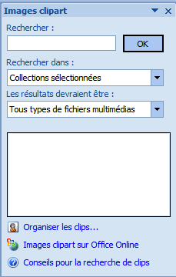

داخل مربع Rechercher اكتب الكلمة التي تدل على الصورة.

لتسريع البحث يمكن القيام بالإجراءين التاليين:

انقر على السهم الصغير داخل مربع Rechercher dans ، واختر المجموعة التي تبحث عنها.

انقر على السهم الصغير داخل مربع Les résultats doivent être واختر نوع الصور التي تبحث عنها، ثم انقر OK.

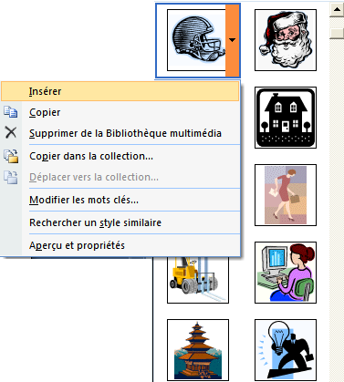
تظهر مجموعة من الصور، اختر إحداها ثم انقر عليها مرتين أو انقر على السهم الصغير الذي يظهر على يمين الصورة، من القائمة انقر على Insérer
- للإطلاع على الصورة بحجم أكبر وعلى خصائصها، انقر على .
- للبحث عن بعض الصور من نوع Images Clipart انقر على .
- للبحث عن Images Clipart من المساعدة l’aide انقر على .

إدراج صورة من الأنترنيت Insertion une image d’internet
إدراج صورة من الأنترنيت يكون إما بنسخ الصورة وإلصاقها في المستند أو نسخ رابطها بحيث إن النقر عليها يحيلك إلى موقع الصورة.

لإدراج الصورة، أنقر على الصورة بالزر الأيمن للفأرة ثم انقر على copier ، داخل المستند انقر بالزر الأيمن للفأرة ثم انقر على Coller أو استعمل المختصر Ctrl + X.

في حالة ما إن الصورة كان لها ارتباط تشعبي Lien Hypertexte فإنها تنسخ داخل المستند وبمجرد النقر عليها تظهر رسالة تطلب منك الضغط على Ctrl + النقر بالفأرة على الصورة ليظهر موقع الصورة على الانترنيت.

وضع الصورة مع النص avec le texte La position d’image

عندما تدرج الصورة، تريد تغيير تموضعها داخل المستند.

انقر على الصورة.

ضمن التبويبة Format من داخل المجموعة Organiser، انقر على Position .

تظهر مجموعة من الأوضاع اختر المرغوب فيه.
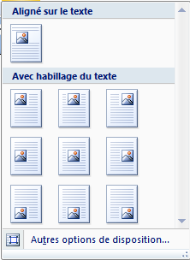

اختيارات أخرى:
قد لا تناسبك هذه الاختيارات:

انقر على .

تظهر علبة حوار Mise en page avancée، يمكنك القيام بالعديد من التعديلات من داخل التبويبة أو ، انقر على OK.
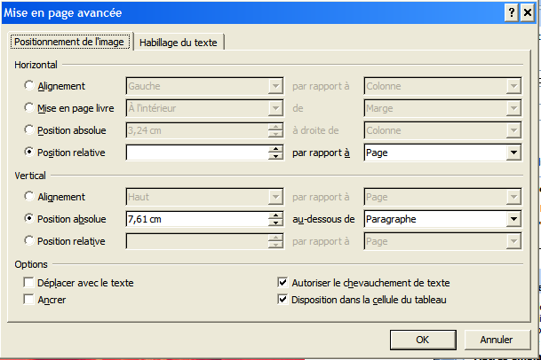

إدراج رسم داخل مستند Insertion un dessin dans un document
لإدراج رسم أو مجموعة من الكائنات الرسومية ( ( forme, wordArt, Smart Art أو مجموعة من الخطوط ، فيجب أولا إدراج لوحة الرسم التي ستدرج فيها الصورة، وذلك للحفاظ على اجزائها وتنسيقها.

لإدراج لوحة الرسم، انقر على التبويبة Insertion، داخل المجموعة Illustration انقر على Forme .

انقر على .

تظهر منطقة الرسم أو لوحة الرسم، يتم فيها إدراج الرسومات والصور.
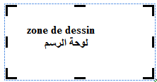
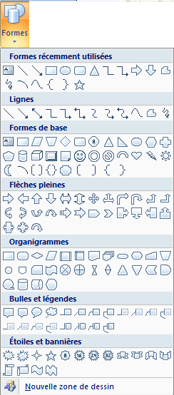
يمكنك الآن أن تضيف رسما إلى لوحة الرسم.

أنقر على التبويبة Insertion، داخل المجموعة Illustration انقر على Forme .

تظهر مجموعة من الرسومات و الخطوط، انقر على واحد منها.

أو من التبويبة Format انقر على الأشكال ضمن المجموعة ، أو انقر على السهم لتظهر المجموعة بأكملها.
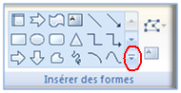

أنقر داخل لوحة الرسم يظهر الرسم الذي اخترته.

يمكنك أن تنقر وتنزلق داخل اللوحة حتى يأخذ الرسم حجما معينا مرغوبا فيه، ثم ارفع أصبعك عن الفأرة.

ضبط حجم لوحة الرسم Justifier la taille d’une zone de dessin
لضبط حجم لوحة الرسم يمكنك ذلك :
الطريقة الأولى: ضع مؤشر الفأرة على إحدى جوانب اللوحة حتى يتغير شكله،
فمثلا او وضعت المؤشر على هذا الجانب الأيمن للوحة فإن المؤشر يتحول إلى ثم انزلق يمينا أو يسارا وكذلك لو وضعت المؤشر على هذا الشكل فإن المؤشر يتحول إلى ثم انزلق أيضا يمينا او يسارا أو حتى أعلى أو أسفل.
الطريقة الثانية:
انقر على لوحة الرسم، من داخل المجموعة Taille يمكنك الزيادة أو النقصان في حجمها وذلك بالنقر على الأسهم الصغيرة أو كتابة الطول المرغوب فيه مربع Hauteur de la forme او العرض في المربع Largeur de la forme.

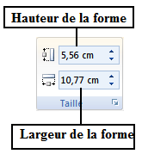

تغيير نمط الرسم Changement le style de dessin
ونقصد بذلك شكل ولون وهيئة و حجم الرسم، لتغيير النمط Le style :

انقر على الرسم الذي اضفته إلى اللوحة.

من التبويبة Format من داخل المجموعة ، ضع مؤشر الفأرة على أحد الأنماط لرؤية ما سيبدو عليه الرسم، انقر على هذا النمط.
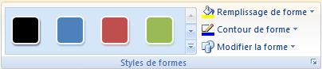
لرؤية باقي الأنماط انقر على .

ملأ الشكل Remplir la forme
لملأ الشكل بلون أو صورة أو تدريج، انقر على .
تظهر مجموعة من الاختيارات، انقر على الاختيار الذي تريد.
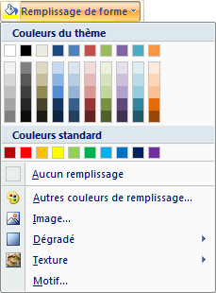
لملأ الرسم بصورة: انقر على ، حدد الصورة التي ترغب في إدراجها ثم انقرInsérer.
لملأ الرسم بتدريج Dégradé:
انقر على Dégradé، تظهر مجموعة من الاختيارات ضع مؤشر الفأرة على أحدها لرؤية ما سيحصل للرسم ثم انتقل لاختيار آخر وهكذا حتى تعثر على التدرج الذي يروقك ثم انقر عليه.
لملأ الرسم بقطعة قماشية Texture:
انقر على تظهر مجموعة من الاختيارات ضع مؤشر الفأرة على أحدها لرؤية ما سيحصل للرسم ثم انتقل لاختيار آخر وهكذا حتى تعثر على نوع Texture الذي يروقك ثم انقر عليه.
لملأ الرسم بالزخرفة Motif :
انقر على تظهر مجموعة من الزخارف انقر على إحداها، لتغيير الالوان انقر على سهمي المربعين Premier plan و Arrière-plan.
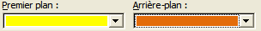
انقر على OK.

حد الرسمContour de forme
حد الرسم ونقصد به محيط الرسم أي الشكل الخارجي.
يمكن إجراء تعديلات على الشكل الخارجي للرسم كالألوان والزيادة أو النقصان في سمك الحد...

انقر على الشكل.

من التبويبة Format من داخل المجموعة ، انقر على .

من اللائحة المنسدلة ، انقر على الاختيار المرغوب فيه.
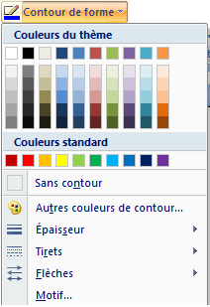

لتلوين حدود الرسم:
انقر على أحد الألوان من الألوان المكشوفة أمامك، إذا رغبت في ألوان أخرى انقر على ، اختر اللون المرغوب فيه ثم انقر OK.

سُمك الحد L’épaisseur du contour

خطوط متصلة
لاختيار سُمك معين للحد انقر على ، تظهر عدة أنواع أنقر على أحدها بعدما تلاحظ التغيير الذي يطرأ على الرسم.
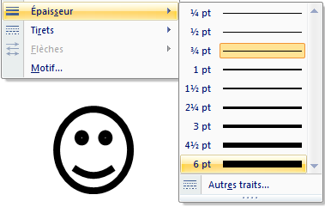

خطوط متقطعة:
لتغيير حدود الرسم بخطوط متقطعة انقر على تظهر عدة أنواع أنقر على أحدها بعدما تلاحظ التغيير الذي يطرأ على الرسم.
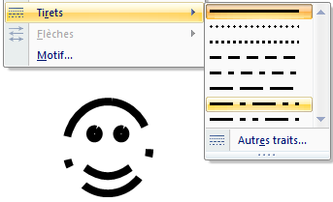

تغيير تنسيق السهم:
إذا كان الرسم على شكل سهم فإن الاختيار من يكون نشيطا، وبالتالي يسمح بالنقر عليه لاختيار أنواع أو أحجام أخرى للسهم.
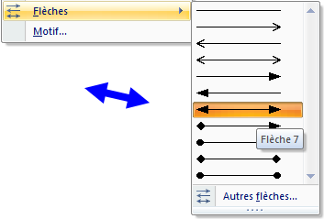
لإجراء تعديلات أخرى للسهم أنقر على ، من علبة الحوار Format de la forme automatique يمكنك إجراء التعديلات المرغوب فيها، ثم أنقر على OK.
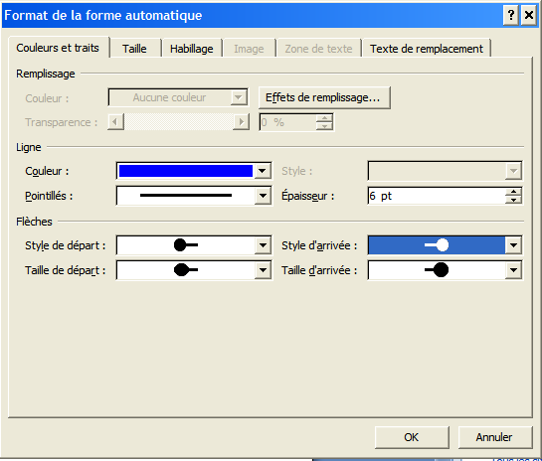
التبويبة couleurs et traits : لتحديد الألوان وطبيعة السطر وكذا رأس السهم في بدايته ونهايته.
التبويبة La taille : لتحديد حجم السهم وسمكه واتجاهه
التبويبة Habillage (التفاف): ويقصد به التفاف الرسم أو الشكل حول النص.
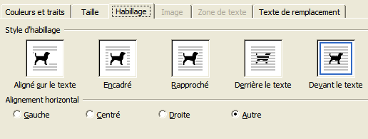
بعد ضبط كل الاختيارات، انقر على OK.

تغيير الرسم Modification de la forme
انقر على الرسم، من التبويبة Format من داخل المجموعة ، انقر على .
من لائحة الرسوم اختر الشكل المرغوب فيه ثم انقر عليه.

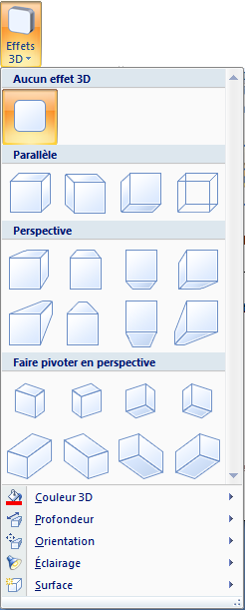
تظليل الرسم

إنشاء الظل للرسم
لإنشاء ضل الرسم، من التبويبة Format من داخل المجموعة Effets d’ombre: انقر على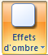.
تظهر مجموعة من الاختيارات، ضع مؤشر الفأرة عليها مع النظر إلى الرسم، انقر على الاختيار المرغوب فيه.
لتلوين الضل أنقر على من الألوان الظاهرة انقر على أحدها.

تحويل ظل الرسم
لتحويل ظل الرسم، انقر على التبويبة Format من داخل المجموعة Effets d’ombre انقر مرارا على أحد الأسهم الذي يشير إلى الاتجاه المرغوب فيه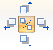فتلاحظ أن الظل يبتعد شيئا فشيئا.

ثاتيرات 3D Effets
يقصد ب 3D (3Dimension) أي البعد الثالث للرسم أو الصورة، لتطبيق 3D :
انقر على التبويبة Format من داخل المجموعة Effets 3D، انقر على 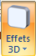.
من اللائحة المنسدلة، اختر أحد الاختيارات ثم انقر عليه.
تغيير لون 3D
من اللائحة أنقر على ، من لائحة الألوان أنقر على اللون المرغوب فيه.

عُمق 3D Profondeur
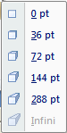
لتعميق الرسم أكثر، انقر على الرسم ثم انقر على تظهر لائحة تضم مجموعة من النقاط Pt كلما ازداد عددها ازداد عمق البعد الثالث للرسم، انقر على أحدها لتطبيق العمق.

دوران الرسم حول محور Pivotement de dessin
يمكن تدوير الرسم حول محور معين في كل الاتجاهات.
انقر على الرسم، ثم انقر على أحد الأزرار لدوران الرسم في الاتجاه المشار إليه.
لتنشيط أو تعطيل Effets 3D انقر على
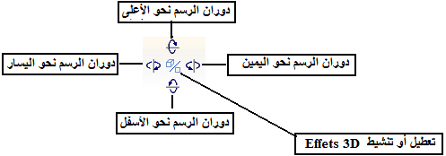

ترتيب الرسم مع النص Organisation entre le dessin et le texte

جعل الرسم كأمامية للنص

انقر على التبويبة Format من داخل المجموعة Organiser انقر على .

تظهر لائحة تضم 3 اختيارات:

- Mettre au première plan : ويقصد به أن الرسم أو الصورة يكونان كأمامية للمستند أو النص.
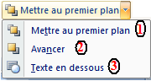
- Avancer: الرسم قبل النص.
- Texte en dessous: النص يكون تحت الصورة.

التفاف النص مع الكائن Habillage de texte
عندما يكون مستندا يحتوي على نصوص وكائنات (رسم أو صورة أو جدول...) فإن طريقة التفاف النص حول الكائنات يعطي جمالية للمستند ويكون أكثر فهما واستيعابا نظرا للتطابق الذي يكون بين النص والكائنات. الوثيقة التالية مثالا على التفاف النص.
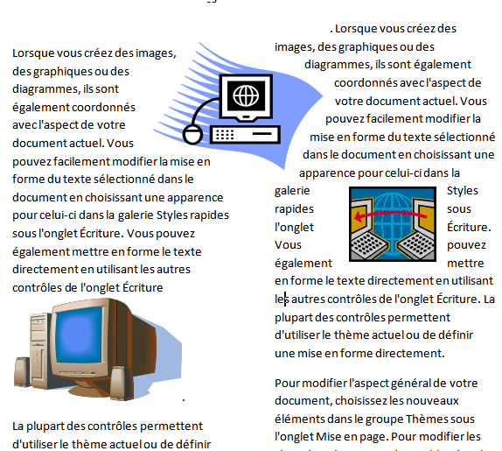
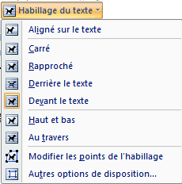

انقر على الكائن(صورة أو رسم أو جدول )، إذا كانت الصورة أو الرسم على لوحة الرسم zone de dessin أنقر على هذه الأخيرة.

ضمن التبويبة Format من داخل المجموعة Organiser ، انقر على .

3– من الاختيارات المنسدلة ، اختر الإلتفاف المناسب.

لتحريك الصورة في أي مكان، انقر على الصورة ثم انزلق حيث تريد وضعها.

يمكنك النقر على الزر Position ، من القائمة اختر وضع الرسم أو الصورة المرغوب فيه ثم انقر عليه.

محاذاة الرسم Aligner le dessin

انقر على الرسم.

ضمن التبويبة Format من داخل المجموعة Organiser انقر على ، من لائحة الاختيارات انقر على الوضع المناسب.

دوران الرسم Rotation de dessin

انقر على الرسم.

ضمن التبويبة Format من داخل المجموعة Organiser انقر على ، من لائحة الاختيارات انقر على الدوران المناسب.
قد تحتاج إلى هذا الدوران في حالة صورة واحدة وتستخرج منها صورتين متقابلتين.
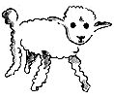
مثال: لدينا الصورة التالية:

نقوم بنسخها إلى صورتين.

نقوم بدوران الصورة اليمنى حتى تقابل الصورة اليسرى.
انقر فوق الصورة مرتين، من التبويبة Format من داخل المجموعة Organiser انقر على ، من اللائحة المنسدلة انقر على

لضبط الصورة في أوضاع أخرى انقر على ، من علبة الحوار يمكنك أن تضبط حجم ودوران الرسم Taille et rotation ثم انقر على OK.

قرض أو تقطيع الرسم Rogner le dessin
أحيانا ترغب في قرض أو تقطيع الصورة أو الرسم من إحدى الجهات دون التأثير على الصورة لإزالة بعض الأجزاء الغير مرغوب فيها..

انقر فوق الرسم مرتين.

من التبويبة Format من داخل المجموعة Taille انقر على الزر Rogner. يتحول مؤشر الفأرة إلى 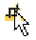.

يمكنك وضع الفأرة على الجهة التي ترغب في قرضها، انقر ثم انزلق في الاتجاه المناسب والمرغوب فيه.

إدراجات Insertions

إدراج فن الكتابة Insertion Word Art
هو عبارة عن برنام يعمل على إظهار النصوص بكافة اللغات بأشكال في غاية الروعة والجمال، ويسمح بالتأثير عليها وإجراء العديد من المتغيرات الفنية.

أنقر على التبويبة Insertion داخل المجموعة Texte انقر على .

تظهر لائحة تحتوي على مجموعة من أنواع Word Art اختر النوع المرغوب فيه.

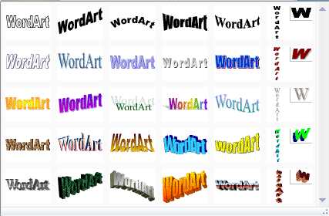

تظهر علبة حوار مكتوب فيها Votre texte ici ، قم بمسحها واكتب النص الذي تريد، مع إمكانية إجراء تنسيق Mise en forme على الكتابة بواسطة أدوات التنسيق، الحجم La taille، نوع الخط La police ... ثم انقر OK.
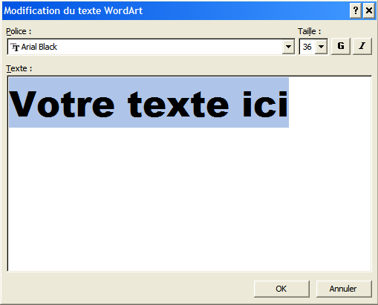

بعد إدراج النص بواسطة Word Art ، انقر مرتين على النص المدرج، تظهر تبويبة جديدة تحتوي على تبويبة أخرى وهي .
التبويبة تحتوي تقريبا على نفس المجموعات عند إدراج رسم أو صورة، إلا أنه هناك مجموعتين خاصتين ب Word Art وهما:
المجموعة والمجموعة . سنتطرق إلى كل واحدة على حدة:
المجموعة : وهي لتعديل النص أو تغيير اتجاهه.
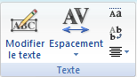
Modifier le texte: لتعديل محتوى النص.
Espacement: للتباعد بين الأحرف.
: لتساوي ارتفاع الحروف الصغيرة Minuscule مع الحروف الكبيرة Majuscule.
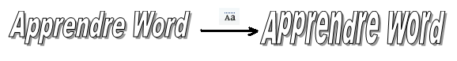
: دوران النص من أفقي إلى عمودي أو العكس.
: ضبط النص داخل المستند، النقر عليه يُظهر قائمة لطريقة وضع النص داخل صفحة المستند.
المجموعة : تضم بعض أنواع من Word Art وذلك بالنقر على السهم أو على ، ولإظهار كل الأنواع أنقر على .
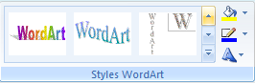
: لملأ النص من الداخل بلون معين أو بصورة أو زخرفة Texture، يمكن تطبيق الطرق التي استعملت في إدراج رسم.
: لتغيير لون الشكل الخارجي للنص ، أو الزيادة في سمك الحرف أو تغيير، يمكن الرجوع إلى طريقة تغيير شكل الرسم.
: تحتوي على أنواع هندسية جميلة لأنماط مخلفة من الكتابة، النقر عليها تظهر هذه الأنماط، ضع مؤشر الفأرة على أحدها مع رؤية تغيير شكل النص في المستند، اختر الذي رغبت فيه ثم انقر عليه.
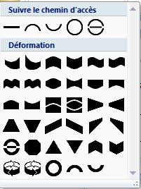 مثال على ذلك:

إدراج كائن Insertion d’un objet
انقر على التبويبة Insertion داخل المجموعة Texte انقر على .
من اللائحة انقر على .
تظهر علبة حوار يمكن من خلالها النقر على الكائن المرغوب فيه ثم على OK،اتبع مراحل الإدراج.
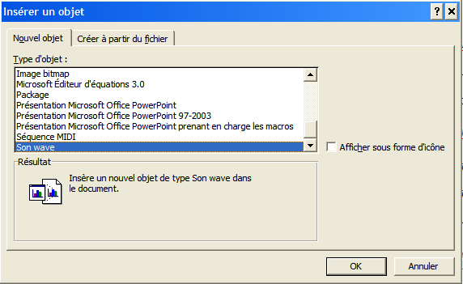
مثال 1

لإدراج صوت
قد يبدو من الصعب إدراج الصوت داخل مستندات الوورد، إلا أن ذلك في غاية السهولة.
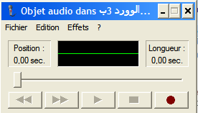
انقر على المكان الذي ترغب بإدراج الصوت فيه.
انقر على التبويبة Insertion داخل المجموعة Texte انقر على .
من علبة الحوار Insérer un objet انقر على Son wave .
تظهر علبة حوار الصوت Objet audio dans مرافقة بأيقونة للميكروفون، انقر على القائمة Edition ثم على Insérer un fichier.
من علبة الحوار Insérer un fichier حدد مكان الملف الصوتي ثم انقر على Ouvrir
لسماع الصوت، انقر مرتين على أيقونة الميكروفون.
مثال2

إدراج رسم مبياني من الاكسيل

انقر على التبويبة Insertion داخل المجموعة Texte انقر على .

من علبة الحوار Insérer un objet انقر على Graphique Microsoft Office Excel ثم انقر على OK.

يظهر رسم مبياني لمعطيات مجهولة، يضم 3 صفحات Graph1 و Feuil1 والزر لإضافة صفحة جديدة.
Graph1: صفحة الرسم المبياني.
Feuil1 : النقر عليها تظهر بيانات ومعطيات الرسم المبياني.
: النقر عليها لإضافة صفحة جديدة.
لكتابة معطيات جديدة يمكن النقر على Feuil1 وتغيير معطياتها بمعطيات جديدة فيتغير المبيان وفق المعطيات الأخيرة.
انقر على صفحة المستند.
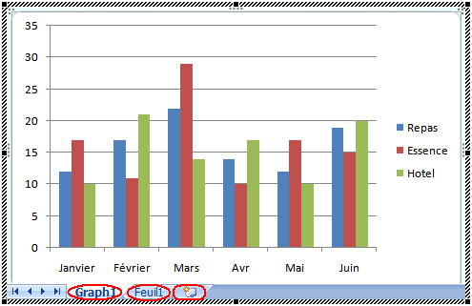

إدراج ملف محفوظ في الحاسوبInsertion d’un dossier enregistré :

انقر على التبويبة Insertion داخل المجموعة Texte انقر على .

من علبة الحوار Insérer un objet ثم على Créer a partir de fichier

اكتب اسم ومسار الملف إن كنت تعرفه أو انقر على Parcourir

حدد مكان الملف ثم انقر على Insérer .
لكي لا يأخذ الملف حيزا كبيرا من مساحة المستند يمكنك النقر على ثم انقر على OK.

إدراج رموز و معادلاتInsertion des symboles et des équations

إدراج رموز:

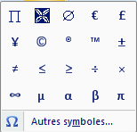
انقر على التبويبة Insertion داخل المجموعة Symboles ، انقرعلى الزر Symbole.

تظهر لائحة تضم مجموعة من الرموز اختر الرمز المطلوب ثم انقر عليه.

إذا لم تجد الرمز المرغوب فيه، انقر على .

تظهر علبة حوار تضم مجموعة من الرموز، ابحث عن الرمز الذي تريد ثم انقر عليه.

إدراج معادلة أو دالة:

انقر على التبويبة Insertion داخل المجموعة Symboles ، انقرعلى الزر Equation ( أو استعمل المختصر Alt + =)

تظهر لائحة تحتوي على بعض المعادلات Equations أو الدوال Fonctionsالمعروفة ، انقر على المعادلة أو الدالة المرغوب فيها.

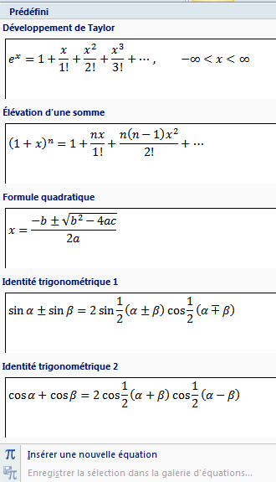
تُدرج المعادلة كما هي موجودة افتراضيا، ويسمح الوورد بإجراء تعديلات مناسبة.
النقر على السهم الصغير الذي يوجد يسار المعادلة يعطي اختيارات يمكن الاستفادة منها.

لتغيير الحروف والأعداد داخل المعادلة:

حدد الحرف أو العدد.

اكتب الحرف أو العدد المرغوب فيه.
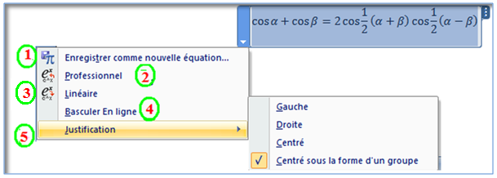
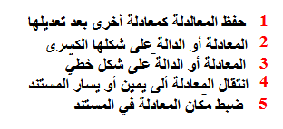
بعد إدراج المعادلة، تتغير واجهة المستند فتظهر تبويبة جديدة Outils d’équation تضم هي الأخرى تبويبة Conception تحتوي على مجموعات خاصة بالرياضيات وهي و و .

المجموعة : تظهر طريقة كتابة المعادلة.
المجموعة : تضم العديد من الرموز، للإطلاع على كل الرموز انقر على ، تظهر لائحة تحتوي على رموز وأسماء لمجموعة رموز أخرى.
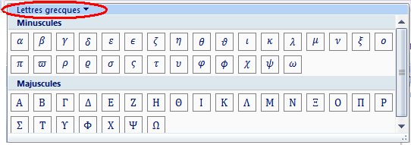
انقر على تظهر قائمة تضم مجموعة من أسماء الرموز الأخرى انقر على أحدها لتظهر رموزها.
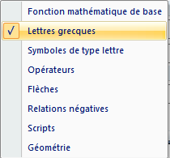
المجموعة :
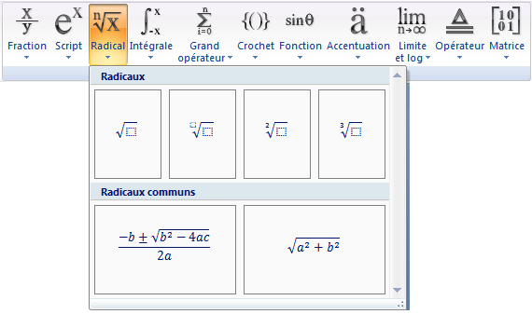
تحتوي على نماذج معادلات، وكل معادلة تضم العديد من البنيات Les structures.الوثيقة أسفله تبرز مجموعة Structures وبنيات لدالات الجذور Radicaux.

قم بإدراج الدالة التالية:
$$f\left(x\right)=e^{2x}+ \sqrt[3]{5y}-\sin{15x}×\frac{2x}{3y}$$

الطريقة الثانية لإدراج دالة أو معادلة:

انقر مكان صياغة المعادلة أو الدالة

انقر على التبويبة Insertion ، داخل المجموعة Texte انقر على .

تظهر علبة حوار، انقر على التبويبة Nouvel Objet ، ابحث داخلها عن ، ثم انقر على OK.

تظهر صفحة خاصة بإدراج المعادلات والدوال مرفقة ببرنام Microsoft équation 3.0 مكونة من مجموعة رموز رياضية، لإنشاء دالة او معادلة أو أي صيغة رياضية أخرى. ويظهر أيضا مربع او مكان الادراج

انقر على نوع الرمز الذي تريد، تنسدل مجموعة رموز أخرى شبيهة له، انقر علي المرغوب فيها واكتب الصيغة التي تريد.
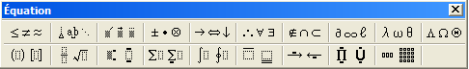

بعدها انقر مرتين داخل المستند، لاحظ أن الصيغة الرياضية التي كتبتها داخل برنام تحولت إلى مستندك.

إدراج أيقونة .

انقر على التبويبة Insertion ، داخل المجموعة Texte انقر على .

انقر على التبويبة Nouvel Objet، ابحث داخلها عن ، ثم انقر عليها.

على اليمين قم بتنشيط تظهر الأيقونة 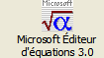 ، إذا رغبت في تغييرها انقر على اختر الأيقونة التي تريد أو انقر على Parcourir للبحث عن أيقونة أخرى، ثم انقر على OK.

انقر على OK.

إدراج نص من ملف Insertion d’un texte d’un fichier

انقر على التبويبة Insertion ، داخل المجموعة Texte انقر على .

انقر على .

حدد النص الذي ترغب في إدراجه ثم انقر Insérer.

إدراج تعليق Insertion d’un commentaire
يقصد بالتعليق هو تفسير و شرح لبعض نصوص المستند، وتدرج التعليقات إما على الحواشي Les marges وإما على يمين أو أسفل المستند، ويستفاد منها أنها تساعد على التقليل من طول النص واستغلال الحواشي.
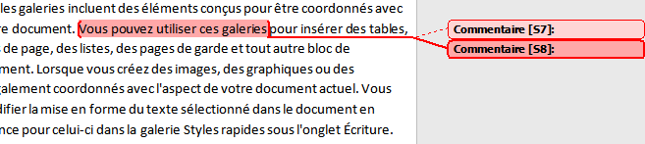

لإدراج تعليق:

حدد النص أو الكلمة التي تريد كتابة التعليق عليها.

انقر على Nouveau commentaire.

تظهر بالونة Une bulle محاطة بخط أحمر ومرتبطة بالنص المحدد، اكتب تعليقك داخلها.

لإدراج تعليق ثان على نفس النص، اتبع نفس المراحل السابقة.

إدراج تعليق صوتي Insertion d’un commentaire vocal
يساعد التعليق الصوتي على تفسير النص بشكل جيد وممتاز داخل مستند الوورد 2007، لذلك لابد من إدراج أيقونة التعليق الصوتي داخل شريط الأدوات الوصول السريع Barre d’outils accès rapide.

انقر على زر Bouton Office ثم انقر فوق .

انقر على Personnaliser .

داخل القائمة الموجودة تحت Choisir les commandes dans les catégories suivantes حدد Tous les commandes.

داخل القائمة انقر على Insérer la voix ثم على Ajouter.

تظهر أيقونة Insérer la voix داخل شريط الأدوات الوصول السريع Barre d’outils accès rapide.
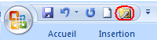

لإدراج التعليق الصوتي:

بالميكروفون:

انقر على الزر Insérer la voix .

تظهر أيقونة ميكروفون داخل بالونة التعليق وعلبة حوار، انقر على زر بدء التسجيل Bouton d’enregistrer ، قم بتسجيل صوتك .
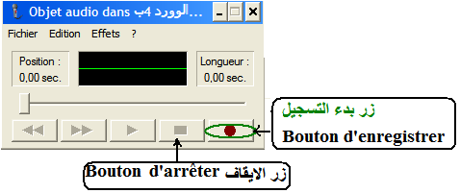

بعد الانتهاء انقر على زر الايقاف Bouton d’arrêter ثم أغلق علبة الحوار.

تظهر أحيانا رسالة تخبرك ما إذا كنت تريد تحديث الصوت أنقر فوق Oui.

للسماع إلى التعليق أنقر بالزر الأيمن للفأرةعلى الميكروفون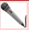 الذي يوجد داخل بالونة التعليق Bulle du commentaire ، ثم انقر على Objet son wave ثم على Lire، للتعديل انقر على Modifier ثم أعد تسجيل تعليق جديد.

بصوت محفوظ سابقا Avec son déjà enregistré

انقر على الزر Insérer la voix .

من علبة الحوار التي تظهر انقر على القائمة Edition ثم انقر على Insérer un fichier.

تظهر علبة حوار Insérer un fichier ابحث عن الصوت داخل حاسوبك ثم انقر على Ouvrir

حذف تعليق Suppression d’un commentaire

انقر على التعليق بالزر الأيمن للفأرة ثم انقر على Supprimer le commentaire

او انقر على التبويبة Révision ، من داخل المجموعة Commentaires انقر على Supprimer.

حذف كل التعليقات suppression tous les commentaires
انقر على التبويبة Révision ، من داخل المجموعة Commentaires انقر على انقر على السهم الصغير الذي يوجد يمين Supprimer ثم انقر على .
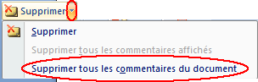
ملاحظة:
- للرجوع إلى التعليق السابق انقر على التبويبة Révision ، من داخل المجموعة Commentaires انقر على .
- للعودة إلى تعليق تالي أنقر على التبويبة Révision ، من داخل المجموعة Commentaires انقر على .

إظهار التعليق في نافذة خاصة:

يمكن تغيير مكان ظهور التعليق في نافذة خاصة ‘موديا أو أفقيا.

انقر على التبويبة Révision ، من داخل المجموعة Suivi انقر على السهم الصغير الذي يوجد يمين Volet de Vérification .

إذا رغبت في أن يكون التعليق أفقيا وتحت المستند أنقر على وإذا رغبت في أن يكون التعليق عموديا ويسار المستند أنقر على .

تغيير الكاتب الخاص للتعليق Changement l’administrateur du commentaire

انقر على التبويبة Révision ، من داخل المجموعة Suivi انقر على السهم الصغير الذي يوجد يمين .

انقر على ، تظهر علبة حوار Option Word انقر على Standard.

داخل مربع Nom D’utilisateur اكتب اسم الكاتب ثم انقر OK.

إظهار التعليقAffichage de la commentaire
قد يكون التعليق مخفيا فيجب إظهاره حتى يسهل شرح كل النصوص المعلق عليها. انقر على بالونة La bulle التعليق فيظهر النص المعلق عليه بلونه داخل المستند.

انقر على التبويبة Révision ، من داخل المجموعة Suivi، انقر على السهم الصغير الذي يوجد يمين Afficher les marques

ثم انقر على Commentaire
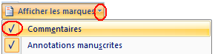

تغيير تعليقModification de la commentaire

انقر على البالونة La bulle التي تريد تغيير تعليقها.

قم بتحرير نص التعليق.

تغيير تنسيق التعليقModification le format de la commentaire

انقر على التبويبة Révision ، من داخل المجموعة Suivi انقر على السهم الصغير الذي يوجد يمين ، انقر على Modifier les option de suivi.

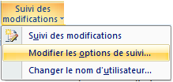

تظهر علبة حوار يمكن من خلالها إجراء التعديلات المرغوب فيها ثم انقر على OK.

تشغيل تعقب التغييرات Activer le suivi des modifications
أحيانا تقوم بتغيير في مستندك و بعد مدة لا تعرف ما هو التغيير الذي قمت به، يمكنك معرفة ذلك، بحيث أن الوورد 2007 يقوم بالتشطيب على الكلمات الملغية أو الممسوحة مع تغيير لونها... كما يقوم بالتسطير تحت النص المضاف.
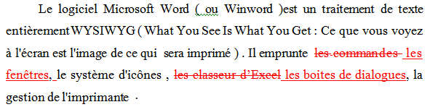

انقر بالزر الأيمن للفأرة على عارضة الحالة La barre d’étatثم بتنشيط suivi les modifications.

داخل La barre d’état تظهر

وهو دليل على تشغيل متابعة التغييرات.

لإلغاء تشغيل متابعة التغييرات أنقر على من داخل La barre d’état.

لائحة الإظهار للمراجعة
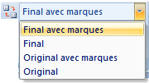
تسمح هذه اللائحة بإختيار أنواع عرض التغييرات داخل المستند:
- : علامة المظهر النهائي، يسمح إظهار النص النهائي مرفق بالتغييرات.
- : إظهار الوثيقة النهائية مع اختفاء التغييرات والتعليقات.
- :إظهار النص الأصلي مع التغييرات التي طرأت عليه.
- : إظهار الوثيقة قبل إدراج التغييرات.

مقارنة المستندات جنبا إلى جنب Comparer des documents en côte à côte
للمقارنة بين مستندين أو أكثر جنبا إلى جنب أو بين صفحاتهما.

افتح المستندين معا.

انقر على التبويبة Révision داخل المجموعة Comparer، انقر على Comparer

تنسدل لائحة تضم اختيارين، انقر على Comparer .

انقر على أحد المستندين وقم بالمقارنة.

رؤوس وتذييلات الصفحات Les en-têtes et pieds de pages
رأس الصفحة L’entête de page هو مكان لإدراج نص أو صورة أو كائن على رأس كل أو بعض صفحات المستند.
ذيل الصفحة le pied de page هو مكان لإدراج نص أو صورة أو كائن في ذيل كل أو بعض صفحات المستند.
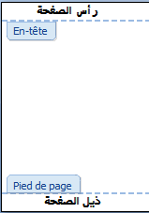

إدراج رؤوس أو تذييلات الصفحاتInsertion des en-têtes et pieds des pages
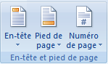

أنقر على التبويبة Insertion داخل المجموعة En-tête et pied de page انقرعلى En-tête لإدراج رأس الصفحة أوPied de page لإدراج ذيل الصفحة.

تظهر مجموعة من التصميمات اختر أحدها وانقر عليه، حيث يتم إدراجه على كل صفحات المستند.

اكتب النص الذي تريد كالعنوان مكان العناوين المفترضة (التي يدرجها الوورد 2007 افتراضا) أو أدرج صورة أو أي كائن.

يمكنك القيام ببعض التنسيقات وذلك بتحديد النص و استعمال شريط الأدوات المصغر La barre d’outils miniature.

بعد النقر على En-tête أو Pied de page تظهر تبويبة جديدة وهي تحتوي على تبويبة التي تضم ست مجموعات.

تعديل رأس الصفحة

أنقر على التبويبة Insertion داخل المجموعة En-tête et pied de page انقر على En-tête .

انقر على ، يظهر مكان رأس الصفحة قم بالتغيير المرغوب فيه.

تعديل ذيل الصفحة :

أنقر على التبويبة Insertion داخل المجموعة En-tête et pied de page انقر على Pied de page .

انقر على ، يظهر مكان ذيل الصفحة قم بالتغيير الذي ترغب فيه.

إزالة رؤوس أو تذييلات الصفحات Supprimer les en-têtes ou les pieds de page
لإزالة الرؤوس أو تذييلات الصفحات من المستند

انقر على المستند.

أنقر على التبويبة Insertion داخل المجموعة En-tête et pied de page انقر على En-tête أو Pied de page

انقر على أو .

رؤوس وتذييلات الصفحات الفردية والزوجية les en-têtes ou les pieds de page pour les pages paires et impaires
قد يكون المستند تختلف صفات صفحاته الفردية عن الزوجية، ولهذا يسمح الوورد 2007 بالتفريق بين رؤوس وتذييلات الصفحات الفردية والزوجية.

انقر على التبويبة Insertion داخل المجموعة Option قم بتنشيط الاختيار

لعدم إظهار النص قم بتعطيل الاختيار

لجعل الصفحة الأولى تختلف عن باقي صفحات المستند قم بتنشيط الاختيار

رؤوس و تذييلات صفحات مختلفة داخل مستند des en-têtes et des pieds de page différent pour une partie d'un document
يمكن داخل مستند به فواصل أن تدرج رؤوس و تذييلات فاصل Saut مختلف عن المستند.

انقر فوق المقطع المرغوب فيه.

أنقر على التبويبة Insertion داخل المجموعة Navigation انقر على Lier au précédent

قم بتعديل لرأس و ذيل الصفحة أو قم بإنشاء رأس و ذيل صفحة جديد.

إدراج أرقام الصفحات Insertion des numéro de pages
تعتبر أرقام الصفحات من بين أهم مميزات مستند متكون من عدة صفحات وذلك لتسهيل وتسريع البحث عن الفقرة أو الصفحة المرغوب فيها.

انقر على التبويبة Insertion داخل المجموعة En-tête et pied de page انقر على Numéro de page.

تظهر قائمة Menu متكونة من عدة اختيارات أو أمكنة la page, position actuelle Haut de page, Bas de page, Marge de انقر على المكان الذي ترغب في وضع رقم الصفحة فيه.
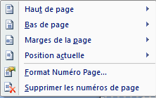

تظهر مجموعة من التصميمات انقر على أحدها.

لتغيير شكل رقم الصفحة انقر على Format Numéro de page، تظهر علبة حوار يمكنك اجراء تعديل للحصول على الشكل المناسب.
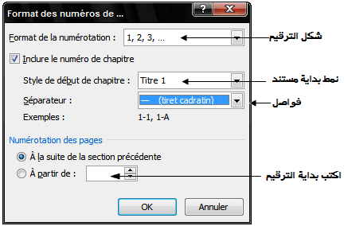

لحفظ رأس وذيل صفحة Enregistrer l’En-tête et pied de page

أنقر على التبويبة Insertion داخل المجموعة En-tête et pied de page انقر على En-tête أو Pied de page.

انقر على أو على

تغيير وضع رأس وذيل الصفحة

أنقر على مرتين على رأس أو ذيل الصفحة.

داخل المجموعة Position من التبويبة ، Création يمكنك إجراء التعديل المرغوب فيه من داخل مربع En-tête à partir du haut أو داخل مربع Pied de page à partir du bas.
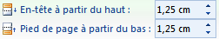

لإغلاق رأس و ذيل الصفحة

انقر مرتين خارج مكان رأس أو ذيل الصفحة يعني داخل المستند.

أو من التبويبة ومن التبويبة ومن داخل المجموعة Fermer انقر على الزر

إنشاء الأغلفة والبطاقاتCréer les enveloppes et les étiquettes :

إنشاء الأغلفةCréer les enveloppes

لإنشاء أغلفة الرسائل، انقر على التبويبة publipostage من داخل المجموعة Créer انقر على Enveloppes .

من علبة الحوار Enveloppes et étiquettes انقر على التبويبة Enveloppes.
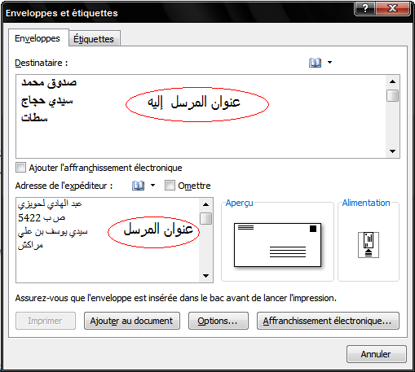

اكتب عنوان المرسل إليه داخل مربع Destinataire وعنوان المرسل داخل مربع Adresse de l’expéditeur .

انقر على Imprimer لطبع العناوين على أغلفة الرسالة.

لإضافة العناوين إلى المستند، انقر على Ajouter au document.

إنشاء البطاقات les étiquettes Créer
وهي التي تكتب لتكون دعوة موجهة إلى الأصدقاء أو تكون بطاقة إشهار يمكن توزيعها أو إلصاقها.

انقر على التبويبة publipostage من داخل المجموعة Créer انقر على étiquettes

من علبة الحوار Enveloppes et étiquettes انقر على التبويبة étiquettes.
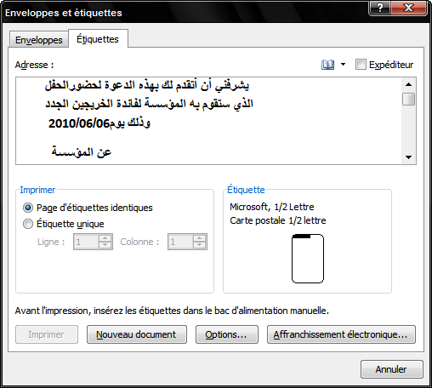

اكتب نص البطاقة داخل مربع Adresse، ثم انقر على Imprimer لطباعتها.

لإدراج البطاقات داخل المستند انقر على Nouveau document.

لإرسالها عبر البريد الالكتروني انقر على Affranchissement électronique.

لأجراء تعديلات على طول وعرض وعدد البطاقات انقر على Options.
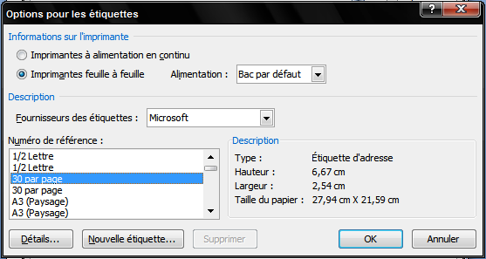

تظهر علبة حوار Option pour les étiquettes من داخل لائحة Numéro de référence انقر على نوع أو عدد البطائق التي ستكون في كل صفحة من صفحات المستند.

انقر على OK.

دمج المراسلات Le publipostage
يستعمل دمج المراسلات عندما ترغب في تحرير مجموعة من الرسائل أو الفاكسات أو كتابة مجموعة من المستندات، لكن البيانات تختلف عن بعضها البعض والمضمون واحد، فمثلا تريد توجيه دعوة إلى العديد من أصدقائك ويكون مضمون الرسالة واحد كن بياناتهم تختلف، فلكل اسمه وعنوانه، إذن ستحرر المضمون وتترك فراغات داخل الرسالة ليدخل فيها الوورد Word معطيات الأصدقاء "الأسماء" و "العناوين" كل واحد يخصص له رسالة لوحده وتكون قد ربحت الوقت والجهد.
وقد يستعمل هذا داخل المؤسسات التعليمية كاستدعاء التلاميذ أو الشركات أو المؤسسات الحكومية والخاصة.
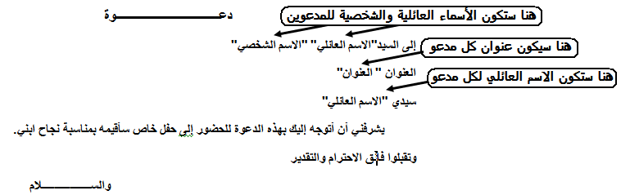
إذن لابد من وجود بيانات الأصدقاء داخل برنام Excel أو Access وقد يعمل Word على مساعدتك لكتابة بيانات الأصدقاء في جدول داخل مستند منفصل عن الرسالة، وهذا مايعرف بدمج المراسلات Le publipostage

المراحل التي تتطلبها عملية دمج المراسلات:
المراحل | طبيعتها | ما يمكن فعله خلالها
المرحلة الاولى | إعداد المستند | كتابة الدعوة أو الرسالة المرغوب في إرسالها يمكنك أن تدرج فيها جداول أو صور
المرحلة الثانية | الاتصال بمصدر البيانات | الاتصال بملف يضم معلومات عن المدعوين قد يكون الملف مكتوب بExcel أو Access أو بالWord كما يمكنك إنشاء لائحة جديدة للمدعوين.
المرحلة الثالثة | اختيار عناصر من معلومات المدعوين | يمكنك القيام باختيار كل المعلومات المتعلقة بالمدعوين أو فقط بعض المعلومات كالاسم والعنوان.
المرحلة الرابعة | ملء حقول دمج المراسلات | يتم ملء حقول دمج المراسلات بمعلومات المدعوين انطلاقا من ملف المعلومات.
المرحلة الخامسة | معاينة المعلومات والمضمون | معاينة نسخات المستند.
المرحلة السادسة | التحقق من المراسلة | التحقق جيدا من معلومات المدعوين ومضمون الرسالة
- المرحلة الأولى – إعداد المستند - :

انقر على التبويبة Publipostage من داخل المجموعة Démarrer la fusion et le publipostage أنقر على Démarrer la fusion .et le publipostage
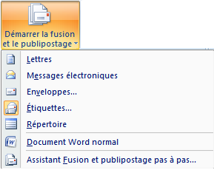

تظهر قائمة تضم مجموعة من الاختيارات، انقر فوق نوع المستند المرغوب فيه، مثلا: انقر فوق Lettres.
Lettres : لكتابة الرسائل والدعوات.
Messages électroniques: ارسال الرسالة عبر البريد الالكتروني علما أن المدعوين يتلقون نفس الدعوة.
Enveloppes: يمكن كتابة عنوان المرسل في كافة الأغلفة وعناوين المدعوين مختلفة.
Etiquettes : مجموعة تسميات للعناوين، كل Etiquette توضح اسم الشخص وعنوانه.(انظر فقرة Etiquette و Enveloppes).
Répertoire: يتم إظهار نفس المعلومات ويختلف في كل مستند.
نأخذ مثالا ل Lettres:
أكتب الرسالة المرغوب فيها، دون كتابة أسماء وعناوين الأشخاص.
- المرحلة الثانية:

الاتصال بمصدر البيانات، أو كتابة بيانات جديدة.

انقر على التبويبة Publipostage من داخل المجموعة Démarrer la fusion et le publipostage انقر على Sélection des destinataires.

تظهر لائحة اختيارات.
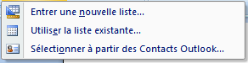
Entrer une nouvelle liste:

النقر عليها يظهر علبة حوار Créer une liste d’adresse لإدخال بيانات الأشخاص المدعوين في المربعات المرغوبة ك : Prénom ; Nom ; l’adresse ; ville...

لإدخال معلومات جديدة لشخص: انقر على Nouvelle entrée.

لإلغاء معلومات شخص: انقر على Supprimer l’entrer.

أخيرا انقر على OK.

تظهر علبة حوار لحفظ معلومات الأشخاص على شكل mdb اكتب اسم الملف وحدد مكان الحفظ ثم انقر على Enregistrer.

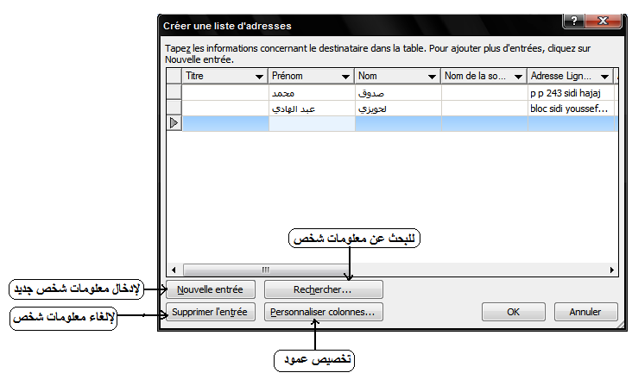
Utiliser la liste existante: النقر عليها يحيلك إلى مكان وجود ملفات معلومات وبيانات الأشخاص المدعوين، حدد الملف وانقر Ouvrir.
المرحلة الثالثة Modifier la liste de destinataire:

انقر على التبويبة Publipostage من داخل المجموعة Démarrer la fusion et le publipostage : انقر على Modifier la liste de destinataire.

تظهر علبة حوار تسمح باختيار الأشخاص المرغوبين في الدعوة وترتيبهم والبحث عن آخرين.
المرحلة الرابعة: إدراج وملء حقول دمج المراسلات.

انقر على على التبويبة Publipostage من داخل المجموعة Champs d’ecriture et d’insertion انقر على Insérer un champs de fusion أو انقر على .

تظهر لائحة أو مربع يضم لوائح الحقول ك Nom ; Prénom ; Ville…، انقر فوق الحقل المرغوب فيه قم انقر Insérer.
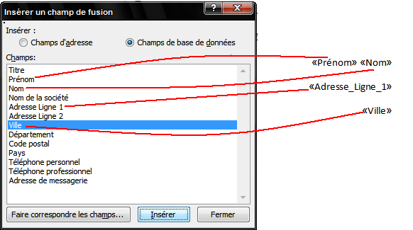
لاحظ أن الحقول المدرجة تكون بين
تطابق الحقول دمج المراسلات مع بيانات الأعضاء
أحيانا تكون بيانات الأشخاص المدعوين في ملف ما، تختلف عن حقول دمج المراسلات، يوفر word 2007 خدمة لتطابق الحقول مع البيانات.

انقر على التبويبة Publipostage من داخل المجموعة Champs d’ecriture et d’insertion انقر على Faire correspondre les champs

يظهر مربع حوار Correspondance des champs يضم عناصر بيانية وحقول دمج المراسلات، انقر على قائمة الحقل الذي تريد موافقته مع أحد أعمدة البيانات.

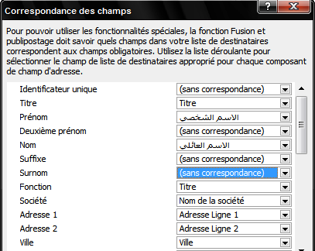
فمثلا نلاحظ في المثال أعلاه، أن الاسم الشخصي يوافق Prénom و الاسم العائلي يوافق Nom
إجراءات تقنية:
يمكنك القيام ببعض الاجراءات كطريقة إدراج المعلومات وذلك بالنقر على Bloc d’adresse أو Ligne de salutation 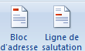.
المرحلة الخامسة Aperçu des résultats: لمعاينة الحقول المدرجة ومضمون الرسالة انقر على الزر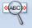 من داخل المجموعة Aperçu des résultat..
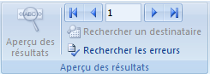
لمعاينة كافة بيانات الأشخاص رفقة الرسالة وكل مستند على حدة ، يمكنك استعمال متصفح المستندات النقر على أزرار التنقل يمين يسار.

الطريقة الثانية للمراسلات :

انقر على التبويبة Publipostage من داخل المجموعة Démarrer le fusion et publipostage انقر على Démarrer le fusion et publipostage .

انقر على ، يظهر المساعد على يمين الصفحة، يمكنك تتبع المراحل التي تظهر تباعا وهي نفس المراحل السابقة التي ذكرنا.

طباعة المراسلاتImprimer des publipostages

انقر على التبويبة Publipostage من داخل المجموعة Terminer انقر على 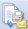 Terminer et fusionner.

انقر على Imprimer les documents لطباعة المستندات.

انقر على Envoyer des messages électroniques لإرسالها عبر البريد الالكتروني.

حماية المستند Protection de document

لحماية المستندات من كل تعديلات أو قرصنة، انقر على الزر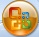 Le Bouton Office.

انقر على Préparer ثم انقر على Chiffrer le document ، تظهر علبة حوار أكتب كلمة المرور Mot de passe ولتكن متكونة من حروف و أرقام حتى تكون منيعة أكثر، يمكنك كتابة 255 حرفا ورقما.

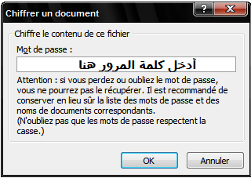

انقر على OK.

تظهر علبة حوار أخرى تطلب منك إعادة كتابة كلمة المرور Mot de passe ، قم بكتابتها.

انقر على OK.

كلمة المرور للقراءة: والتعديل
الطريقة الأولى:

انقر على الزر Le Bouton Office، انقر على Enregistrer sous ، انقر على Document Word أو أي إصدار ترغب في حفظ المستند عليه.

تظهر علبة حوار Enregistrer sous انقر على Outils ثم على Options générales.
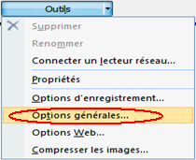

تظهر علبة حوار أكتب كلمة المرور للقراءة داخل مربع Mot de passe pour la lecture وكلمة المرور للتغيير داخل مربع Mot de passe pour la modification.
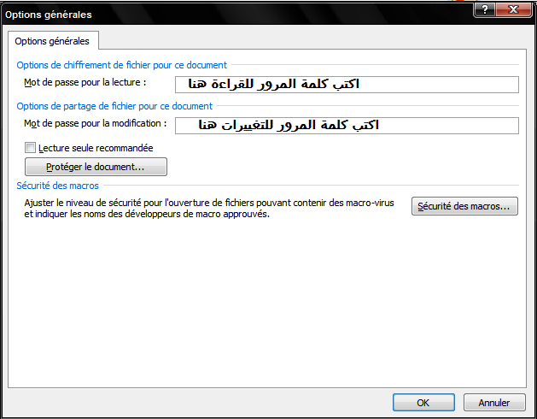

انقر على OK.
تنبيه: لا يسمح بفتح المستند إلا بعد إدخال كلمة المرور للقراءة.
ولا يسمح بالتغييرات إلا بعد إدخال كلمة المرور من إجل التغييرات la modification.
الطريقة الثانية:

انقر على التبويبة Révision من داخل المجموعة Protéger انقر على Protéger le document.

انقر على .

تظهر مجموعة من الاختيارات على يمين صفحة المستند، انقر على نوع الحماية المرغوب فيها.
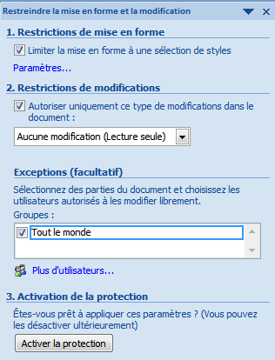

لحماية المستند من التنسيق La mise en forme قم بالنقر على الاختيار .

انقر على Paramètre ، تظهر علبة حوار يمكنك تحديد نوع التنسيق الذي ترغب في عدم تغييره، انقر على OK.

انقر على ، تظهر علبة حوار لإدخال كلمة المرور وإعادة تأكيدها.
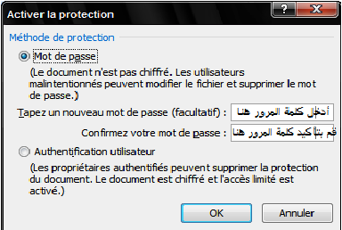

للسماح فقط ببعض التعديلات كالتعليق Le commentaire أو Marque de révision أو...، أنقر على الاختيار الثاني وهو ، تظهر أسفله لائحة للتعديلات المسموح بها، انقر على أحدها
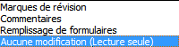
للسماح لأي تعديل أنقر على Aucune modification( lecture seule).
يمكنك تحديد الأشخاص المسموح لهم بذلك وذلك بالنقر على أو على Plus d’utilisateur.
انقر على تظهر علبة حوار لإدخال كلمة المرور وإعادة تأكيدها.

الماكرو Le macro
هو عبارة عن سلسلة من العمليات التي تنفذ كأمر واحد، الهدف منه السرعة والسهولة للوصول إلى غرض ما، أو هو عبارة عن عدة أوامر وتعليمات وإرشادات نمطية وكثيرة التكرار في أمر واحد بسيط يمكن استخدامه بسهولة وبشكل تلقائي، يعتبر الماكرو من أهم مميزات Word وكل برانم ميكروسوفت أوفيس، حيث يمكن المستخدم من تسجيل العمليات والخطوات التي يستخدمها بشكل متكرر فلا يكون في حاجة إلي القيام بها في كل مرة يحتاجها، بل يكفيه تشغيل الماكرو الذي قام بتسجيله أو برمجته، وبذلك يوفر الوقت والجهد.

استخدامات الماكرو هي:
- إدراج جدول كثير الاستعمال
- تسريع تنسيق معين في نصوص المستندات.
- للوصول بسرعة إلى بعض مربعات الحوار التي تستعمل بكثرة.
- لتبسيط وبشكل تلقائي مجموعة من الأوامر والمهام الكثيرة التعقيد...

إظهار التبويبة Le développeur
لإنشاء الماكرو لابد من إظهار علامة تبويب المطور Le développeur داخل الشريط Le ruban .

انقر على زر Le Bouton Office، ثم على Option Word.

أنقر على Standard قم بتنشيط الاختيار ، ثم انقر OK.

تلاحظ ظهور تبويبة جديدة داخل شريط التبويبات Le ruban.
التبويبة Développeur تضم المجموعات Code, Contrôles, XML, Protéger et Modèles.
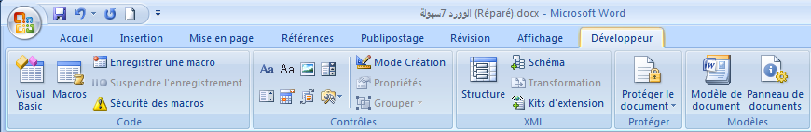
المجمو عة Code هي الأكثر استعمالا:
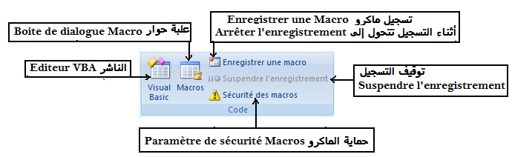

إنشاء الماكرو:
توجد طريقتان لإنشاء الماكرو : الاولى عن طريق تسجيل الماكرو والثانية كتابة الكود بواسطة لغة VBA وهو برنام مصغر عن Visuel BASIC.

بواسطة التسجيل:

انقر على التبويبة Développeur ، من داخل المجموعة Code انقر على Enregistrer une macro .
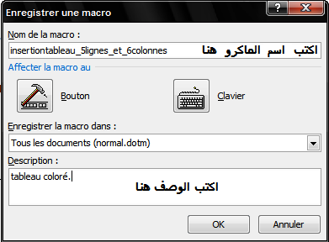

اكتب وبدون فراغ داخل علبة الحوار اسم الماكرو الذي تريد تسجيله داخل المربع Nom de la macro، وكذا اكتب وصفه داخل المربع Description.

داخل المربع الملفوف حدد اسم المستند الذي ترغب في تنفيذ الماكرو داخله، من الأحسن اختر Tous les documents ليبقى ساري المفعول.

إذا رغبت في إدراج زر الماكرو داخل La barre d’outils Accès rapide انقر على الزر 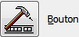. تظهر علبة حوار Option Word من داخل مربع Séparateur، حدد اسم الماكرو المرغوب فيه، انقر على Ajouter ثم على OK.
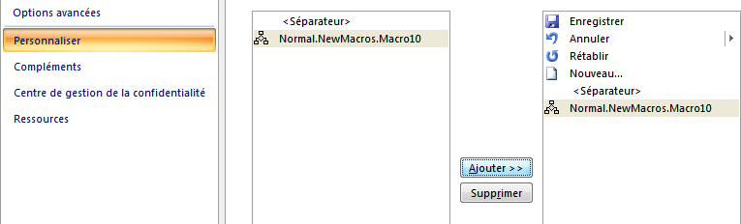

إذا رغبت في تفعيل الماكرو عن طريق مختصرات Raccourcis لوحة المفاتيح انقر على الزر 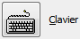.

تظهر علبة حوار لكتابة المختصر، اكتب تركيبة المختصر مع تفادي مختصرات ميكروسوفت وورد الخاصة بها إن أمكن.
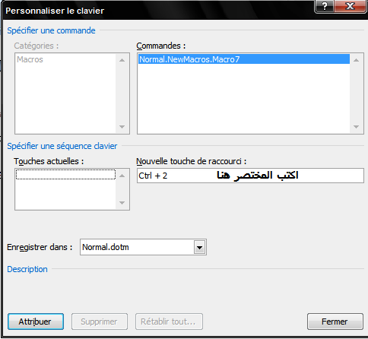

انقر على Attribuer، ثم على Fermer.
تلاحظ أن مؤشر الفأرة تغير شكله إلى شكل كاسيت التسجيل تحت المؤشر، وتغير زر Enregistrer une macro إلى وتنشيط زر .
الآن يمكنك القيام بما تريد تسجيله، كإدراج جدول بعدد معين من الأعمدة والأسطر أو تنسيق نص معين (الفأرة لا يمكن بها تحديد النص Sélectionner ويمكن الاستعانة بلوحة المفاتيح Le clavier واستخدام الزر Maj وإذا صعُب عليك ذلك قم بتوقيف التسجيل وذلك بالنقر على ثم قم بتحديد النص المرغوب تغيير تنسيقه، ثم انقر على وتابع التسجيل)، أو إدراج صور متعددة أو أي كائن Objet، الماكرو يعمل على تسجيل كل الأوامر.

تنفيذ ماكرو Exécution une macro

انقر على التبويبة Développeur ، من داخل المجموعة Code انقر على Macros ، أو انقر على المختصر Alt + F8

من علبة الحوار حدد اسم الماكرو الذي سجلته، ثم انقر على Exécuter، تلاحظ إدراج التسجيل الذي قمت به.

أو انقر على زر الماكرو الظاهر من La barre d’outils Accès rapide.

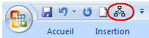

أو استعمل المختصر Le raccourci الذي قمت بكتابته .

إنشاء ماكرو بواسطة كود VBA.

انقر على التبويبة Développeur ، من داخل المجموعة Code انقر على Macros.

اكتب اسم الماكرو في خانة Nom de la macro أو حدد اسم موجود لماكرو، انقر على Créer.

أو استعمل المختصر Alt + F11

يُفتح برنام Microsoft Visual Basic.
.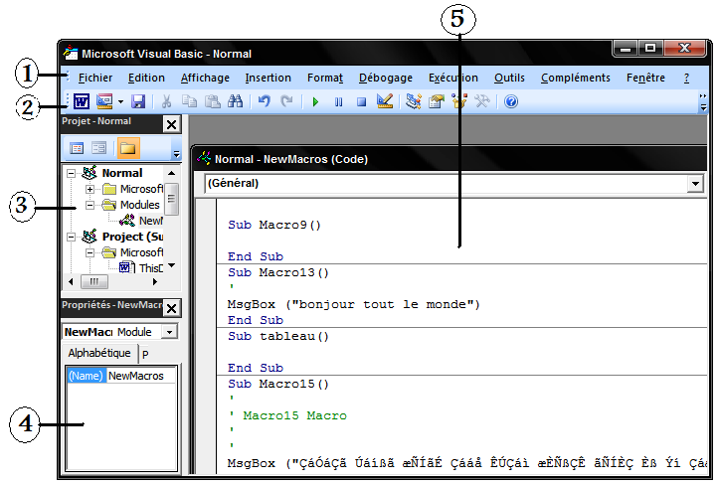

الرقم | اسمه | وو ظيفته
1 | La barre de menus شريط القوائم | تضم مجموعة من الأزرار و الأدوات يمكن الحصول عايها داخل القائمة
2 | La barre d’outils standard شريط الادوات | يحتوي على مجموعة من الأزرار والأدوات يمكن النقر عليها مباشرة
3 | La fenêtre des projets نافذة المشاريع | تضم أسماء الماكرو ونماذج المستند واسم المستند وصفحات VBA
4 | La fenêtre propriétés نافذة الخصائص | خصائص أزرار وأدوات صفحات ال VBA
5 | La fenêtre code نافذة الكود أو التشفير | يكتب الكود أو الشفرة داخله ويعتبر قلب البرنام VBA.
يكتب الكود داخل نافذة الكود.
للرجوع إلى الوورد انقر على الزر الذي يوجد في أعلى يسار نافذة Microsoft Visual Basic.

أمثلة لبعض أكواد VBA.

استعمل هذا المسار دائما لكتابة أي كود.

انقر على التبويبة Développeur ، من داخل المجموعة Code انقر على Macros.

اكتب اسم الماكرو في خانة Nom de la macro وليكن اسمه Salutation، انقر على Créer.

داخل نافذة الكود، ستجد مكتوبا ما يلي :
Sub salutation()

End Sub
ومؤشر الكتابة وسط الكتابتين، اكتب الكود التالي:
msgbox("السلام عليكم ورحمة الله وبركاته")

انقر على الزر من داخل La barre d’outils standard ، او انقر على F5 من لوحة المفاتيح.

تظهر رسالة ترحيب مكتوب عليها " السلام عليكم ورحمة الله وبركاته"

المثال الثاني: إدراج جدول:

أنشء ماكرو جديد ويكن اسمه : inserer_tableau

اكتب هذا الكود، علما أنك ستجد inserer_tableau في أول الكود وEnd Sub في آخره لا تكتبهما مرة أخرى. :
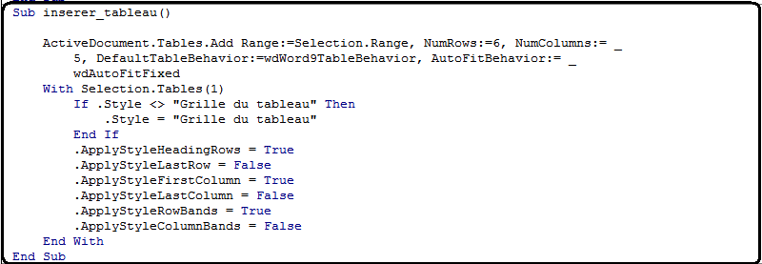

انقر على المفتاح F5 ستجد جدولا جميلا داخل مستندك.

للمزيد من أمثلة الماكرو يمكنك تعلم البرمجة بواسطة ال Visual Basic.

إنشاء جدول المحتويات Création une table des matières
يعتبر جدول المحتويات فهرسا يمكن الرجوع إليه للبحث عن أي موضوع داخل كتاب أو مجلة أو ماشابه ذلك، لإنشاء جدول المحتويات:

إنشاء جدول المحتويات Création une table des matières
أولا يجب أن نعطي نمطا و تنسيقا معينين للعناوين التي ستسجل داخل جدول المحتويات.

حدد أو انقر على عناوين الصفحات أو الفقرات التي ترغب في أن تكون داخل جدول المحتويات.

انقر على التبويبة Accueil ، اختر نمطا Style للعناوين، مثلا داخل المجموعة Style انقر على Titre1، يمكنك القيام ببعض التنسيقات Mise en forme على النمط الذي اخترته.

إذا كانت عناوين الفقرات تحتها عناوين صغرى، انقر على تلك العناوين الصغرى، اتبع نفس المراحل السابقة واختر Titre2.
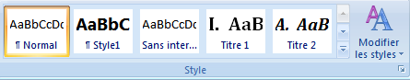

في حال لم تظهر الأنماط المرغوب فيها استعمل المختصر Ctrl + Maj + S

ضع مؤشر الكتابة في المكان الذي ترغب في إنشاء جدول المحتويات به.

انقر على التبويبة Référence، من داخل المجموعة Table des matières انقر على Table des matières.

من اللائحة المنسدلة، انقر على .

تظهر علبة حوار Table des matières، من خلالها يمكنك إجراء بعض التعديلات.
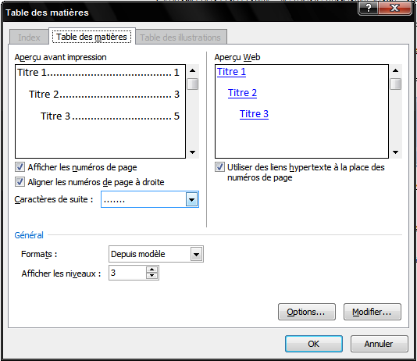
- داخل مربع Caractères de suite : يمكنك اختيار الخطوط بدل النقط.
- داخل مربع Formats: يمكنك اختيار أنواع أخرى لطريقة إدراج جدول المحتويات.
- داخل مربع Afficher les niveaux : يمكنك تحديد عدد مستويات الفقرات أي عدد العناوين المتابعة التي توجد في فقرة واحدة.

انقر على OK.

تحديث جدول محتويات Mettre à jour la table des matières
يمكنك إضافة بعض العناوين أو بعض الفقرات الجديدة، لكن يتوجب عليك تسجيلها و إظهارها في جدول المحتويات، اكتب هذه العناوين الجديدة.

انقر على التبويبة Référence، من داخل المجموعة Table des matières انقر على .

تظهر علبة حوار Mettre à jour la table.

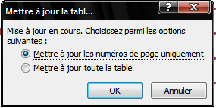

انقر على أحد الاختيارين، ثم انقر على OK، ستجد أن العناوين الجديدة قد أدرجت داخل جدول المحتويات.

حذف جدول المحتويات Supprimer une table des matières.

انقر على التبويبة Référence، من داخل المجموعة Table des matières انقر على table des matières.

من داخل اللائحة المنسدلة انقر على .

الحاشية السفلية والتعليق الختامي La note de bas de page et la note de fin de page

إدراج حاشية سفلية Insérer une note de bas de page:
تشكل الحاشية السفلية تعليقا لبعض الكلمات داخل صفحة، بحيث ترقم الكلمات ويظهر التعليق في آخر الصفحة.

انقر على الكلمة التي تريد توضيحها أو إدراج تعليق سفلي عليها في آخر الصفحة.

انقر على التبويبة Référence، من داخل المجموعة Note de bas de page انقر على Insérer une note de bas de page.

تلاحظ ظهور رقم صغير جوار الكلمة التي ترغب في التعليق عليها، وظهور سطر في آخر الصفحة وتحته رقم الكلمة ومؤشر الفأرة بجوارها يسمح لك بكتابة التعليق، لما تنتهي من كتابته يمكنك إدراج تعليق آخر على كلمة أخرى بتتبع نفس المراحل السابقة.

إدراج تعليق ختامي Insérer une note de fin de page
بخلاف التعليق داخل الحواشي السفلية، يمكن التعليق على الكلمات في آخر المستند وهو التعليق الختامي La note de fin de page.

انقر على الكلمة التي تريد توضيحها أو إدراج تعليق سفلي عليها في آخر المستند.

انقر على التبويبة Référence، من داخل المجموعة Note de bas de page انقر على Insérer une note de fin.

تلاحظ ظهور رقم صغير جوار الكلمة التي ترغب في التعليق عليها، وظهور سطر في آخر المستند وتحته رقم الكلمة ومؤشر الفأرة بجوارها يسمح لك بكتابة التعليق، لما تنتهي من كتابته يمكنك إدراج تعليق آخر على كلمة أخرى بتتبع نفس المراحل السابقة.

تعديل تنسيق الحواشي السفلية والتعليق الختامي et des fin Modification le format des notes des bas de pages

انقر على التبويبة Référence، من داخل المجموعة Note de bas de page انقر على زر إظهار علبة الحوار .

تظهر علبة حوار Note de bas de page et note de fin de page .

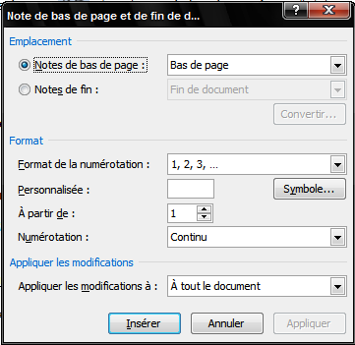

انقر على Note de bas de page أو Note de fin.

من داخل Format يمكنك القيام بالتعديلات المرغوبة كشكل الترقيم Format de la numérotation .

انقر على Insérer.

حذف الحواشي السفلية أو التعليقات الختامية Supprimer une note de bas de page ou une note de fin
لحذف الحواشي السفلية أو التعليقات الختامية يمكن حذف العلامة أو الرقم الذي يوجد بجوار الكلمة المُعلق عليها، سترى أن تعليقها قد أُزيل من التعليقات وقام ال Word بإعادة ترتيب الترقيمات بشكل جديد.

إنشاء مرجع Créer une bibliographie
بعد النهاية من كتابة كتاب أو مستند، تريد أن تختم عملك بمرجع أو بيبليوغرافيا Bibliographie تضع فيه المصادر التي اعتمدت عليها في معلومات كتابك.
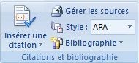

انقر على التبويبة Référence، من داخل المجموعة Citation et bibliographie انقر على المربع الذي أمام Style .

اختر نوع المرجع المرغوب فيه.

إدراج مصدر Ajouter une source
يعني كتابة المصدر إلى جانب الجملة أو المقولة.

انقر على التبويبة Référence، من داخل المجموعة Citation et bibliographie انقر على Insérer une citation.

تظهر لائحة انقر على .
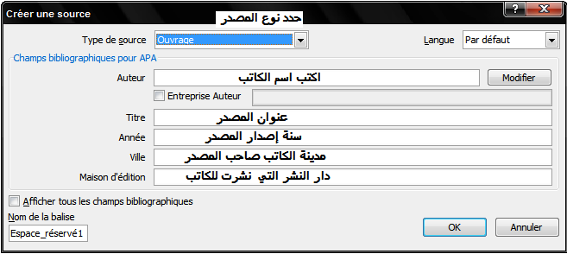

من خلال علبة الحوار Créer une source يمكنك كتابة المعلومات الخاصة بالمصدر، ثم انقر على OK.

إنشاء مرجع Créer une bibliographie
انقر في المكان الذي ترغب في إدراج المرجع فيه، ويستحسن أن يكون في آخر المستند.

انقر على التبويبة Référence، من داخل المجموعة Citation et bibliographie ، انقر على ..

من اللائحة المنسدلة اختر نوع المرجع ثم انقر عليه أو انقر على .

يظهر المرجع في آخر المستند.

تعديل المرجعModification d’une bibliographie :

انقر على مكان مرجع المقولة، انقر على السهم الصغير.

تظهر أربع اختيارات، انقر على المرغوب فيها وقُم بالتعديل المطلوب.

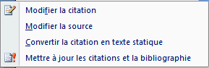

مثال عندنا القولة التالية للإمام الشافعي رحمه الله، في آخر البيتين ننقر على المصدر وهو كلمة الشافعي، فيظهر لنا الشكل التالي، فننقر على السهم الصغير. 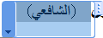
إذا هبت رياحُك فاغتنمـــها فعُقبى كل خافقة سكـــــــــون
ولا تغفل عن الإحسان فيها فلا تدري السكون متى يكون （الشافعي）

بعض أسرار الوورد 2007

لكتابة نص للتمرين اكتب: =rand(x,y) بحيث أن x و y هي أعداد.

لكتابة الشعر داخل ميكروسوفت وورد 2007:

انقر على التبويبة Insertion داخل المجموعة Tableaux انقر على Tableau وقم بإدراج أسطر و أعمدة الجدول بحيث يكون عدد الأسطر بعدد أبيات الشعر ثم عدلهم على الشكل التالي:
ألا للّهِ أنتَ متى تَتُوبُ |  | وقد صبَغَتْ ذَوائِبَكَ الخُطوبُ
كأنّكَ لَستَ تَعلَمُ أي حَثٍّ |  | يَحُثّ بكَ الشّروقُ كما الغُروبُ
ألَسْتَ تَراكَ كلّ صَباحِ يَوْمٍ |  | تُقابِلُ وَجْهَ نائِبَةٍ تَنُوبُ
لَعَمْرُكَ ما تَهُبّ الرّيح |  | إلاّ نَعاكَ مُصَرحاً ذاكَ الـهُبُوبُ
ألا للّهِ أنْتَ فَتًى وكَهْل |  | تَلُوحُ على مَفارِقِكَ الذّنُوبُ
هوَ المَوْت الذي لا بُدّ منْه |  | فلا يَلعَبْ بكَ الـأمَلُ الكَذوبُ
نفترض أن عدد أبيات هذه القصيدة هي 6، وهي بعدد اسطر أي صفوف الجدول.

أكتب الأبيات الشعرية داخل الجدول في كل سطر بيت.

حدد الجدول ثم انقر على الجدول بالزر الأيمن للفأرة ثم انقر على .

داخل علبة الحوار Propriétés du tableau انقر على التبويبة Cellule ثم انقر على Option.

انقر على Ajuster au texte ثم انقر على OK.

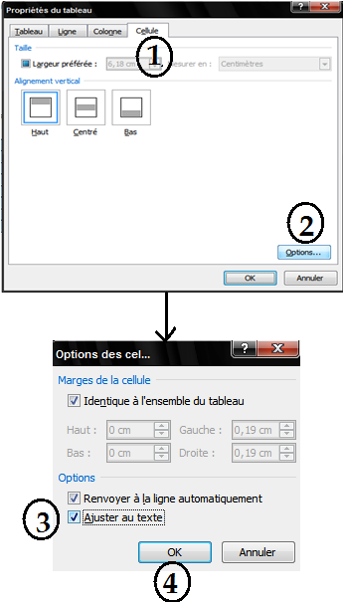

انقر على OK، تلا حظ أن الأبيات الشعرية ظُبطت مع خلايا الجدول.

لإخفاء الجدول:

حدد Sélectionner الجدول.

انقر على الجدول بالزر الأيمن للفأرة، ثم انقر على Bordure et trame.

تظهر علبة الحوار انقر على التبويبة Bordures.

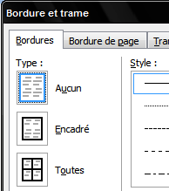

تحت Type انقر على Aucun.

انقر على OK، سيختفي الجدول ولا تبقى سوى أبيات الشعر وحيدة.

مختصرات لوحة المفاتيح Raccourcis – clavier
الوظيفة La fonction | التركيبة combinaison La
مساعدة Aide | F1
إعادة تسمية الملف المحدد Renommer le dossier sélectionné | F2
Répéter إعادة | F4
الوصول Atteindre | F5
التدقيق الإملائي | F7
Le ruban إظهار حروف تحت تبويبات الشريط | F10
حفظ باسم | F12
تضخيم الخط | CTRL+B
وضع خط تحت الكلمة | CTRL+U
جعل الكلمة مائلة | CTRL+I
التوجه ليمين الشاشة | CTRL+R
التوجه ليسار الشاشة | CTRL+L
التوجه لمنتصف الشاشة | CTRL+E
تعديل الفقرة | CTRL+J
نسخ | CTRL+C
لصق | CTRL+V
قص | CTRL+X
فتح | CTRL+O
تراجع | CTRL+Z
تحديد الكل | CTRL+A
حفظ | CTRL+S
إغلاق ملف | CTRL+W
حذف الكلمة الموجودة على اليمين | CTRL+Delete
حذف الكلمة الموجودة على اليسار | CTRL+BACKSPACE
تغيير الحروف من صغيرة الى كبيرة | SHIFT+F3
تكبير الخط | CTRL+SHIFT+>
تصغير الخط | CTRL+SHIFT+<
تغيير حجم الخط | CTRL+SHIFT+P
تغيير الخط | CTRL+SHIFT+F
en gras تثخين النص | Ctrl + G
البحث عن النص | Ctrl + F
استبدال نص بآخر | Ctrl + H
إغلاق النافذة النشيطة | Ctrl + F4
إغلاق الوورد | Alt + F4
ارسال المستند المفتوح عبر البريد الالكتروني | Alt + S
مسح تنسيق النص | Ctrl +Espace
نسخ تنسيق النص | Ctrl + MAJ + C
طباعة النص | Ctrl + P
مسح كلمة عن اليمين | Ctrl + Suppr
مسح كلمة عن اليسار | Ctrl + Retour arrière
Indice جعل النص في الأسفل | CTRL + =
Exposant جعل النص في الأعلى | CTRL + MAJ + +
الذهاب إلى بداية الكلمة | CTRL + ←
الذهاب إلى نهاية الكلمة | CTRL + →
الذهاب إلى بداية الفقرة | CTRL + ↑
الذهاب إلى نهاية الفقرة | CTRL + ↓
الذهاب إلى بداية المستند | CTRL +
الذهاب إلى نهاية المستند | CTRL + Fin
فتح مستند جديد | CTRL + N
تسطير النص بخطين | ALT + CTRL + U

والله المُعين
وإلى لقاء آخر بحول الله.

